LIETUVOS RESPUBLIKOS SPECIALIŲJŲ TYRIMŲ TARNYBOS

KORUPCIJOS RIZIKOS ANALIZĖS IŠVADA

DĖL SAVIVALDYBĖMS PRISKIRTOS VALSTYBINĖS ŽEMĖS VALDYMO, NAUDOJIMO IR DISPONAVIMO PATIKĖJIMO TEISE PROCESŲ
2026 m.

TURINYS

1. KORUPCIJOS RIZIKOS ANALIZĖS APIMTIS IR METODAI......................................3
2. ĮŽANGA.............................................................................................................................5
3. KORUPCIJOS RIZIKOS SAVIVALDYBĖMS PRISKIRTOS VALSTYBINĖS ŽEMĖS VALDYMO, NAUDOJIMO IR DISPONAVIMO PATIKĖJIMO TEISE PROCESUOSE ................8
3.1. Diskrecijos teisė kiekvienai savivaldybei reglamentuoti nesuformuotos patikėjimo teise valdomos valstybinės žemės naudojimą – sutikimų statyti statinius išdavimo taisykles sudaro prielaidas nevienodam asmenų traktavimui, perteklinių ar selektyvių reikalavimų taikymui bei galimam sprendimų subjektyvumui (kritinė antikorupcinė pastaba).....................................................8
3.2. Sutikimų statyti statinius sistema neužtikrina pakankamos kontrolės, kad būtų identifikuoti statiniai, pastatyti nesant sutikimų, iš esmės nekontroliuojama, ar statiniai pastatyti laikantis sutikimuose nurodytų sąlygų, ar valstybine žeme statybos metu laikinai naudojamasi laikantis sutikimuose nurodytų sąlygų (kritinė antikorupcinė pastaba)..............................................18
3.3. Ydinga sutikimų statyti pastatus besiribojančiuose žemės sklypuose neišlaikant minimalių atstumų išdavimo praktika Kauno miesto savivaldybėje (kita antikorupcinė pastaba)..............................................................................................................................................23
3.4. Sutikimų laikinai naudotis valstybine žeme žemės ūkio veiklai vykdyti išdavimo tvarka neužtikrina šių žemės sklypų suteikimo skaidrumo (kritinė antikorupcinė pastaba)...........................27
3.5. Valstybinės žemės ūkio paskirties žemės sklypų nuomos taisyklės neužtikrina viešų ir skaidrių nuomos procedūrų (kritinė antikorupcinė pastaba)..............................................................34
3.6. Savivaldybių priimami sprendimai nėra pakankamai pagrindžiami (kritinė antikorupcinė pastaba).......................................................................................................................38
3.7. Nepakankama NŽT neplaninės ir planinės kontrolės metu pateiktų pastebėjimų įgyvendinimo kontrolė (kita antikorupcinė pastaba)..........................................................................44
3.8. Atskirais atvejais teisės aktai nenumato privalomo faktinių duomenų patikrinimo, todėl savivaldybėms suteikiama per didelė diskrecija spręsti dėl tokio patikrinimo atlikimo ar neatlikimo (kita antikorupcinė pastaba)...............................................................................................................48
3.9. Panaudos gavėjai, statinių eksploatavimui neatlygintinai naudotis gavę valstybinės žemės sklypus, statinius ar jų dalis išnuomoja, tokiu būdu už komerciniais tikslais naudojamą valstybinę žemę ar jos dalį nemokami žemės nuomos mokesčiai (kritinė antikorupcinė pastaba)..............................................................................................................................................51
3.10. Teisės aktuose įtvirtinti nepakankami saugikliai dėl išsinuomoto žemės sklypo naudojimo pagal jo pirminę paskirtį (kritinė antikorupcinė pastaba).................................................57
4. MOTYVUOTOS IŠVADOS (PASTABOS) ir REKOMENDACINIO POBŪDŽIO PASIŪLYMAI...................................................................................................................................59
Priedas. Atliekant korupcijos rizikos analizę įvertinti teisės aktai, dokumentai ir informacija..........................................................................................................................................63

1. KORUPCIJOS RIZIKOS ANALIZĖS APIMTIS IR METODAI

Korupcijos rizikos analizės tikslas – antikorupciniu požiūriu įvertinti savivaldybėms priskirtos valstybinės žemės valdymo, naudojimo ir disponavimo patikėjimo teise procesus Alytaus rajono, Birštono, Biržų rajono, Elektrėnų, Kauno miesto, Kazlų Rūdos, Neringos, Prienų rajono, Trakų rajono, Vilniaus rajono savivaldybėse bei Nacionalinėje žemės tarnyboje, siekiant nustatyti korupcijos rizikos veiksnius, galinčius sudaryti prielaidų neskaidriems procesams, darbuotojams ar kitiems asmenims padaryti korupcinio pobūdžio teisės pažeidimus, kurie pažeidžia lygiateisiškumo, skaidrumo ir kitus viešųjų pirkimų principus ir pateikti rekomendacinio pobūdžio pasiūlymus sumažinti nustatytą korupcijos riziką ir (ar) pašalinti korupcijos rizikos veiksnius, skaidrinti savivaldybių veiklą bei viešųjų pirkimų procesus.

Korupcijos rizikos analizės uždaviniai:
- nustatyti teisinio reglamentavimo trūkumus, kurie sudaro prielaidų korupcijai pasireikšti;
- išanalizavus praktinį procedūrų vykdymą, nustatyti teisės aktų įgyvendinimo problemas, susijusias su korupcija;
- pasiūlyti korupcijos riziką ir (ar) jos veiksnius mažinančias priemones.

Objektas:
Savivaldybių sprendimai dėl priskirtos valstybinės žemės valdymo, naudojimo ir disponavimo patikėjimo teise. Vertinamas 2024–2025 m. laikotarpis.

Subjektai:
Alytaus rajono, Birštono, Biržų rajono, Elektrėnų, Kauno miesto, Kazlų Rūdos, Neringos, Prienų rajono, Trakų rajono, Vilniaus rajono savivaldybės bei Nacionalinė žemės tarnyba (toliau – NŽT).

Duomenų rinkimo ir vertinimo metodai:
- Teisės aktų ir dokumentų turinio analizė.
- Teisės aktų praktinio įgyvendinimo vertinimas.
- Interviu metodas (pateikti klausimai).
- Viešai skelbiamos informacijos stebėjimas ir analizavimas (savivaldybių interneto svetainėse pateikiama informacija, informacija žiniasklaidoje ir pan.).
- Valstybės registruose ir informacinėse sistemose sukauptos informacijos analizė.

Atliekant korupcijos rizikos analizę išnagrinėta ir (ar) įvertinta:
- Korupcijos rizikos analizės atlikimo tvarkos aprašo, patvirtinto Specialiųjų tyrimų tarnybos (toliau – STT) direktoriaus 2021 m. lapkričio 9 d. įsakymu Nr. 2-229, 15 punkte nurodyti duomenys.
- Išvados dėl korupcijos rizikos analizės priede nurodyti teisės aktai, dokumentai ir informacija.
- Savivaldybių interneto svetainėse skelbiama informacija, susijusi su analizuojamais procesais.
- Raštu ir elektroniniu paštu gauta informacija apie darbo praktiką analizuojamuose procesuose.
- Kita informacija, reikalinga korupcijos rizikos analizei atlikti.

Korupcijos rizikos analizės išvados padarytos remiantis nurodytų dokumentų ir duomenų analize, vertinant:

- Sociologinių tyrimų duomenis.
- Galimybę vienam darbuotojui priimti sprendimus.
- Darbuotojų ir padalinių atstumą nuo centrinio padalinio.
- Darbuotojų savarankiškumo lygį priimant sprendimus ir sprendimų priėmimo diskreciją (teisę spręsti kokį nors klausimą savo nuožiūra).
- Darbuotojų ir padalinių priežiūros ir kontrolės lygį.
- Darbuotojų rotacijos lygį.
- Atliekamos veiklos ir sudaromų sandorių dokumentavimo reikalavimus.
- Savivaldybių veiklos išorės ir (ar) vidaus audito informaciją.
- Savivaldybių teisės aktų priėmimo ir vertinimo sistemą.
- STT turimą, prieinamą informaciją, susijusią su valstybinės žemės valdymo patikėjimo teise procesais savivaldybėse.
- Kitą informaciją, kurios reikia korupcijos rizikos analizei atlikti.

2. ĮŽANGA

Vietos savivaldos įstatymo 7 straipsnio 1 dalies 9 punktas įtvirtina valstybinę (valstybės perduotą savivaldybėms) funkciją „savivaldybei priskirtos valstybinės žemės ir kito valstybės turto valdymas, naudojimas ir disponavimas juo patikėjimo teise“. Pagal Žemės įstatymo 7 straipsnio 1 dalies 2 punktą savivaldybės valdo, naudoja ir disponuoja patikėjimo teise savivaldybės teritorijoje esančių miestų ir miestelių teritorijų ribose Vyriausybės nutarimu perduotą valstybinę žemę.
Lietuvos Respublikoje nuo 2010 m. liepos 1 d. galiojo teisinis reguliavimas, kuriuo remiantis Nacionalinė žemės tarnyba prie Aplinkos ministerijos buvo visos valstybinės žemės, išskyrus žemės, kuri Lietuvos Respublikos žemės įstatymo ir kitų įstatymų nustatyta tvarka patikėjimo teise perduota kitiems subjektams, patikėtine. Lietuvos Respublikos Seimas 2022 m. birželio 30 d. priėmė Žemės įstatymo Nr. I-446 pakeitimo įstatymą Nr. XIV-1311, 2023 m. birželio 29 d. priėmė Žemės įstatymo Nr. I-446 pakeitimo įstatymo Nr. XIV-1311 2 straipsnio pakeitimo įstatymą Nr. XIV-2115, kuriais nustatė, kad miestų ir miestelių teritorijų ribose esančius valstybinės žemės sklypus ir žemės sklypais nesuformuotos valstybinės žemės plotus nuo 2024 m. sausio 1 d. patikėjimo teise valdo savivaldybės. Valstybinės žemės sklypai (jų dalys) ir žemės sklypais nesuformuotos valstybinės žemės plotai savivaldybėms perduoti Vyriausybės nutarimais. Tokiu būdu savivaldybėms buvo suteikta teisė disponuoti minėta valstybine žeme priimant sprendimus dėl jos nuomos, panaudos, išduodant sutikimus dėl statybų žemės sklypais nesuformuotos valstybinės žemės plotuose. 2025 m. pabaigoje Seimas priėmė Žemės, Žemės reformos ir Vietos savivaldos įstatymų pataisas, kuriomis nustatyta, kad nuo 2027 m. sausio 1 d. visa valstybinė žemė, esanti kaimų gyvenamosiose vietovėse, bus perduota savivaldybėms.
Tyrimo „Lietuvos korupcijos žemėlapis 2025“ duomenimis, gyventojai, priimant sprendimus savivaldybėse, susijusius su žemės paskirties keitimu, žemėtvarka, naudojosi pažintimis (13 proc. nuo tvarkiusių reikalus), davė kyšį (5 proc. nuo tvarkiusių reikalus), suprato, kad iš jų tikimasi kyšio (11 proc. nuo tvarkiusių reikalus).
STT antikorupcinio vertinimo išvadose buvo pateikusi kritinių antikorupcinių pastabų dėl nustatyto dydžio neviršijančių žemės plotų, įsiterpusių tarp išnuomotų valstybinės žemės sklypų, nuomos be aukciono; dėl galimo savivaldybių ir viešojo intereso (valstybiniu mastu) konflikto.
Antikorupcinio vertinimo išvadose buvo atkreiptas dėmesys, kad skirtingose savivaldybėse galimai būtų taikoma ir įgyvendinama skirtinga praktika, o tai galimai apsunkintų savivaldybėse priimamų sprendimų teisėtumo ir pagrįstumo priežiūros ir kontrolės funkcijų užtikrinimą; neatskleidžiant „įsiterpusių“ valstybinės žemės plotų kriterijų galimas valstybinės žemės sklypų išnuomojimas išskirtinėmis lengvatinėmis sąlygomis; atskirais atvejais savivaldybės institucijos gali neišvengti savivaldybių ir viešojo intereso (valstybiniu mastu) konflikto, kuomet savo sprendimais sieks užtikrinti pirmiausiai su savivaldybės gyventojų bendruomene susijusius interesus.
Viešoje erdvėje yra informacijos apie galimai neskaidrius savivaldybių sprendimus dėl valstybinės žemės, taip pat buvo nustatyta kyšininkavimo atvejų valstybinės žemės valdymo patikėjimo teise procesuose: Utenos apylinkės teismas 2019 m. gegužės 9 d. nuosprendžiu baudžiamojoje byloje Nr. 1-103-731/2019 nustatė, kad Nacionalinės žemės tarnybos valstybės tarnautojas, spręsdavęs dėl sutikimų laikinai naudotis valstybine žeme žemės ūkio veiklai vykdyti išdavimo, už teisėtą veikimą, palankumą ateityje, iš žeme norinčių laikinai naudotis asmenų sistemingai gaudavo neteisėtų mokėjimų.
Pastebėtina, kad savivaldybėms suteikta diskrecija pačioms reglamentuoti sutikimų statinių statybai išdavimo taisykles ir pagal jas priimti sprendimus dėl sutikimų išdavimo lemia korupcijos rizikas ir indikuoja pokyčių poreikį, siekiant, kad sprendimai dėl statybų valstybinėje žemėje, kurioje nesuformuoti žemės sklypai, ir valstybinės žemės naudojimo visose savivaldybėse būtų priimami pagal standartizuotas taisykles.
Atsižvelgiant į išdėstytas aplinkybes, svarbu, kad savivaldybių sprendimai dėl patikėjimo teise valdomos valstybinės žemės būtų priimami skaidriai ir sąžiningai, užtikrinant jų įgyvendinimo kontrolę, o šiuos procesus reglamentuojantys teisės aktai būtų aiškūs ir nedviprasmiški.
3. KORUPCIJOS RIZIKOS SAVIVALDYBĖMS PRISKIRTOS VALSTYBINĖS ŽEMĖS VALDYMO, NAUDOJIMO IR DISPONAVIMO PATIKĖJIMO TEISE PROCESUOSE

Įvertinus savivaldybėms priskirtos valstybinės žemės valdymo, naudojimo ir disponavimo patikėjimo teise procesus, juose nustatyta korupcijos rizikos veiksnių, kurie padidina korupcinio, neetiško elgesio, įvairių piktnaudžiavimų, kurie gali turėti neigiamą poveikį viešajam valstybinės žemės naudojimo interesui, tikimybę.
Analizės metu identifikavome kritines ir kitas korupcijos rizikas valstybinės žemės valdymo, naudojimo ir disponavimo patikėjimo teise procesuose.

  - Diskrecijos teisė kiekvienai savivaldybei reglamentuoti nesuformuotos patikėjimo teise valdomos valstybinės žemės naudojimą – sutikimų statyti statinius išdavimo taisykles sudaro prielaidas nevienodam asmenų traktavimui, perteklinių ar selektyvių reikalavimų taikymui bei galimam sprendimų subjektyvumui (kritinė antikorupcinė pastaba).
Vadovaujantis Vietos savivaldos įstatymo 27 straipsnio 2 dalies 29 punktu, savivaldybės meras išduoda sutikimus ir priima sprendimus dėl savivaldybės patikėjimo teise valdomos valstybinės žemės naudojimo, susijusius su statytojo teisės įgyvendinimu, susisiekimo komunikacijų, inžinerinių tinklų tiesimu, veikla vandens telkiniuose ir žemės gelmių tyrimu; valstybinės žemės nuomos teisės perleidimo ar įkeitimo; teritorijų, kuriose taikomos specialiosios žemės naudojimo sąlygos, nustatymo; sandoriu nustatomų servitutų patikėjimo teise valdomuose valstybinės žemės sklypuose nustatymo, bendraturčio teisių įgyvendinimo ir pasirašymo žemės sklypo ribų paženklinimo akte ir (ar) žemės sklypo plane. Taip pat pagal šiuo metu galiojantį teisinį reglamentavimą, iki 2027 m. sausio 1 d. savivaldybės meras išduoda sutikimus laikinai naudotis žemės ūkio veiklai vykdyti žemės sklypais nesuformuotais laisvos valstybinės žemės fondo žemės plotais, patikėjimo teise valdomais savivaldybių (Vietos savivaldos įstatymo 27 straipsnio 2 dalies 30 punktas). Šias funkcijas meras, merą pavaduojantis vicemeras arba laikinai mero pareigas einantis savivaldybės tarybos narys turi teisę įgalioti atlikti savivaldybės administracijos direktorių.
Nuo 2024 m. sausio 1 d. įsigaliojus Žemės įstatymo pakeitimams (7 straipsnio 1 dalies 2 punktas) ir savivaldybėms valdyti, naudoti ir disponuoti patikėjimo teise perdavus miestų ir miestelių žemę, kiekviena savivaldybė pasitvirtino sutikimų išdavimo taisykles (kaip atskirus teisės aktus): laikinai naudotis valstybine žeme statybos metu; statyti statinius žemės sklypuose, besiribojančiuose su valstybinės žemės sklypais ar valstybine žeme, kurioje nesuformuoti žemės sklypai; tiesti susisiekimo komunikacijas, inžinerinius tinklus ir statyti jiems funkcionuoti būtinus statinius, įrengti plokščiuosius horizontalius inžinerinius statinius valstybinėje žemėje, kurioje nesuformuoti žemės sklypai; statyti laikinuosius nesudėtinguosius statinius, įrengti įrenginius valstybinėje žemėje, kurioje nesuformuoti žemės sklypai; statyti ir naudoti valstybinės reikšmės paviršiniuose vandens telkiniuose laikinuosius nesudėtinguosius statinius. Kai kurios savivaldybės pasitvirtino ir servitutų nustatymo sandoriu taisykles.
Nuo 2025 m. rugpjūčio 1 d. pradėjus veikti Žemės informacinei sistemai, savivaldybės priima konsoliduotas sutikimų statyti statinius išdavimo taisykles, kuriose reglamentuoja visų rūšių sutikimų išdavimo taisykles.
Pažymėtina ir tai, kad rengdamos tiek atskiras sutikimų išdavimo taisykles, tiek konsoliduotas sutikimų statyti statinius išdavimo taisykles, savivaldybės naudojasi (naudojosi) atitinkamomis NŽT sutikimų išdavimo taisyklėmis.
Skirtingi valstybinės žemės patikėtiniai (savivaldybės) sutikimus dėl statybų, susijusių su valstybine žeme, kurioje nesuformuoti žemės sklypai, nagrinėja ir išduoda vadovaudamiesi skirtingomis taisyklėmis. Tačiau skirtingas savivaldybių nustatytas sutikimų statyti statinius išdavimo reglamentavimas sudaro prielaidas nevienodam asmenų traktavimui, perteklinių ar selektyvių, neaiškių reikalavimų taikymui bei galimam sprendimų subjektyvumui. Tai lemia poreikį standartizuoti sutikimų dėl statybų, susijusių su valstybine žeme, kurioje nesuformuoti žemės sklypai, išdavimo taisykles ir (ar) nustatyti vieningus principus, siekiant, kad visose savivaldybėse prašymai būtų nagrinėjami ir sutikimai išduodami laikantis vieningų principų ir sąlygų. Toliau pateikiame apibendrintus pavyzdžius iš analizuotų savivaldybių teisės aktų, reglamentuojančių sutikimų statyti statinius išdavimą, nuostatų, kurios gali lemti minėtus korupcijos rizikos veiksnius:
- Trakų rajono savivaldybėje numatytas sutikimų dėl statybų išdavimas tiek statytojams (užsakovams), tiek ir statybų vykdytojams (rangovams). Nors vertintų praktinių pavyzdžių atvejais prašymus teikę statybų vykdytojai (rangovai) turėjo statytojų (užsakovų) išduotus įgaliojimus, tačiau toks teisinis reglamentavimas yra netinkamas, nes sudaro galimybes teikti prašymus neįgaliotiems asmenims taip išskaidant atsakomybę dėl prašymuose pateikiamos informacijos tikslumo ir teisingumo, statytojas (užsakovas) gali ir nežinoti, ar yra gautas reikiamas sutikimas, ar jo gavimui pateikta tiksli ir teisinga informacija, ar jis leidžia atitinkamą statybą ir pan. Todėl reglamentuojant prašymų teikimą ir sutikimų išdavimą visais atvejais, manytina, reikėtų vadovautis bendraisiais civilinės teisės principais ir nustatyti galimybę dėl sutikimų kreiptis teisės aktų nustatyta tvarka tik statytojui (užsakovui) arba jo aiškiai įgaliotiems subjektams (įskaitant ir statybų rangovus). Pažymėtina, kad NŽT taisyklės nenumato galimybės dėl sutikimų automatiškai kreiptis statybų vykdytojams (rangovams) (tais atvejais, kai prašymą išduoti sutikimą teikia statytojo (užsakovo) įgaliotas asmuo, reikia pateikti teisę gauti sutikimą suteikiantį įgaliojimą arba įgaliojimą identifikuojančius duomenis). Taip pat NŽT taisyklės reglamentuoja ir kitus subjektus, kurie gali kreiptis dėl sutikimų išdavimo specialiais atvejais (pvz., medžioklės plotų naudotojai, bendruomenės ir pan.).
- Savivaldybių tvarkose (atitinkamos nuostatos yra ir NŽT tvarkoje) numatyta, kad atitinkamais atvejais kartu su prašymais reikia pateikti ir kitų institucijų sutikimus, suderinimus (pvz., Valstybinių miškų urėdijos, kelių ir gatvių savininkų, Saugomų teritorijų direkcijos, Kultūros paveldo departamento, Vidaus vandenų kelių direkcijos), kad statyba gretimame sklype, laikinas naudojimasis valstybine žeme statybų metu, statiniai paviršiniuose vandens telkiniuose nedarys neigiamos įtakos miškų priežiūrai; kelio, gatvės eksploatavimui, galimai jų plėtrai ar kitai planuojamai veiklai ar aplinkai; saugaus eismo organizavimui, kultūros paveldo teritorijoms ir pan. Vertinamoji sąvoka „nedarys neigiamos įtakos“ nėra atspari korupcijos rizikoms, nes nesant aiškių kriterijų, kada kitų institucijų sutikimas išduodamas, o kada – neišduodamas, galimos situacijos, kai kitų institucijų sutikimo siekiantis subjektas gali „siekti“ palankių sprendimų, o kitų institucijų atstovai – subjektyviai vertinti situacijas ar net piktnaudžiauti, siekti neteisėto atlygio ir pan. Atsižvelgiant į tai, kad teisės aktai turi būti aiškūs ir nedviprasmiški, nustatyti aiškias, o ne subjektyvias elgesio taisykles, todėl juose neturėtų būti reglamentuojami subjektyvūs vertinimo kriterijai, bei suderinti su juose minimomis kitomis institucijomis, kurioms tie teisės aktai nustato teises ir pareigas. Paminėtina ir tai, kad siekiant objektyvių sprendimų, derinimo su kitomis institucijomis procedūras galėtų atlikti ne pats tuo suinteresuotas pareiškėjas, o prašymą dėl sutikimo išdavimo nagrinėjantis valstybinės žemės patikėtinis.
- Numatoma, kad sprendimas neišduoti sutikimo dėl statybų priimamas tais atvejais, kai planuojama statyti (rekonstruoti) statinį žemės sklype, besiribojančiame su valstybine žeme, kurį pastačius (rekonstravus), besiribojančiam valstybinės žemės sklypui (jo daliai) ar valstybinei žemei, kurioje nesuformuoti žemės sklypai, atsirastų apribojimai statyti statinius arba kiti veiklos apribojimai (apribojimai vykdyti veiklą, kuri galėtų būti vykdoma pagal žemės sklypui nustatytą pagrindinę žemės naudojimo paskirtį ir (ar) naudojimo būdą ir (ar) galiojantį teritorijų planavimo dokumentą, nustatant servitutus ir kt.). Manytina, kad atitinkamai nuostatai trūksta aiškumo ir konkretumo, siekiant pagrįsti sprendimą dėl sutikimo neišdavimo.
- Nėra aiškių nuostatų, kada asmuo turi patikslinti, o kada – pateikti naują prašymą. Pavyzdžiui, numatoma, kad „asmuo, ištaisęs nurodytus trūkumus, <...>, pateikia naują prašymą išduoti sutikimą, <...>“. Atvejai, kai reikalaujama naujo prašymo vietoj jo patikslinimo, kai pagal prašymo pobūdį ir sprendimo esmę tai galima padaryti, gali sąlygoti biurokratizmą ir piktnaudžiavimą.
- Kai kuriais atvejais numatomi „automatiniai pritarimai“, t. y. nustatytu terminu negavus sutikimų dėl planuojamų statybų iš kitų subjektų nustatytu terminu, laikoma, kad šis subjektas neprieštarauja dėl statinio statybos (rekonstravimo) žemės sklype, besiribojančiame su valstybinės žemės sklypu ar valstybine žeme, kurioje nesuformuoti žemės sklypai, arba dėl jo naudojamo valstybinės žemės sklypo (jo dalies) ar valstybinės žemės ploto laikino naudojimo statybos metu, arba dėl laikinųjų nesudėtingųjų sporto paskirties inžinerinių statinių, skirtų vandens sportui ir pramogoms organizuoti, statybos jo žvejybos plote valstybinės reikšmės paviršiniame vandens telkinyje. Minėta problematika, kai kitų institucijų sutikimus turi pateikti patys pareiškėjai. Tačiau kitais atvejais dėl sutikimų į kitas institucijas kreipiasi prašymus nagrinėjantys valstybinės žemės patikėtiniai, tokiems derinimams taikomos „automatinių pritarimų“ sąlygos. Todėl neaišku, kodėl vienais atvejais kitų institucijų sutikimus turi pateikti pareiškėjai, kitais – prašymą dėl sutikimo statyti statinius nagrinėjantis valstybinės žemės patikėtinis pats kreipiasi į kitus subjektus dėl sutikimo (nuomonės). Manytina, kad tai turėtų būti suvienodinta, o siekiant objektyvumo, kaip jau buvo minėta, tą turėtų daryti ne suinteresuotas pareiškėjas, o prašymą dėl sutikimo išdavimo nagrinėjantis valstybinės žemės patikėtinis. Taip pat abejotinas ir automatinių pritarimų tikslingumas, kai kreipiamasi į taisyklėse numatytus subjektus, kurie per nustatytą terminą nepateikia prašomos informacijos, yra laikoma, kad neprieštaraujama dėl sutikimo išdavimo. STT buvo pateikusi pastabų dėl automatinių pritarimų statinio projektams išduodant statybą leidžiančius dokumentus, kurie, atsižvelgiant į pastabas, buvo panaikinti.
- Išduodant sutikimus statyti statinius patikėjimo teise valdomuose valstybinės reikšmės paviršiniuose vandens telkiniuose, kai tarp valdomo ar naudojamo žemės sklypo ribos ir valstybinės reikšmės paviršinio vandens telkinio ribos yra įsiterpęs žemės plotas, atitinkantis Žemės įstatymo 2 straipsnio 2 dalyje įtvirtintą įsiterpusio žemės ploto apibrėžimą, laikoma, kad valdomas ar naudojamas žemės sklypas ribojasi su valstybinės reikšmės paviršiniu vandens telkiniu. Šiuo atveju svarbus aspektas, susijęs tiek su viešai nagrinėtomis pakrančių „privatizavimo“ situacijomis, tiek ir STT atliktuose vertinimuose nustatytomis korupcijos rizikomis. Nei statyti statinius paviršiniuose vandens telkiniuose sutikimų taisyklėse, nei kituose teisės aktuose nenustatoma, ar toks pageidaujamas pastatyti statinys turi būti bendro naudojimo, nenumatytas vertinimas, siekiant nustatyti, ar nebus pažeistas viešasis vandens telkinio pakrantės naudojimo interesas, pavyzdžiui, nebus pažeisti praėjimo takai, viešosios maudyklos, žvejybos vietos ir pan.
- Sutikimas tiesti susisiekimo komunikacijas, inžinerinius tinklus ir statyti jiems funkcionuoti būtinus statinius, įrengti plokščiuosius horizontalius inžinerinius statinius, juos rekonstruoti išduodamas 10 metų laikotarpiui, skaičiuojant nuo sutikimo išdavimo dienos. Numatyta ir pratęsimo galimybė. Sutikimo galiojimas baigiasi nesuėjus sutikime nurodytam 10 metų terminui, kai valstybinėje žemėje, kurioje pagal sutikimą suteikta teisė tiesti susisiekimo komunikacijas ir (ar) tiesti inžinerinius tinklus, skirtus konkrečiam įrenginiui aptarnauti, suformuojamas žemės sklypas. Kai teritorijoje, kurioje išduotas sutikimas, suformuojamas valstybinės žemės sklypas, sutikimo galiojimas baigiasi, o pagal sutikimą nutiestoms susisiekimo komunikacijoms, inžineriniams tinklams ir jiems funkcionuoti būtiniems statiniams naudoti ir juos aptarnauti nustatomas tokias teises suteikiantis servitutas. Atsižvelgiant į tai, paminėtini 2 aspektai dėl galimų korupcijos rizikos veiksnių: 1) sutikimo tęsimo procedūros kas 10 metų ir 2) servituto nustatymo procedūros, jei suformuojamas žemės sklypas. Iš esmės formalaus sutikimo tęsimo procedūros (suėjus 10 metų terminui) gali skatinti įvairius biurokratizmo atvejus, o servitutų nustatymas yra savarankiška nauja procedūra ir asmenys, pastatę ir (ar) besinaudojantys ypatingai reikalingomis susisiekimo komunikacijomis, inžineriniais tinklais, patenka į sąlyginai neapibrėžtas situacijas dėl servitutų nustatymo, jų sąlygų ir pan. Kitas aspektas, ar tokie sutikimai de fakto nereiškia, kad toje vietoje iš esmės negalės būti formuojamas valstybinės žemės sklypas. Ar tokiais atvejais neturėtų būti pirma įvertinamos valstybinės žemės sklypo, kurio paskirtis kita, o naudojimo būdas susisiekimo ir inžinerinių tinklų koridorių teritorijos, suformavimo galimybės. Taip pat svarstytina, ar toks sutikimas negalėtų būti išduodamas neterminuotai, bet ne ilgiau kaip iki susisiekimo komunikacijų, inžinerinių tinklų naudojimo pabaigos ir (ar) išmontavimo ir (ar) sklypo suformavimo.
- Dažnai nurodoma, kad sutikimas neišduodamas, jei išdavus sutikimą būtų pažeistos <...> ir kitų teisės aktų nuostatos; vertinant prašymus sprendžiama, ar prašymas neprieštarauja <...> ir (ar) kitų teisės aktų, reglamentuojančių žemės naudojimą, tvarkymą ir administravimą, nuostatoms. Šiuo atveju tiek pareiškėjams turi būti aišku, kokių teisės aktų kontekste bus vertinamas pateiktas prašymas, kita vertus, teisės aktų sąrašas turėtų būti konkretus, užkertantis kelią prašymą nagrinėjančiam asmeniui savo nuožiūra spręsti dėl kitų teisės aktų taikymo ar netaikymo.
- Sutikimas laikinai naudotis valstybine žeme statybos metu išduodamas prašyme išduoti sutikimą nurodytam laikotarpiui, tačiau ne ilgiau nei 2 metams. Sutikimo galiojimas asmens prašymu gali būti pratęstas prašyme nurodytam laikotarpiui, tačiau ne ilgiau nei 2 metams. Tokios teisinės konstrukcijos sudaro teisines prielaidas piktnaudžiauti ir valstybinės žemės sklypais naudotis ilgiau, nei jų faktiškai reikia – ir po statybų pabaigimo. Manytina, kad sutikimų galiojimo terminas turėtų būti susietas su konkrečiu terminu ir su statybų užbaigimu, jei jos pasibaigia anksčiau nustatyto termino.
- Dalis vertintų savivaldybių nurodė turinčios sandoriu nustatomų servitutų patikėjimo teise valdomuose valstybinės žemės sklypuose nustatymo taisykles. Sutiktina su tokių taisyklių būtinumu detaliai reglamentuojant servitutų nustatymo procedūras, siekiant, kad jos būtų žinomos ir aiškios visiems šiuose procesuose dalyvaujantiems asmenims.
- Kompensacijas už servitutus apskaičiuoja prašymų juos nustatyti teikėjai (projektuotojai) Vyriausybės nustatyta tvarka, tačiau ne visų savivaldybių, kurios jas turi, tvarkose, numatyta pareiga prašymą nagrinėjančiam tarnautojui patikrinti, ar teisingai apskaičiuotas kompensacijos dydis. Nesant tokios pareigos, prašymų teikėjai gali piktnaudžiauti, siekiant palankesnių (mažesnių) kompensacijų.
- Vietos savivaldos įstatymas numato sutikimus dėl valstybinės žemės nuomos teisės perleidimo. Pavyzdžiui, Vilniaus rajono savivaldybė 2024 m. balandžio 26 d. sprendimu Nr. T3-88 sutiko, kad būtų perleista žemės sklypo nuomos teisė ir nustatė, kad naujasis statinių savininkas per mėnesį privalo pateikti prašymą sudaryti nuomos sutartį, o buvęs savininkas – prašymą nutraukti žemės nuomos sutartį. Manytina, kad tokio pobūdžio sutikimas yra tik papildoma administracinė našta, nes pagal teisės aktus kiekvienu atveju valstybinės žemės nuomos klausimas sprendžiamas individualiai, sudarant naują sutartį vertinamos naujos aplinkybės ir sutartis gali būti ir nesudaryta, todėl tokiu sutikimu galimai sudaromi nepagrįsti lūkesčiai dėl žemės nuomos sutarties sudarymo. Manytina, kad tai galėtų būti informacinio pobūdžio procedūra naujajam ir buvusiajam statinių savininkams.
- Nėra aiškiai reglamentuotas sutikimų statyti pontoninius lieptus išdavimas. Pontoninis lieptas gali būti nepriskiriamas statinių kategorijai, jei tokio liepto su krantu bei po vandeniu esančia žeme, nejungia jokios stacionarios konstrukcijos (poliai, atramos ar pan.), iš vienos vietos į kitą jie gali būti perkelti nepakeitus jų paskirties ir iš esmės nesumažinus jų vertės. Tokiais atvejais sutikimų statyti statinius taisyklės jiems netaikomos. Aplinkosaugos sąlygos plaukioti paviršiniuose vandens telkiniuose plaukiojimo priemonėmis ir plūduriuojančių priemonių įrengimo ir naudojimo, jų statymo ir (arba) švartavimo aplinkosauginiai reikalavimai taip pat nenustato aiškių reikalavimų savivaldybėms dėl sutikimų statyti pontoninius lieptus išdavimo, kai jie nepatenka į apibrėžtą statinių kategoriją. Pavyzdžiui, Biržų rajono savivaldybė asmeniui 2024 m. birželio 7 d. raštu Nr. A2-74 atsisakė išduoti sutikimą statyti lieptą Apaščios upės pakrantėje, valstybinėje žemėje, nesuformuotoje sklypais, besiribojančioje su žemės sklypu Biržuose, [NUASMENINTA] (prašymas ir atsakymas pateikti per Geoportal sistemą). Šiuo metu ŽIS paslaugų žemėlapyje prašymas dėl liepto ties [NUASMENINTA], Biržuose, nepažymėtas. Tačiau ortofotografinėje nuotraukoje (2024 – 2026 m.) matyti, kad lieptas yra pastatytas galimai nesant sutikimo.
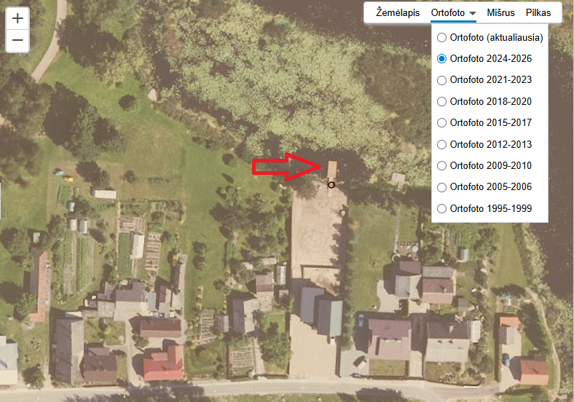
Savivaldybė paaiškino, kad asmeniui buvo išduotas sutikimas dėl pontoninio liepto statybos Viešojo administravimo įstatymo nustatyta tvarka.
2024 – 2026 m. buvo pastatytas naujas lieptas Širvėnos ežere Biržuose, ties [NUASMENINTA], tačiau apie tokio sutikimo išdavimą nei Geoportal sistemoje, nei ŽIS taip pat nepažymėta. Biržų rajono savivaldybės administracija nurodė, kad tai yra Biržų rajono savivaldybės pontoninis įrenginys, įrengtas įgyvendinant ES lėšomis finansuojamą viešųjų erdvių sutvarkymo projektą, tačiau pateiktame NŽT sutikime liepto statybos nenumatytos.
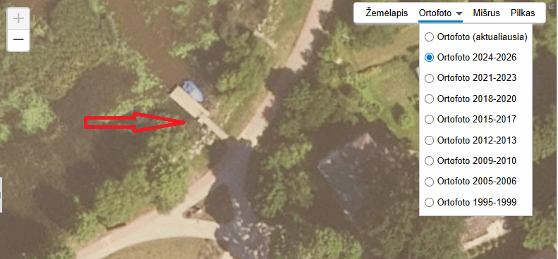

Pastebėtina, kad nesant aiškių taisyklių dėl sutikimų statyti pontoninius lieptus ir reikalavimų jiems, kai jie nepriskiriami statinių kategorijai, išdavimo, savivaldybėms paliekama neribota diskrecija savo nuožiūra spręsti išduoti sutikimą ar ne, o tai gali lemti subjektyvių sprendimų priėmimą, pontoninių lieptų statybas be jokių sutikimų ir pan.
Žemės įstatymas numato tik sutikimų laikinai naudotis žemės ūkio paskirties žemės sklypais viešinimą. Sutikimų duomenų atvėrimas visuomenei patogiu ir aiškiu formatu, laikantis asmens duomenų apsaugą reglamentuojančių teisės aktų, užtikrintų didesnę visuomenės kontrolę, kuri taip pat laikytina viena iš korupcijos prevencijos priemonių. Pažymėtina, kad NŽT 2026 m. sausio 27 d. Žemės informacinės sistemos tvarkytojui yra pateikusi pasiūlymą dėl sutikimų statyti statinius informacijos viešo atvaizdavimo www.planuojustatau.lt tobulinimo.
Pažymėtina ir tai, kad analizuojamos savivaldybės kelia vieningo reglamentavimo ir kitose srityse poreikį, pavyzdžiui, siūlo vieningo teisės akto, reglamentuojančio mero fondo lėšų naudojimą, parengimą, nurodo, kad toks teisės aktas turėtų aiškiai apibrėžti lėšų naudojimo principus, leistinas išlaidų rūšis, jų pagrindimo ir kontrolės mechanizmus, atskaitomybės reikalavimus bei informacijos viešinimo tvarką, o vieningas reglamentavimas užtikrintų nuoseklų teisės taikymą visose savivaldybėse, sustiprintų viešųjų finansų skaidrumą ir atskaitomybę.

PASTABA:
Apibendrinant pasakytina, kad valstybinę žemę patikėjimo teise valdo, naudoja ir ja disponuoja 61 patikėtinis: 60 savivaldybių ir NŽT, kurie priima sprendimus dėl jos valdymo, naudojimo ir disponavimo išduodant sutikimus statyti statinius, naudotis statybos metu, nustatyti servitutus. Kiekvieno patikėtinio atskiros taisyklės sudaro prielaidas korupcijos rizikoms dėl jose esančių nuostatų, nevienodam asmenų traktavimui, perteklinių ar selektyvių reikalavimų taikymui bei galimam sprendimų subjektyvumui. Analogiškus sutikimus valstybinės žemės patikėtiniai išduoda pagal skirtingas taisykles ir procedūras, o tai kelia piktnaudžiavimo rizikas. Suprantami savivaldybių skirtumai dėl skirtingų savivaldybių administracijų valdymo struktūrų ir pan., tačiau siekiant skaidrumo ir aiškumo sutikimų statyti statinius išdavimo procesuose, visose savivaldybėse prašymai turėtų būti nagrinėjami ir sutikimai išduodami laikantis vieningų principų ir sąlygų, todėl siūlytina standartizuoti sutikimų išdavimo, servitutų nustatymo taisykles, taip pat, aiškiai apibrėžti sutikimų statyti pontoninius lieptus išdavimo taisykles, kai jie nepriskiriami statinių kategorijai. Pažymėtina ir tai, kad tai yra ne savarankiška, o valstybinė (valstybės perduota savivaldybėms) funkcija.

PASIŪLYMAI. Siekiant vieningos, aiškios ir skaidrios tvarkos visose savivaldybėse išduodant sutikimus statyti statinius nesuformuotuose valstybinės žemės sklypuose, Aplinkos ministerijai, NŽT, bendradarbiaujant su savivaldybėmis (Lietuvos savivaldybių asociacija):
- Svarstyti dėl sutikimų statyti statinius išdavimo, servitutų nustatymo sandoriu taisyklių standartizavimo ir (ar) vieningų principų nustatymo, atsižvelgiant į nurodytus pastebėjimus dėl nustatytų korupcijos rizikos veiksnių.
- Svarstyti dėl Žemės informacinės sistemos galimybių plėtimo.
- Svarstyti dėl sutikimų statyti pontoninius lieptus išdavimo, kai jie nepriskiriami statinių kategorijai, reglamentavimo.

Lietuvos Respublikos civilinio kodekso 6.394 straipsnio 1 dalyje numatyta, kad pagal pastato, įrenginio ar kitokio nekilnojamojo daikto pirkimo – pardavimo sutartį pirkėjui kartu su nuosavybės teise į tą daiktą pardavėjas perduoda ir šio straipsnio 2 ir 3 dalyse nurodytas teises į tą žemės sklypo dalį, kurią tas daiktas užima ir kuri būtina jam naudoti pagal paskirtį. To paties straipsnio 3 dalyje nustatyta, kad jeigu nekilnojamojo daikto savininkas nėra žemės sklypo, kuriame tas daiktas yra, savininkas, nekilnojamąjį daiktą jis gali parduoti be žemės sklypo savininko sutikimo tik tuo atveju, jeigu tai neprieštarauja įstatymų ir (ar) sutarties nustatytoms to žemės sklypo naudojimo sąlygoms. Kai toks nekilnojamasis daiktas parduodamas, pirkėjas įgyja teisę naudotis atitinkama žemės sklypo dalimi tokiomis pat sąlygomis kaip nekilnojamojo daikto pardavėjas.
Kitos paskirties valstybinės žemės sklypų pardavimo ir nuomos taisyklių, patvirtintų Lietuvos Respublikos Vyriausybės 1999 m. kovo 9 d. nutarimu Nr. 260 „Dėl Kitos paskirties valstybinės žemės sklypų pardavimo ir nuomos taisyklių patvirtinimo“, 55.3 papunktyje nurodyta, kad su naujuoju statinių ir (ar) įrenginių savininku pasirašoma valstybinės žemės nuomos sutartis pagal šiose taisyklėse nustatytus bendruosius reikalavimus.
Taigi, nepaisant Civiliniame kodekse numatytų sąlygų ir aplinkybių, pirkėjas visais atvejais automatiškai neįgyja teisės naudotis atitinkama valstybinės žemės sklypo dalimi tokiomis pat sąlygomis kaip nekilnojamojo daikto pardavėjas. Pažymėtina ir tai, kad pagal Kitos paskirties valstybinės žemės sklypų, parduodamų ar išnuomojamų ne aukciono būdu, administravimo metodikos, patvirtintos Lietuvos Respublikos aplinkos ministro 2024 m. liepos 19 d. įsakymu Nr. D1-247 „Dėl kitos paskirties valstybinės žemės sklypų, parduodamų ar išnuomojamų ne aukciono būdu, administravimo metodikos patvirtinimo“, 2.7 papunktį, nagrinėjant valstybinės žemės nuomininkų prašymus pratęsti žemės nuomos sutarčių terminą ar perleisti žemės sklypų (jų dalių) nuomos teisę, atliekamas faktinių duomenų patikrinimas vietoje, kurio metu taip pat tikrinama ir galimybė naudoti statinius ar įrenginius valstybinės žemės sklype (jo dalyje) (Metodikos II skyrius).
Atsižvelgiant į tai, kas išdėstyta, siekiant teisinio aiškumo, Aplinkos ministerijai siūlytina įvertinti aplinkybes dėl Civilinio kodekso 6.394 straipsnio papildymo numatant išimtis dėl sąlygų sudaryti (pakeisti) valstybinės žemės nuomos sutartį, nes, pavyzdžiui, ne visais atvejais tokia sutartis gali būti sudaryta su turto įgijėju, jei pastarasis nesutiktų su teisės aktuose nustatytomis papildomomis sąlygomis, pvz., 2 arba 5 m. terminu apleistų, sunykusių statinių statybos darbams atlikti (Žemės įstatymo 9 straipsnio 23 dalis) ir atitinkamais įpareigojimais (Žemės įstatymo 9 straipsnio 26 dalis). Tokiu būdu asmenys, įsigyjantys statinį (-ius) ir (ar) įrenginį (-ius) ar jų dalis, kurių paskirtis neatitinka valstybinės žemės sklypo pagrindinės žemės naudojimo paskirties ir (ar) naudojimo būdo, bus informuoti, kokiomis sąlygomis jie turės teisę išsinuomoti valstybinės žemės sklypą (jo dalį) įsigytam (-iems) statiniui (-iams) ir (ar) įrenginiui (-iams) ar jų dalims eksploatuoti, nesukuriant lūkesčių, kad valstybinės žemės sklypas (jo dalis) prie įsigyto (-ų) statinio (-ių) ir (ar) įrenginio (-ių) ar jų dalių bus išnuomojamas (-a) tokiomis pačiomis sąlygomis kaip ankstesniam nuomininkui. Nepaisant to, kad nekilnojamojo turto sandorius tvirtinantys notarai užtikrina šių sandorių teisėtumą, tai galėtų sudaryti didesnį aiškumą nekilnojamojo turto, kuris yra valstybinėje žemėje, potencialiems pirkėjams.

  - Sutikimų statyti statinius sistema neužtikrina pakankamos kontrolės, kad būtų identifikuoti statiniai, pastatyti nesant sutikimų, iš esmės nekontroliuojama, ar statiniai pastatyti laikantis sutikimuose nurodytų sąlygų, ar valstybine žeme statybos metu laikinai naudojamasi laikantis sutikimuose nurodytų sąlygų (kritinė antikorupcinė pastaba).
Žemės įstatymo 32 straipsnio 4 dalies 1 punktas paveda Valstybinei teritorijų planavimo ir statybos inspekcijai prie Aplinkos ministerijos (toliau – VTPSI) organizuoti ir vykdyti žemės naudojimo valstybinę priežiūrą.
VTPSI informavo, kad planinių ir neplaninių žemės naudojimo patikrinimų metu tikrinama: ar subjektas turi žemės savininko arba patikėtinio sutikimą atlikti statybos darbus ir naudoti statinius valstybinėje žemėje, kai pagal teisės aktų reikalavimus toks sutikimas yra privalomas; nagrinėjant skundus (t. y. atliekant neplaninius patikrinimus), ar gauti valstybinės žemės patikėtinio sutikimai, kai tokie yra privalomi, tikrina ir VTPSI statybos valstybinės priežiūros departamentų specialistai.
2024 – 2025 m. VTPSI žemės naudojimo valstybinės priežiūros patikrinimų metu užfiksavo net 1563 atvejus, kai buvo neturima nustatyta tvarka išduotų valstybinės žemės patikėtinio sutikimų; VTPSI statybos valstybinės priežiūros specialistai nustatė 162 atvejus.
Nepaisant VTPSI vykdomos kontrolės, kiekvienais metais nustatomas gana didelis atvejų skaičius, kai neturima nustatyta tvarka išduotų valstybinės žemės patikėtinio sutikimų. Darytina prielaida, kad nustatoma tik dalis tokių atvejų, o faktinis valstybinės žemės naudojimo nesant išduotų sutikimų skaičius yra gerokai didesnis. Tokią situaciją galimai sąlygoja ir tai, kad Teritorijų planavimo, statybos ir žemės naudojimo valstybinės priežiūros įstatymas numato savavališkų statinių įteisinimą, kai išduotas statybai reikalingas valstybinės žemės patikėtinio sutikimas: „savavališkai valstybinėje žemėje statomus ir pastatytus naujus statinius įteisinti draudžiama, jeigu statybos darbai atlikti neturint žemės valdymo ar naudojimo teisių. Ši nuostata netaikoma tais atvejais, kai Statybos įstatyme nustatyta tvarka statytojo teisei įgyvendinti nereikia žemės sklypo valdyti nuosavybės teise arba valdyti ir naudoti kitais pagrindais ir gaunamas valstybinės žemės patikėtinio sutikimas“. Pagal minėto įstatymo 31 straipsnio nuostatas, VTPSI nagrinėja skundus tais atvejais, kai rašytinį sutikimą dėl statybos privaloma gauti iš valstybinės žemės patikėtinio, statyba vykdoma valstybinėje žemėje. Pavyzdžiui, šios analizės 3.6 skirsnyje nurodytas atvejis dėl poilsio namelių Birštono savivaldybėje. Atsižvelgiant į tai, būtina griežtinti atitinkamus reikalavimus, pavyzdžiui, numatant finansines sankcijas tai atvejais, kai statiniai, kuriems reikalingi valstybinės žemės patikėtinio sutikimai, įteisinami po atliktų kontrolės ir priežiūros procedūrų.
VTPSI nurodo, kad sutikimus išduodantys subjektai turėtų vykdyti sutikimų vykdymo kontrolę, t. y. stebėti kaip įgyvendinamas sutikimų turinys ir pagal kompetenciją imtis veiksmų netinkamiems veiksmams užkardyti, tačiau teisės aktai tokių įgaliojimų valstybinės žemės patikėtiniams nesuteikia. Taigi, iš esmės jokia institucija faktiškai neatlieka sutikimų statyti statinius priežiūros, t. y. nekontroliuoja, ar statinių statybos atitinka sutikimuose numatytas sąlygas.
Pagal Žemės naudojimo valstybinės priežiūros taisykles tikrinamas objektas yra ir valstybinės žemės plotas, nesuformuotas atskiru žemės sklypu, tačiau VTPSI žemės naudojimo valstybinės priežiūros metu tikrinamų objektų rizikingumo vertinimo ir atrankos modelio aprašas nenumato kriterijų objektų atrankai, kai valstybinės žemės plote, kuris nesuformuotas atskiru žemės sklypu, yra išduotas sutikimas statyti statinius, taip pat identifikavus atvejus, kai tokie statiniai pastatyti nesant išduoto sutikimo. Priešingai, VTPSI mano, kad tikslinga būtų eliminuoti vietas, kuriose yra išduoti sutikimai ir tiksliau identifikuoti potencialius pažeidimus bei efektyviau vykdyti jų kontrolę patikrinimų metu (t. y. labiau kontroliuoti tuos atvejus, kai galimai nėra reikiamų sutikimų).
Žemės informacinės sistemos (toliau – ŽIS) paskirtis – efektyviai planuoti ir administruoti valstybinę žemę, elektroninėmis priemonėmis užtikrinti bendrą žemės administravimo procesą ir valstybinės žemės patikėtinių funkcijų įgyvendinimą, jų veiklos kontrolę ir žemės naudojimo valstybinę priežiūrą, taip pat tvarkyti ir teikti naudotojams duomenis apie Lietuvos Respublikos žemės fondą, žemės naudmenų sudėtį ir kitus duomenis apie žemę.
Manytina, kad išdėstyti trūkumai prižiūrint sutikimų statyti sąlygų įgyvendinimą, identifikuojant be sutikimų pastatytus statinius, kontroliuojant laikiną valstybinės žemės sklypų naudojimą statybos metu, yra korupcijos rizikos veiksniai, kurie gali sudaryti prielaidas nesilaikyti išduotų sutikimų sąlygų ir (ar) statyti statinius neturint nustatyta tvarka išduotų sutikimų. Pavyzdžiui, įvertinus savivaldybių pateiktą informaciją, iki 2025 m. rugpjūčio 1 d. Lietuvos erdvinės informacijos portale (toliau – Geoportal) esančius duomenis, ŽIS esančius duomenis, regia.lt informaciją, naudojantis Google maps ir Street view funkcijomis, nustatyti minėtų kontrolės ir priežiūros trūkumų pavyzdžiai:
- 2024 – 2026 m. buvo pastatytas naujas (rekonstruotas) lieptas (prieplauka) Apasčios upėje Biržuose, ties [NUASMENINTA], tačiau apie tokio sutikimo išdavimą nei Geoportal sistemoje, nei ŽIS nepažymėta. Biržų rajono savivaldybės administracija nurodė, kad šis lieptas yra įrengtas ir remontuotas (pritaikant visoms visuomenės grupėms) bei prižiūrimas Biržų rajono savivaldybės iniciatyva, tai yra viešam naudojimui skirtas statinys, tačiau atitinkamas valstybinės žemės patikėtinio sutikimas pateiktas nebuvo.
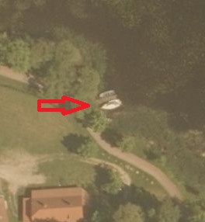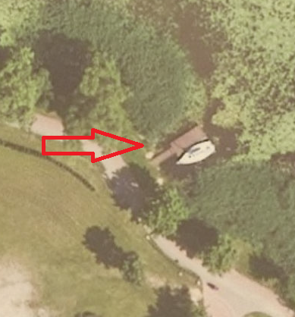
Ortofoto 2021 – 2023 m.
Ortofoto 2024 – 2026 m.

- Alytaus rajono savivaldybė asmeniui 2024 m. kovo 20 d. išdavė sutikimą Nr. K26-992 iki 2026 m. kovo 13 d. statybos vykdymo 0,0665 ha ploto žemės sklype ([NUASMENINTA], Alytaus rajone) metu, naudotis tik valstybine žeme, pažymėta pridėtoje schemoje:
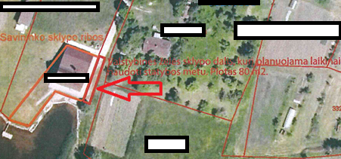
2026 m. vasario 18 d. buvo išduotas naujas analogiškas sutikimas pagal pridedamą tą pačią schemą, kurio galiojimo terminas iki 2028 m. vasario 11 d. (Nr. K26-681). Tačiau pagal naujausią ortofotografinę nuotrauką (2024 – 2026 m.), pažymėtame valstybinės žemės plote jokios statybų aikštelės nematyti, tačiau dalyje šio valstybinės žemės ploto matyti kiemo aikštelės danga ir galimai valstybine žeme padidintas kiemo plotas:
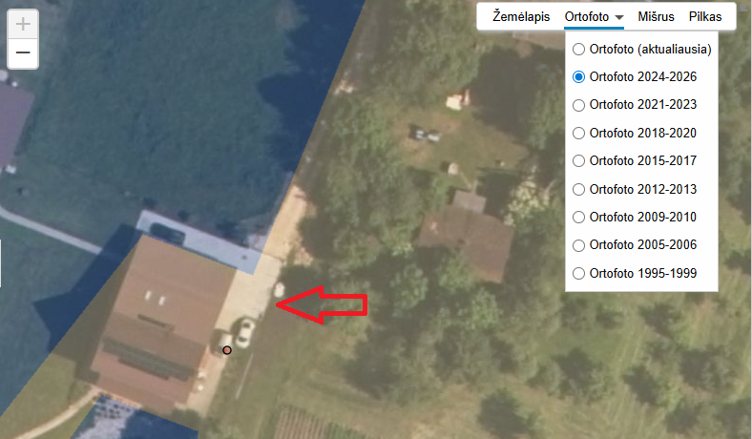
- Kauno miesto savivaldybės 2025 m. vasario 18 d. sutikimu Nr. (33.205 Mr) R-693 asmeniui buvo leista statyti pagalbinio ūkio pastatą neišlaikant norminio atstumo iki valstybinės žemės sklypų ribos (pagal planą būtinas 1 – 1,58 m. atstumas) ([NUASMENINTA], Kaunas). Tačiau pagal kadastro žemėlapius matyti, kad viena pastato siena ties sklypo riba galimai neišlaiko 1 – 1,04 m. atstumo iki valstybinės žemės sklypo ribos.
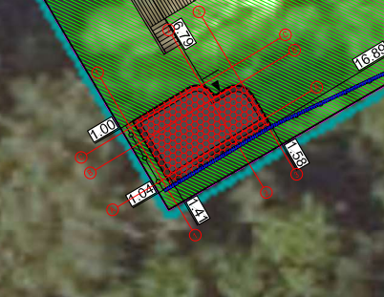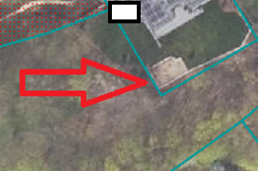

PASTABA:
Žemės naudojimo patikrinimų sistema sudaro sąlygas be didesnių pasekmių gauti reikiamus sutikimus be jų faktiškai pastatytiems statiniams, nėra kontroliuojama, ar statiniai faktiškai pastatyti (valstybinė žemė yra naudojama) laikantis sutikimo sąlygų. Tai gali kelti aplaidaus pareigų vykdymo rizikas, piktnaudžiavimo bei neteisėtų susitarimų rizikas, todėl valstybinė žemė gali būti naudojama neteisėtai, pažeidžiant viešuosius visuomenės interesus.

PASIŪLYMAI. Siekiant nustatyti efektyvią sutikimų kontrolės sistemą, maksimaliai identifikuoti statybų atvejus nesant sutikimų, Aplinkos ministerijai:
- Spręsti dėl atitinkamų reikalavimų griežtinimo, pavyzdžiui, numatant proporcingas finansines sankcijas tais atvejais, kai valstybinės žemės patikėtinio sutikimų prašoma jau pastatytiems statiniams, ar po atliktų kontrolės ir priežiūros procedūrų nustačius, kad statiniai pastatyti nesant sutikimų.
- Spręsti dėl Žemės naudojimo patikrinimų sistemos tobulinimo nustatant aiškias kontrolės priemones ir subjektus, siekiant efektyviai kontroliuoti, ar statiniai faktiškai pastatyti (valstybinė žemė yra naudojama) laikantis išduotų sutikimų sąlygų.

  - Ydinga sutikimų statyti pastatus besiribojančiuose žemės sklypuose neišlaikant minimalių atstumų išdavimo praktika Kauno miesto savivaldybėje (kita antikorupcinė pastaba).
Savivaldybių sutikimų statyti (rekonstruoti) statinius žemės sklypuose, besiribojančiuose su valstybinės žemės sklypais ar valstybine žeme, kurioje nesuformuoti žemės sklypai, išdavimo taisyklėse nustatoma, kad sutikimas neišduodamas, kai pagal galiojančius teritorijų planavimo dokumentus yra galimybė statyti statinį normatyviniuose statybos techniniuose dokumentuose nustatytais atstumais, pagal kuriuos statant nėra reikalingas besiribojančių valstybinės žemės sklypų ar valstybinės žemės, kurioje nesuformuoti žemės sklypai, patikėtinių sutikimas ir nėra pateiktų dokumentų, pagal kuriuos būtų galima įvertinti planuojamą situaciją ir pagrindžiančių, kodėl statinys negali būti statomas (rekonstruojamas) normatyviniuose statybos techniniuose dokumentuose nustatytais atstumais, pagal kuriuos statant nėra reikalingas besiribojančių valstybinės žemės sklypų ar valstybinės žemės, kurioje nesuformuoti žemės sklypai, patikėtinių sutikimas.
Analogiškos nuostatos įtvirtintos ir Kauno miesto savivaldybės sutikimų statyti (rekonstruoti) statinius žemės sklypuose, besiribojančiuose su valstybinės žemės sklypais ar valstybine žeme, kurioje nesuformuoti žemės sklypai, išdavimo taisyklėse, tačiau analizės metu pastebėta galimai ydinga šios nuostatos taikymo praktika:
Iki 2026 m. balandžio 21 d. galiojusiose taisyklėse nebuvo aiškios pareigos statytojui prašyme nurodyti aplinkybes ir motyvus dėl galimybės statyti statinį normatyviniuose statybos techniniuose dokumentuose nustatytais atstumais nebuvimo, tą vertindavo pati savivaldybė pagal žemės sklypo schemą ir planuojamo statyti statinio (įrenginio) statybos projekto brėžinį (4.2, 6.3 punktai), tai, STT vertinimu, galėjo sąlygoti ir subjektyvių sprendimų rizikas. Taip pat kaip atskiras sutikimo neišdavimo pagrindas buvo numatytas „kai statinio statyba turės neigiamos įtakos kelio, gatvės eksploatavimui, galimai jų plėtrai ar kitai planuojamai veiklai“. Minėtų pagrindų nesusiejimas, STT nuomone, galėjo sudaryti galimybę sutikimus išduoti ir tais atvejais, kai yra galimybė statyti statinį normatyviniuose statybos techniniuose dokumentuose nustatytais atstumais, tačiau statinio statyba neturės neigiamos įtakos kelio, gatvės eksploatavimui, galimai jų plėtrai ar kitai planuojamai veiklai.
Pavyzdžiui:
- 2024 m. lapkričio 13 d. sutikimu Nr. (33.205 Mr) R-4011 asmeniui buvo leista kietų dangų, kitų inžinerinių statinių, inžinerinių tinklų ir administracinės paskirties pastato statyba neišlaikant norminio atstumo nuo žemės sklypo ribos ([NUASMENINTA], Kaunas). Pagal pateiktus brėžinius, išlaikant norminius atstumus iki žemės sklypo ribos būtų mažesnis parkavimo aikštelės plotas.
- 2024 m. gruodžio 30 d. sutikimu Nr. (33.205 Mr) R-4749 asmeniui buvo leista administracinės paskirties pastato ir kietų dangų statyba neišlaikant norminio atstumo nuo žemės sklypo ribos ([NUASMENINTA], Kaunas). Objektyvūs motyvai dėl tokio sutikimo nebuvo pateikti.
- 2024 m. balandžio 4 d. sutikimu Nr. (33.205 Mr) R-1345 asmeniui buvo leista kietosios dangos (betoninių trinkelių) ir atraminės sienutės statyba neišlaikant norminio atstumo nuo žemės sklypo ribos ([NUASMENINTA], Kaunas). Objektyvūs motyvai dėl tokio sutikimo nebuvo pateikti.
- 2025 m. balandžio 23 d. sutikimu Nr. (33.205 Mr) R-1586 asmeniui buvo leisti viešojo poilsio pastato statybos darbai neišlaikant norminiuose teisės aktuose nustatytų pastato atstumų iki žemės sklypo ribos (išlaikant 0,48 ir 0,39 m.) ([NUASMENINTA], Kaunas). Motyvai dėl tokio poreikio objektyvumo nebuvo pateikti. Paminėtina ir tai, kad statinys turėtų būti projektuojamas toks, kad jį būtų galima statyti laikantis nustatytų reikalavimų, o ne taikant išimtis, kurios nėra pagrindžiamos objektyviais kriterijais.
Atkreiptinas dėmesys, kad šiais atvejais sutikimai buvo išduoti artimam Kauno miesto savivaldybės mero giminaičiui, savivaldybės tarybos nariui Š. M. Pažymėtina ir tai, kad Specialiųjų tyrimų tarnyba buvo atlikusi korupcijos rizikos analizę nuosavybės teisių į žemę atkūrimo procesuose Kauno mieste, kurios metu buvo nustatyta korupcijos rizikos veiksnių atkuriant asmenims nuosavybės teises į žemės sklypus, kuriuos vėliau įsigijo minėtas Š. M. Dviem iš paminėtų atvejų sutikimai statyti statinius neišlaikant norminių atstumų nuo žemės sklypo ribos išduoti dėl statybų žemės sklypuose, kurie buvo įsigyti iš asmenų, kuriems buvo atkurtos nuosavybės teisės į žemę.
Kitais atvejais, pvz., įvertinus pateiktus prašymus nurodoma, kad yra galimybė statyti statinius laikantis nustatytų atstumų ir sutikimai neišduodami:
- Pagal juridinio asmens prašymą įrengti kietąsias dangas prie žemės sklypo ribos ([NUASMENINTA], Kaunas), 2024 m. rugsėjo 17 d. raštu Nr. R-3164 pareiškėjui nurodyta, kad sutikimas neišduodamas, nes pagal galiojančius teritorijų planavimo dokumentus yra galimybė statyti statinį normatyviniuose statybos techniniuose dokumentuose nustatytais atstumais, pagal kuriuos statant nėra reikalingas besiribojančių valstybinės žemės sklypų ar valstybinės žemės, kurioje nesuformuoti žemės sklypai, patikėtinių sutikimas, todėl atsisakoma išduoti sutikimą įrengti kietąsias dangas žemės sklype [NUASMENINTA], Kaune, besiribojančiame su valstybine žeme, kurioje nesuformuoti žemės sklypai.
- Pagal asmens prašymą sutikti dėl statinio statybos neišlaikant normatyvinio atstumo iki žemės sklypo ribos (1 m., [NUASMENINTA], Kaunas) 2025 m. gegužės 28 d. raštu Nr. (33.205 Mr) R-2056 pareiškėjui nurodyta, kad pagal galiojančius teritorijų planavimo dokumentus yra galimybė statyti statinį normatyviniuose statybos techniniuose dokumentuose nustatytais atstumais, pagal kuriuos statant nėra reikalingas besiribojančių valstybinės žemės sklypų ar valstybinės žemės, kurioje nesuformuoti žemės sklypai, patikėtinių sutikimas, todėl atsisakoma išduoti sutikimą statyti gyvenamąjį namą žemės sklype [NUASMENINTA], Kaune, besiribojančiame su valstybinės žemės sklypu ir (ar) valstybine žeme, kurioje nesuformuoti žemės sklypai.
- Pagal asmens prašymą sutikti dėl statinio statybos neišlaikant normatyvinio atstumo iki sklypo ribos ([NUASMENINTA], Kaunas), 2025 m. balandžio 8 d. raštu Nr. (33.205 Mr) R-1387 nustatyta, kad pagal galiojančius teritorijų planavimo dokumentus yra galimybė statyti statinį normatyviniuose statybos techniniuose dokumentuose nustatytais atstumais, pagal kuriuos statant nėra reikalingas besiribojančių valstybinės žemės sklypų ar valstybinės žemės, kurioje nesuformuoti žemės sklypai, patikėtinių sutikimas, todėl atsisakoma išduoti sutikimą statyti pagalbinio ūkio pastatą žemės sklype [NUASMENINTA], Kaune, besiribojančiame su valstybinės žemės sklypu ir (ar) valstybine žeme, kurioje nesuformuoti žemės sklypai. Patikslinus projektą ir pateikus naują prašymą 2025 m. liepos 4 d. raštu Nr. (33.205 Mr) R-2568 išduotas sutikimas statyti pagalbinio ūkio pastatą.

PASTABA:
Kauno miesto savivaldybės teisinis reglamentavimas sudarė sąlygas ydingai praktikai išduodant sutikimus statyti (rekonstruoti) statinius žemės sklypuose, besiribojančiuose su valstybinės žemės sklypais ar valstybine žeme, kurioje nesuformuoti žemės sklypai, nes nebuvo aiškios pareigos statytojui prašyme nurodyti aplinkybes ir motyvus dėl galimybės statyti statinį normatyviniuose statybos techniniuose dokumentuose nustatytais atstumais nebuvimo, galėjo sudaryti galimybę sutikimus išduoti ir tais atvejais, kai yra galimybė statyti statinį normatyviniuose statybos techniniuose dokumentuose nustatytais atstumais, tačiau statinio statyba neturės neigiamos įtakos kelio, gatvės eksploatavimui, galimai jų plėtrai ar kitai planuojamai veiklai.
Kauno miesto savivaldybės taryba 2026 m. balandžio 21 d. sprendimu Nr. T-253 patvirtino naujas Kauno miesto savivaldybės sutikimų statyti statinius išdavimo taisykles. Jose numatyta, kad sprendimas neišduoti taisyklių 2.1–2.5 papunkčiuose nurodytų sutikimų priimamas, jeigu išdavus sutikimus būtų pažeistos taisyklių ir (ar) kitų statybas ir (ar) žemės tvarkymą, naudojimą ir administravimą reglamentuojančių teisės aktų nuostatos ir (ar) sudarytos sąlygos draudžiamai ar neleistinai veiklai vykdyti arba nėra motyvuoto pagrindimo, kodėl siekiami atlikti veiksmai negali būti atlikti Asmens sklype, išlaikant norminius atstumus ir nedarant įtakos ir (ar) neigiamo poveikio valstybinei žemei ir jos panaudojimui ateityje.

PASIŪLYMAS. Siekiant teisinio aiškumo reglamentuojant sutikimų išdavimą dėl statybų besiribojančiuose žemės sklypuose, Aplinkos ministerijai įgyvendinant šios išvados 3.1 skirsnyje pateiktą pasiūlymą dėl sutikimų statyti statinius išdavimo taisyklių standartizavimo ir (ar) vieningų principų nustatymo, nustatyti aiškius ir objektyvius kriterijus (principus) dėl sutikimų statyti (rekonstruoti) statinius žemės sklypuose, besiribojančiuose su valstybinės žemės sklypais ar valstybine žeme, kurioje nesuformuoti žemės sklypai, kuriems esant galima nesilaikyti nustatytų minimalių atstumų iki žemės sklypo ribos.

  - Sutikimų laikinai naudotis valstybine žeme žemės ūkio veiklai vykdyti išdavimo tvarka neužtikrina šių žemės sklypų suteikimo skaidrumo (kritinė antikorupcinė pastaba).
Žemės įstatymo 13 straipsnio 3 dalyje nustatyta, kad sutikimus laikinai naudotis žemės ūkio veiklai vykdyti asmens, pageidaujančio laikinai naudoti žemę, prašymu vieniems metams arba iki sprendimo perleisti juos nuosavybėn, perduoti neatlygintinai naudotis ar išnuomoti priėmimo dienos, tačiau ne ilgiau kaip iki 2026 m. gruodžio 31 d., žemės sklypais nesuformuotais laisvos valstybinės žemės fondo žemės plotais išduoda Nacionalinė žemės tarnyba ir (ar) savivaldybė asmenims, naudojusiems šį laisvos valstybinės žemės fondo žemės plotą iki 2023 m. gruodžio 31 d. pagal Nacionalinės žemės tarnybos išduotame leidime laikinai naudotis valstybine žeme žemės ūkio veiklai vykdyti nurodytas sąlygas.
Atsižvelgiant į tai, praktikoje susiformavo korupcijos rizikų požiūriu ydingas sutikimų pratęsimo pakartotinai ir faktiškai neribotą laiką modelis. Iš analizuotų savivaldybių, 5 savivaldybės 2024 – 2025 m. išdavė 183 sutikimus, 179 buvo tęstiniai, išduoti asmenims, naudojusiems šiuos laisvos valstybinės žemės fondo žemės plotus iki 2023 m. gruodžio 31 d. pagal Nacionalinės žemės tarnybos išduotuose leidimuose laikinai naudotis valstybine žeme žemės ūkio veiklai vykdyti nurodytas sąlygas.
Atsižvelgiant į tai, kas išdėstyta, Nacionalinės žemės tarnybos nuomone, sutikimai laikinai naudotis laisvos valstybinės žemės fondo žemės plotais žemės ūkio veiklai vykdyti gali būti išduodami tik tiems valstybinės žemės fondo žemės plotams, kurie buvo naudojami iki 2023 m. gruodžio 31 d. Tokia teisinė situacija, kai asmuo turi teisę kiekvienais metais gauti naują sutikimą dėl naudojimosi valstybine žeme žemės ūkio veiklai vykdyti be jokios viešos atrankos (konkurso), neužtikrina valstybinės žemės ūkio veiklai vykdyti naudojimo skaidrumo, skatina ilgalaikių ryšių tarp žemės gavėjų ir sprendimus dėl jos suteikimo rengiančių, derinančių, priimančių asmenų susiformavimą.
Todėl būtina spręsti dėl sutikimų laikinai naudotis valstybine žeme žemės ūkio veiklai vykdyti išdavimo, siekiant, kad jie nebūtų tęsiami nuolat be jokių viešų atrankos procedūrų.
Paminėtina ir tai, kad iš esmės pilna, aktuali ir aiški informacija apie tokius žemės sklypus miestų ir miestelių teritorijose, kuriuos patikėjimo teise valdo savivaldybės, nebuvo ir nėra skelbiama. Pavyzdžiui, Biržų rajono savivaldybė, 2024 – 2025 m. išdavusi 160 sutikimų, informavo neturinti informacijos apie kitus laisvus nesuformuotus patikėjimo teise valdomus žemės ūkio paskirties sklypus. Todėl sutikimų laikinai naudotis valstybine žeme žemės ūkio veiklai vykdyti išdavimo procedūros nevyksta atvirai ir skaidriai, iš esmės yra tęsiami tik NŽT išduoti sutikimai. Iš vertinamų savivaldybių tik Biržų r. sav. nurodė naujai išdavusi 4 sutikimus, tačiau, kaip nurodė savivaldybė, sutikimai išduodami tiesiogiai besikreipiantiems ir pagal reikalavimus planus pasirengusiems asmenims, t. y. be jokių aiškių, viešų ir skaidrių procedūrų.
Teisės aktai nenumato pareigos savivaldybėms skelbti informaciją apie laisvus nuomojamus valstybinės žemės ūkio veiklai vykdyti nesuformuotus sklypus. Kai kurios savivaldybės nurodė, kad informacija apie laisvus valstybinės žemės ūkio veiklai vykdyti nesuformuotus žemės sklypus skelbiama geoportal.lt svetainėje, tačiau įvertinus praktinius pavyzdžius nustatyta, kad tiek geoportal.lt svetainėje, tiek Žemės informacinėje sistemoje tokia informacija nėra skelbiama, pavyzdžiui:
- Birštono savivaldybės teigimu, jos teritorijoje šiuo metu yra vienas žemės ūkio paskirties plotas, kurį būtų galima suteikti laikinai naudotis. Nors, kaip nurodo savivaldybė, šioje teritorijoje labai ribojama ūkinė veikla (Škėvonių geomorfologinis draustinis), todėl plotas nėra labai patrauklus ūkininkams, tačiau, pavyzdžiui, geoportal.lt svetainėje (LŽF plotai išsinuomoti fiziniams asmenims iki 1 metų) šis galimas išsinuomoti plotas faktiškai nepažymėtas:
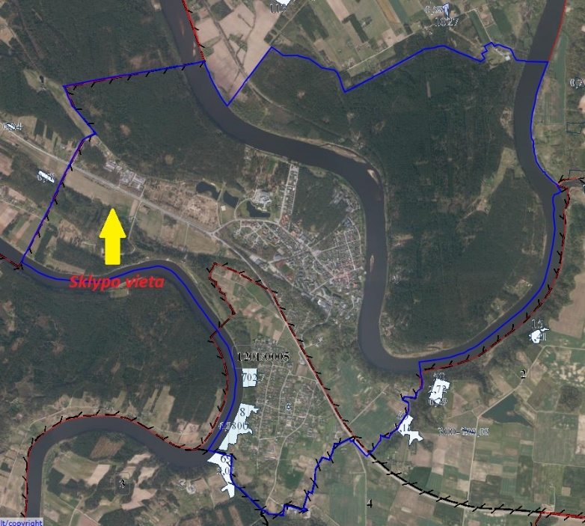
Birštono savivaldybės administracija nurodė, kad nuo 2024 m. sausio 1 d. perduodant valstybinę žemę miestuose savivaldybėms tokie plotai sužymėti žemės informacinėje sistemoje (planuojustatau.lt – žemėlapiai), kuri prieinama visiems asmenims. Sutinkame su šiuo pastebėjimu dėl žemės plotų sužymėjimo, tačiau minėtoje sistemoje yra tik pažymėtas nesuformuotas valstybinės žemės sklypas, kurio patikėtinis yra savivaldybė, tačiau joje nenurodomas šio sklypo statusas (galimas išsinuomoti (išnuomotas)).
- Prienų rajono savivaldybė nurodė, kad laisvų nesuformuotos valstybinės žemės plotų Prienų rajono savivaldybėje yra, tačiau sistemoje geoportal.lt jie nėra pažymėti.
- Biržų rajono savivaldybės laisvi nesuformuotos valstybinės žemės plotai sistemoje geoportal.lt nepažymėti. Savivaldybė nurodė, kad jai nebuvo perduota jokių duomenų apie laisvus laikinam naudojimui valstybinės žemės plotus, todėl bet koks pažymėjimas geoportal.lt sistemoje yra neįmanomas.
Žemės įstatymo 13 straipsnio 3 dalyje numatyta, kad, jei asmenys, naudoję laisvos valstybinės žemės fondo žemės plotus iki 2023 m. gruodžio 31 d. pagal Nacionalinės žemės tarnybos išduotame leidime laikinai naudotis valstybine žeme žemės ūkio veiklai vykdyti nurodytas sąlygas, atsisako ar nepareiškia noro laikinai naudoti šią žemę, teisę ją naudoti pirmiau nurodytomis sąlygomis įgyja fiziniai asmenys, įregistravę ūkininko ūkį Ūkininko ūkio įstatymo nustatyta tvarka arba turintys Vyriausybės įgaliotos institucijos nustatytą profesinį pasirengimą ūkininkauti, ir juridiniai asmenys – žemės ūkio produkcijos gamintojai, kurių metinės įplaukos iš prekinės žemės ūkio produkcijos realizavimo sudaro daugiau kaip 50 procentų visų gaunamų pajamų.
Savivaldybėse taikoma skirtinga praktika dėl asmenų statuso vertinimo išduodant tęstinius sutikimus:
- Prienų, Trakų rajonų savivaldybės nurodė, kad visais atvejais buvo vertinama, ar asmenys yra įregistravę ūkininko ūkį ar turintys nustatytą pasirengimą ūkininkauti, rengiant visus sutikimus buvo atsižvelgiama į Nacionalinės žemės tarnybos įsakymus dėl leidimų laikinai naudotis valstybine žeme.
- Biržų rajono savivaldybė nurodė, kad nebuvo vertinta, ar asmenys yra įregistravę ūkininko ūkį ar turintys nustatytą profesinį pasirengimą ūkininkauti. Manytina, nėra pagrįsta tęsiant anksčiau galiojusius sutikimus nevertinti asmens statuso, kurio, suteikiant naują sutikimą, gali ir nebebūti.
Įvertinus Biržų, Prienų ir Trakų rajonų, Elektrėnų savivaldybių 2024 – 2025 m. išduotus sutikimus, iš viešos informacijos matyti, kad ne visais atvejais asmenys, kuriems žemės ūkio paskirties žemė suteikta laikinai naudotis, yra įregistravę ūkininko ūkius (vykdo žemės ūkio veiklą), pavyzdžiui:
- Biržų rajono savivaldybėje žemės ūkio paskirties žemė 2024 – 2025 m. suteikta laikinai naudotis 11 asmenų, kurie 2024 – 2025 m. nevykdė individualios žemės ūkio veiklos;
- Prienų rajono savivaldybėje žemės ūkio paskirties žemė 2024 – 2025 m. suteikta laikinai naudotis 5 asmenims, kurie 2024 – 2025 m. nevykdė individualios žemės ūkio veiklos;
- Elektrėnų savivaldybėje žemės ūkio paskirties žemė 2024 – 2025 m. suteikta laikinai naudotis vienam asmeniui, kuris 2024 – 2025 m. nevykdė individualios žemės ūkio veiklos.
Pagal Žemės įstatymo 13 straipsnio 5 dalį, jeigu keli vienodą pirmumo teisę turintys asmenys pageidauja laikinai naudotis tuo pačiu laisvos valstybinės žemės fondo žemės plotu, kuriame nesuformuoti žemės sklypai, žemės ūkio veiklai vykdyti, šis laisvos valstybinės žemės fondo žemės plotas suteikiamas laikinai naudotis tam asmeniui, kurio nuosavybės teise turimas ar iš valstybės nuomojamas žemės ūkio paskirties žemės sklypas ribojasi su pageidaujamu laikinai naudotis laisvos valstybinės žemės fondo žemės plotu. Jeigu tokių asmenų nėra arba jų yra keli, laisvos valstybinės žemės fondo žemės plotas, kuriame nesuformuoti žemės sklypai, žemės ūkio veiklai vykdyti suteikiamas laikinai naudotis asmeniui, anksčiau pateikusiam prašymą pagal prašymo gavimo registracijos žymoje nurodytą datą. Kadangi informacija apie laisvus tokius plotus nėra niekur skelbiama, nuostata dėl pirmenybės anksčiau pateikusiam prašymą asmeniui turi korupcijos rizikų dėl neviešinamos informacijos prioritetinio gavimo.
Taip pat pasitaiko ir atvejų, kai kaip žemės ūkio paskirties žemės sklypai laikinai naudotis suteikiami kitos faktinės paskirties žemės sklypai, pavyzdžiui:
- Biržų rajono savivaldybė 2024 m. gegužės 27 d. potvarkiu Nr. M-299 išdavė sutikimą 1 metams laikinai naudotis 0,03 ha žemės sklypu [NUASMENINTA]. Pagal Biržų miesto bendrąjį planą, teritorija, kurioje buvo laikinai suteiktas sklypas, priskirta konservacinės teritorijos zonoms:
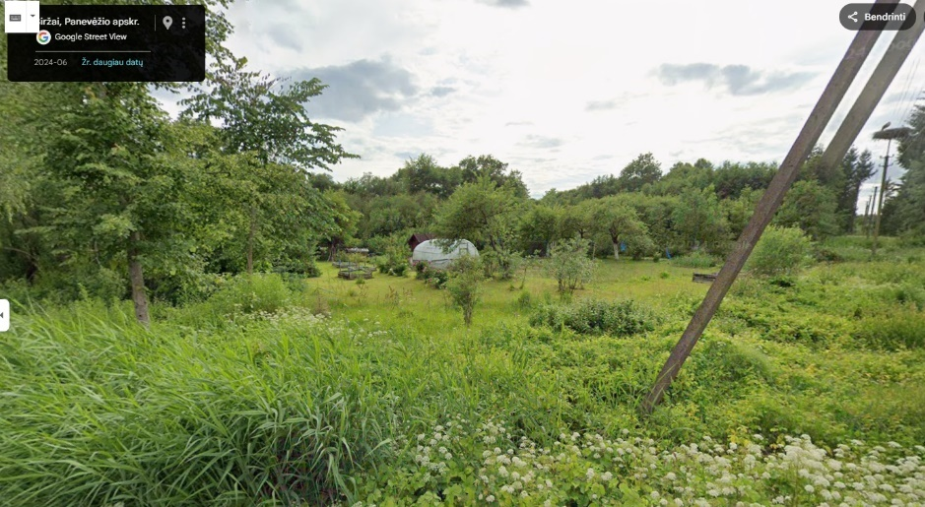
- Elektrėnų savivaldybė 2024 m. gegužės 8 d. išdavė sutikimą Nr. 01.2-210 iki 2026 m. gruodžio 31 d. naudotis 0,0254 ha žemės sklypu. Pagal Elektrėnų savivaldybės teritorijos bendrąjį planą, teritorija, kurioje buvo laikinai suteiktas sklypas, priskirta kitų gyvenamųjų vietovių nesusiformavusioms urbanizuotoms ir urbanizuojamoms teritorijoms:
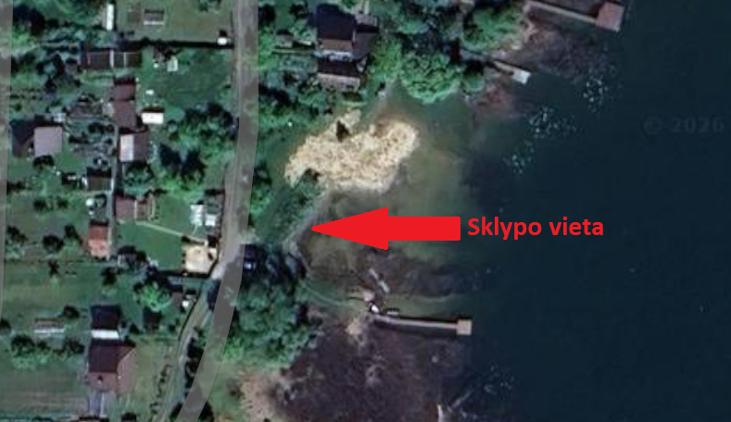

- Prienų rajono savivaldybė 2024 m. spalio 29 d. potvarkiu Nr. P1-304 išdavė sutikimą vieniems metams laikinai naudotis 0,0870 ha žemės sklypu nesuformuotu laisvos valstybinės žemės fondo žemės plotu, esančiu [NUASMENINTA] Prienų r. sav. Pagal Prienų miesto bendrąjį planą suteiktas žemės sklypas priklauso mažo užstatymo intensyvumo gyvenamosioms zonoms, todėl abejotina, ar jis buvo naudojamas pagal nustatytą žemės ūkio veiklos paskirtį.
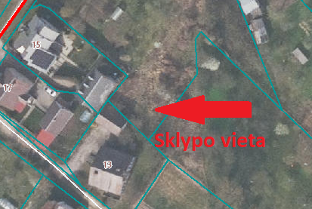
- Prienų rajono savivaldybė 2025 m. liepos 29 d. potvarkiu Nr. P1-198 išdavė sutikimą vieniems metams laikinai naudotis 0,09 ha žemės sklypu nesuformuotu laisvos valstybinės žemės fondo žemės plotu, esančiu [NUASMENINTA] Prienų r. sav. Pagal Prienų miesto bendrąjį planą suteiktas žemės sklypas priklauso mažo užstatymo intensyvumo gyvenamosioms zonoms, todėl abejotina, ar jis buvo naudojamas pagal nustatytą žemės ūkio veiklos paskirtį.
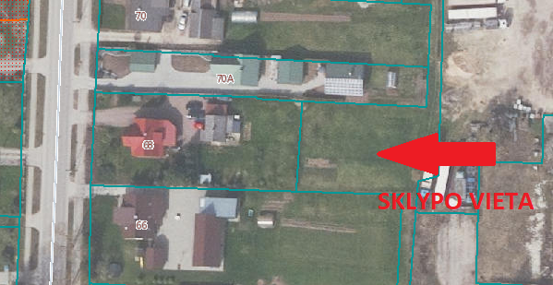

Savivaldybės nurodo šiais atvejais tęsusios Nacionalinės žemės tarnybos išduotus sutikimus. Tačiau savivaldybėms patikėjimo teise perėmus valdyti, naudoti ir disponuoti miestų ir miestelių teritorijose esančią žemę, joms buvo suteikta teisė ir atsakomybė priimti sprendimus dėl jų naudojimo. Todėl kiekvienu atveju, net ir esant iki 2023 m. gruodžio 31 d. buvusiam NŽT sutikimui, turėjo būti įvertinta, ar prašomas laikinai naudotis žemės sklypas yra (gali) būti naudojamas kaip žemės ūkio paskirties, ar jis faktiškai bus naudojamas žemės ūkio veiklai, ar asmenys atitinka nustatytus reikalavimus.
Žemės įstatymo 13 straipsnio 12 dalis nustato žemės patikėtinių pareigą prižiūrėti ir kontroliuoti sutikimų laikinai naudotis laisvos valstybinės žemės fondo žemės plotu sąlygų vykdymą.
Birštono, Prienų rajono savivaldybės nurodė taisyklių, kaip turi būti atliekama sutikimų laikinai naudotis laisvos valstybinės žemės fondo žemės plotu sąlygų vykdymo kontrolė, neturinčios, patikrinimų neatlikusios.
Biržų rajono savivaldybėje kontrolė nebuvo vykdoma: žemės plotai, suteikti laikinai naudotis tiek Biržų, tiek Vabalninko miestuose yra išsidėstę kompaktiškai, naudojami tų pačių asmenų jau daugelį metų, 2024 – 2025 m. nebuvo pastebėta neprižiūrimų, apleistų, naudojamų ne pagal paskirtį teritorijų.
Trakų rajono savivaldybė nurodė prižiūrinti ir kontroliuojanti galiojančio sutikimo sąlygas pagal Ūkio naudmenų deklaravimo sistemos informaciją (šiame žemės plote 2024 metais deklaruoti rugiai žieminiai, o 2025 metais deklaruotos vasarinės avižos).
Aiškių ir vieningų taisyklių nebuvimas dėl sutikimų laikinai naudotis laisvos valstybinės žemės fondo žemės plotu sąlygų vykdymo yra korupcijos rizikos veiksnys. Nesant tokios priežiūros yra eliminuojama priimtų sprendimų paskesnioji kontrolė (vertinant, ar suteiktas žemės plotas naudojamas žemės ūkio veiklai vykdyti, ar juo faktiškai naudojasi asmenys, kuriems tie sklypai buvo suteikti ir pan.) ir tuo sudaromos sąlygos galimai neteisėtų sutikimų išdavimui, iš esmės žinant, kad jokia faktinė kontrolė nebus vykdoma.

PASTABA:
Sutikimų laikinai naudotis laisvos valstybinės žemės fondo žemės plotu išdavimo teisinis reglamentavimas ir jo pagrindu atliekamos praktinės procedūros neužtikrina procesų viešumo ir skaidrumo, naudojimo pagal paskirtį žemės ūkio veiklą nustatyta tvarka vykdančių subjektų, kontrolės, skatina ilgalaikių ryšių susiformavimą, lemia rizikas dėl prioritetinio neviešos informacijos gavimo bei kelia kyšininkavimo, papirkimo ir piktnaudžiavimo rizikas. Ypatingai jei tai bus taikoma ir planuojamai savivaldybėms patikėjimo teise perduodamai valdyti žemei kaimų teritorijose.
Kadangi Aplinkos ministerija nurodė, kad neplanuojama teisinio reglamentavimo pokyčių, susijusių su sutikimų laikinai naudotis laisvos valstybinės žemės fondo žemės plotu išdavimu, t. y. tokie sutikimai po 2026 m. gruodžio 31 d. nebebus išduodami, todėl pasiūlymai neteikiami.

  - Valstybinės žemės ūkio paskirties žemės sklypų nuomos taisyklės neužtikrina viešų ir skaidrių nuomos procedūrų (kritinė antikorupcinė pastaba).
Valstybinės žemės ūkio paskirties žemės sklypų nuomos taisyklės numato, kad žemės ūkio paskirties sklypai išnuomojami be aukciono, numatoma pirmumo teisė fiziniams asmenims bei Lietuvos arba užsienio juridiniams asmenims ar kitoms užsienio organizacijoms. Jeigu keli vienodą pirmumo teisę turintys asmenys, nurodyti šių taisyklių 6 punkte, pageidauja išsinuomoti tą patį žemės sklypą, žemės sklypas išnuomojamas tam asmeniui, kuris teisėtai naudojasi žemės sklypu. Jeigu tokių asmenų nėra, žemės sklypas išnuomojamas asmeniui, kurio nuosavybės teise turimas ar iš valstybės nuomojamas žemės sklypas ribojasi su pageidaujamu išsinuomoti žemės sklypu. Jeigu tokių asmenų nėra arba jų yra keletas, žemės sklypas išnuomojamas asmeniui, anksčiau pateikusiam prašymą išsinuomoti žemės sklypą. Jeigu keli asmenys, nenurodyti šių Taisyklių 6 punkte, pageidauja išsinuomoti tą patį žemės sklypą, šis žemės sklypas jiems išnuomojamas uždarajame aukcione.
Vertinant teisinio reglamentavimo nuostatas, kyla pagrįstų klausimų, kodėl žemės ūkio paskirties žemės sklypams taikomos išimtys, lyginant su kitos paskirties valstybinės žemės sklypų nuoma aukciono būdu (uždaras aukcionas numatytas tik jei keli asmenys, neturintys pirmumo teisės, pageidauja išsinuomoti tą patį žemės sklypą).
Pagal Žemės įstatymo 9 straipsnio 9¹ dalį meras ar jo įgaliotas savivaldybės administracijos direktorius sudaro nuomotinų valstybinės žemės ūkio paskirties žemės sklypų, esančių miestelių teritorijose, sąrašą. Sprendimas dėl valstybinės žemės ūkio paskirties žemės sklypų įtraukimo į nuomotinų valstybinės žemės ūkio paskirties žemės sklypų sąrašą jo priėmimo dieną kartu su nuomotinų valstybinės žemės ūkio paskirties žemės sklypų sąrašu paskelbiamas Žemės informacinėje sistemoje ir Nacionalinės žemės tarnybos, savivaldybės interneto svetainėje.
Žemės informacinėje sistemoje yra skiltis „Nuomotini valstybinės žemės ūkio paskirties žemės sklypai“, tačiau ten nurodytos ne visos vertintos savivaldybės, o prie nurodytųjų, pavyzdžiui, Biržų, Prienų, Trakų rajonų skilčių nurodoma, kad informacija ruošiama. Atsižvelgiant į tai, nėra aišku, kaip keli asmenys gali „pageidauti išsinuomoti tą patį žemės sklypą“, jei tokia informacija apskritai nėra viešinama.
Taip pat pastebėta, kad savivaldybės, kaip valstybinės žemės patikėtiniai, nevaldo pilnos ir išsamios informacijos apie patikėjimo teise valdomus valstybinės žemės ūkio paskirties žemės sklypus, pavyzdžiui:
- Trakų rajono savivaldybė nurodė, kad šiuo metu neturi galimų nuomoti suformuotų žemės ūkio paskirties žemės sklypų. Tačiau atsitiktinės atrankos būdu įvertinus savivaldybei perduotus žemės sklypus (Vyriausybės 2024 m. sausio 10 d. nutarimas Nr. 32), Nekilnojamojo turto registro duomenis, Trakų rajono savivaldybei yra perduotų žemės ūkio paskirties žemės sklypų, kurie Nekilnojamojo turto registro duomenimis yra laisvi, pavyzdžiui Nr. 4400-1453-2797 (0,08 ha); Nr. 4400-2253-7755 (0,14 ha). Vėliau, susipažinusi su korupcijos rizikos analizės išvados projektu, Trakų rajono savivaldybės administracija jau nurodė, kad nuomotinų valstybinės žemės ūkio paskirties žemės sklypų sąrašas ir jo paskelbimas tinklapyje yra ruošimo ir analizavimo stadijoje. Savivaldybės administracija taip pat siūlo, kad NŽT savivaldybėms pateiktų laisvų ir teisės aktų nustatyta tvarka galimų nuomoti žemės sklypų sąrašus. Pažymėtina, kad, mūsų nuomone, savivaldybės, kaip valstybinės žemės patikėtinio pareiga yra įvertinti kiekvieno konkretaus žemės sklypo situaciją, registrų duomenis ir kitas aplinkybes, sudaryti nuomotinų žemės sklypų sąrašus bei organizuoti nuomos procedūras, esant poreikiui bendradarbiaujant ir konsultuojantis su NŽT.
- Alytaus rajono savivaldybė nurodė, kad šiuo metu neturi galimų nuomoti suformuotų žemės ūkio paskirties žemės sklypų, kadangi dalis Nekilnojamojo turto registre įregistruotų ir savivaldybės patikėjimo teise valdomų žemės ūkio paskirties sklypų yra asmeniniam ūkiui skirti žemės sklypai, dėl kurių nuomos ar pirkimo sutartys dar nesudarytos, tačiau naudojimosi teisė naudotis asmeninio ūkio žeme nenutraukta, kiti negalėjo būti įtraukti į nuomotinų valstybinės žemės ūkio paskirties žemės sklypų, esančių miestelių teritorijose, sąrašą, nes neturi privažiuojamųjų kelių ar neatitinka kitų žemės ūkio paskirties žemės sklypams keliamų reikalavimų. Pavyzdžiui, žemės sklypai, kurie Nekilnojamojo turto registro duomenimis yra laisvi, savivaldybės nuomone, nėra galimi nuomoti: Nr. 4400-1590-4068 (0.0400 ha); Nr. 4400-1573-7974 (0,04 ha); Nr. 4400 -1573 -7190 (0,03 ha); Nr. 4400 -1547 -0754 (0,1 ha); Nr. 4400-1547-0976 (0,04 ha).
- Biržų rajono savivaldybė nurodė, kad šiuo metu neturi galimų nuomoti suformuotų žemės ūkio paskirties žemės sklypų. Nors savivaldybė turi jai patikėjimo teise perduotų žemės ūkio paskirties žemės sklypų (Vyriausybės 2024 m. sausio 10 d. nutarimas Nr. 32), tačiau, kaip nurodo pati savivaldybė, jie yra netinkami nuomai, t. y. neatlikti jų kadastriniai matavimai, planuojama keisti paskirtį (pavyzdžiui Nr. 3645-0001-0099 (0.09 ha); Nr. 4400-0168-8478 (0.38 ha); Nr. 4400-3840-2045 (1.3174 ha)).
- Vilniaus rajono savivaldybė nurodė, kad jai buvo perduoti žemės ūkio paskirties sklypai, tačiau pradėjus analizuoti, kam jie buvo suformuoti, nustatyta, kad tai yra asmeninio ūkio žemė. Detalesnės informacijos – ar už juos buvo atsiskaityta valstybės vienkartinėmis išmokomis, ar piliečiai atsisakė jiems suprojektuotų sklypų ir pan., savivaldybė neturi, todėl rengia užklausą Nacionalinei žemės tarnybai. Nekilnojamojo turto registro duomenimis, Vilniaus rajono savivaldybei yra perduotų žemės ūkio paskirties žemės sklypų, kurie Nekilnojamojo turto registro duomenimis yra laisvi, pavyzdžiui Nr. 4400-2732-8816 (1.3500 ha); Nr. 4400-2732-8770 (0.65 ha); Nr. 4400-2801-8682 (0.02 ha); Nr. 4400-1045-3059 (0.06 ha).
- Prienų rajono savivaldybė nurodė turinti ir besiaiškinanti dėl jai perduotų ir nuomoti galimų žemės ūkio paskirties žemės sklypų. Nekilnojamojo turto registro duomenimis, Prienų rajono savivaldybei yra perduotų žemės ūkio paskirties žemės sklypų, kurie Nekilnojamojo turto registro duomenimis yra laisvi, pavyzdžiui Nr. 4400-0842-1064 (0,03 ha); Nr. 4400-0907-8757 (0,64 ha); Nr. 4400 -0974 -3771 (0,12 ha); Nr. 4400-1173-0566 (0,25 ha).
- Elektrėnų savivaldybė nurodė, kad šiuo metu neturi galimų nuomoti suformuotų žemės ūkio paskirties žemės sklypų. Tačiau atsitiktinės atrankos būdu įvertinus savivaldybei perduotus žemės sklypus (Vyriausybės 2024 m. sausio 10 d. nutarimas Nr. 32), Nekilnojamojo turto registro duomenimis, Elektrėnų savivaldybei yra perduotų žemės ūkio paskirties žemės sklypų, kurie yra laisvi, pavyzdžiui Nr. 4400-0877-4052 (0,25 ha); Nr. 4400-0877-4130 (0,7898 ha); Nr. 4400-1500-2216 (0,3062 ha); Nr. 4400-1998-2966 (0,06 ha); Nr. 4400-1998-3063 (0,04 ha).
Atsižvelgiant į tai, darytina išvada, kad savivaldybės, kurioms buvo perduoti patikėjimo teise žemės ūkio paskirties žemės sklypai, ir nuo kurių perdavimo praėjo jau daugiau nei dveji metai, neturi tikslios informacijos apie tuos žemės ūkio paskirties žemės sklypus, kurie yra laisvi ir teisės aktų nustatyta tvarka gali būti nuomojami ir (ar), kaip nurodo savivaldybės, jie yra netinkami nuomai dėl įvairių priežasčių.
Pagal Žemės įstatymo 9 straipsnio 8 dalį, vykdant žemės reformą, valstybinės žemės ūkio paskirties žemės sklypai kaimo vietovėje, formuojami pagal žemės reformos žemėtvarkos projektus, Vyriausybės nustatyta tvarka išnuomojami be aukciono. Pagal teisės aktų reikalavimus ir susiklosčiusią praktiką žemės ūkio paskirties žemės sklypai konkretiems pareiškėjams formuojami pagal jų prašymus ir po to valstybinės žemės patikėtiniai jiems juos išnuomoja be aukciono.
Pavyzdžiui, 2024 – 2025 m. Alytaus rajono savivaldybė išnuomojo 13 žemės ūkio paskirties žemės sklypų, kurių plotas nuo 0,1148 iki 1,3274 ha. Pagal ŽPDRIS informaciją, sklypai išnuomoti pagal asmenų prašymus, kuriuose atskirais atvejais nurodoma, pavyzdžiui, kad sklypai naudojami pagal ankstesnes sutartis su NŽT ar jos sutikimus; kad sklypai suprojektuoti būtent pareiškėjams. Kai kuriais atvejais pridedami ūkininkavimo veiklą pagrindžiantys dokumentai. Ne visais atvejais prašymuose asmenys nurodo pageidaujamą nuomos terminą. Pagal taisyklių 8 p. žemės nuomos terminas nustatomas nuomotojo ir nuomininko susitarimu, bet ne ilgesniam kaip 25 metų laikotarpiui, todėl tarybai teikiami sprendimo projektai, kuriais, be kita ko, nustatomas ir nuomos terminas, kuris atskirais atvejais gali būti nesuderintas su nuomininku. Analogiška situacija ir kitose savivaldybėse, nuomojančiose suformuotus žemės ūkio paskirties žemės sklypus.
Atsižvelgiant į tai, situacijos, kai žemės ūkio paskirties žemės sklypai pirma suformuojami konkretiems asmenims, o paskui jiems išnuomojami be aukciono, turi skaidrumo trūkumų, todėl siektina šių procesų teisinio reglamentavimo tobulinimo.
Prienų rajono savivaldybė pateikė pastebėjimą, kad sklypų inventorizaciją turėtų padaryti ir NŽT, prieš perduodama valstybinės žemės patikėjimo teises savivaldybėms, siekiant užkirsti kelią galimoms neskaidrumo apraiškoms. Šios analizės apimtyje nevertinome valstybinės žemės sklypų perdavimo savivaldybėms procesų, tačiau NŽT, Aplinkos ministerijai siūlome bendra darbo tvarka įvertinti šį Prienų rajono savivaldybės mero pasiūlymą.

PASTABA:
Nuomojant žemės ūkio paskirties žemės sklypus nėra užtikrinamas procesų viešumas ir skaidrumas, nes žemės ūkio paskirties žemės sklypai pirma suformuojami konkretiems asmenims, o paskui jiems išnuomojami be aukciono; savivaldybės neturi ir neskelbia tikslios informacijos apie patikėjimo teise valdomus tuos žemės ūkio paskirties žemės sklypus, kurie yra laisvi ir teisės aktų nustatyta tvarka gali būti nuomojami, o tai gali sąlygoti korupcijos rizikas atsakingiems savivaldybių asmenims disponuojant nevieša informacija apie galimus išnuomoti žemės ūkio paskirties žemės sklypus. Tai kelia kyšininkavimo, papirkimo ir piktnaudžiavimo rizikas. Pastabos aktualumas yra svarbus ir atsižvelgiant į tai, kad savivaldybėms nuo 2027 m. sausio 1 d. patikėjimo teise perduodama valdyti žemė kaimų teritorijose.

PASIŪLYMAI. Siekiant žemės ūkio paskirties žemės sklypų nuomos procesų viešumo ir skaidrumo:
- Aplinkos ministerijai spręsti dėl reikalavimų nuomojamiems žemės ūkio paskirties žemės sklypams supaprastinimo ir (ar) sąlygų sudarymo nustatytų reikalavimų įgyvendinimui, siekiant, kad savivaldybės (valstybinės žemės patikėtiniai) aktyviai aukciono būdu nuomotų galimus žemės ūkio paskirties sklypus bei vykdytų jų naudojimo pagal paskirtį kontrolę.
- Savivaldybėms inventorizuoti visus perduotus žemės ūkio paskirties žemės sklypus, sudaryti nuomotinų sklypų sąrašus ir juos paskelbti nustatyta tvarka (atitinkamai paskelbiant, jei tokių sklypų savivaldybėje nėra).

  - Savivaldybių priimami sprendimai nėra pakankamai pagrindžiami (kritinė antikorupcinė pastaba).
Birštono savivaldybė išnuomojo žemę dviejų poilsio namelių eksploatacijai, kai kiti analogiški poilsio nameliai pripažinti nelegalia statyba.
VTPSI, atlikusi surinktų duomenų analizę ir įvertinusi anksčiau vykdytų patikrinimų rezultatus, nustatė galimų statybos pažeidimų atvejus Birštone, Turistų g. 6, esančioje valstybinėje nesuformuotoje žemėje. Nustatyta, kad poilsio nameliai šioje vietoje buvo pastatyti apie 1975 metus, o 2011 – 2012 m. VTPSI komisija konstatavo, kad jie buvo sunykę, nugriauti – tuo metu nebuvo išlikę net jų pamatai. 2025 m. vasarą VTPSI specialistai atliko du patikrinimus vietoje ir nustatė, kad toje pačioje teritorijoje atstatoma 30 poilsio namelių, nors deklaruojama, kad vykdomi tik jų remonto darbai. Faktiniai duomenys – nauji pamatai, karkasai ir stogai – rodo, kad statiniai statomi iš naujo. Kadangi statybos darbai vykdomi valstybinėje nesuformuotoje žemėje be Birštono savivaldybės administracijos sutikimų, VTPSI inicijavo privalomųjų nurodymų surašymą pažeidimams pašalinti. Privalomaisiais nurodymais reikalaujama pašalinti pažeidimus – nugriauti (išardyti, pašalinti) valstybinėje žemėje pastatytus poilsio namelius ir sutvarkyti statybvietę (išvežti statybines atliekas) arba gauti valstybinės žemės patikėtinio – Birštono savivaldybės – sutikimą šiems statiniams:
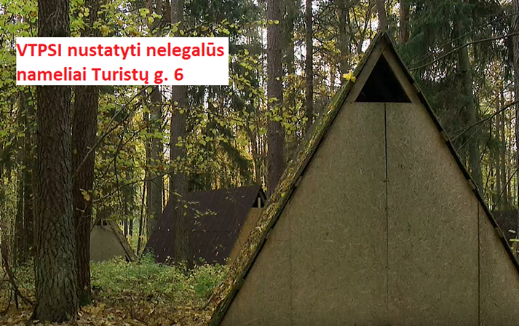

Du analogiški poilsio nameliai ([NUASMENINTA]) VTPSI patikrinimo metu nebuvo vertinti, nes žemės sklypas [NUASMENINTA], kuriame yra ir minėti (du) poilsio nameliai, išnuomotas Birštono savivaldybės tarybos 2024 m. balandžio 11 d. sprendimu Nr. (1.3.E)-TSE-075, 26 metų terminui.
Kyla pagrįstų abejonių, kodėl analogiški 2 poilsio nameliai (pagal Nekilnojamojo turto registro duomenis) buvo pripažinti tinkamais naudoti pagal paskirtį ir jiems eksploatuoti suteikta žemės sklypo dalis, o dėl kitų VTPSI inicijavo privalomųjų nurodymų surašymą pažeidimams pašalinti – privalomaisiais nurodymais reikalaujama pašalinti pažeidimus – nugriauti (išardyti, pašalinti) valstybinėje žemėje pastatytus poilsio namelius ir sutvarkyti statybvietę (išvežti statybines atliekas) arba gauti valstybinės žemės patikėtinio – Birštono savivaldybės – sutikimą šiems statiniams.
Žemės sklypo faktinių duomenų patikrinimo, kurį atliko Birštono savivaldybės administracijos darbuotojai, akte nurodyta, kad pastatai (vasarnamis ir minėti 2 poilsio nameliai) šiuo metu naudojami ir tinkami naudoti pagal nustatytą pagrindinę naudojimo paskirtį, o faktinė būklė atitinka Nekilnojamojo turto kadastre įrašytą tiesioginę paskirtį. Kyla pagrįstų abejonių dėl poilsio namelių, kurie net neturi langų, naudojimo galimybės pagal tiesioginę paskirtį, faktinių aplinkybių dėl jų pastatymo laiko ir pan.
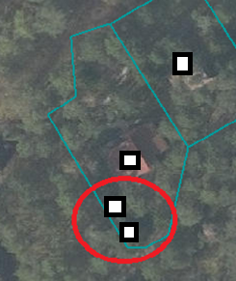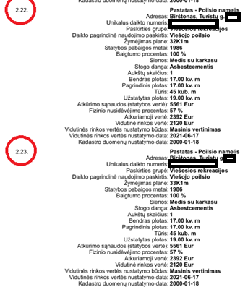
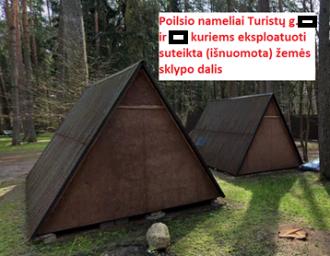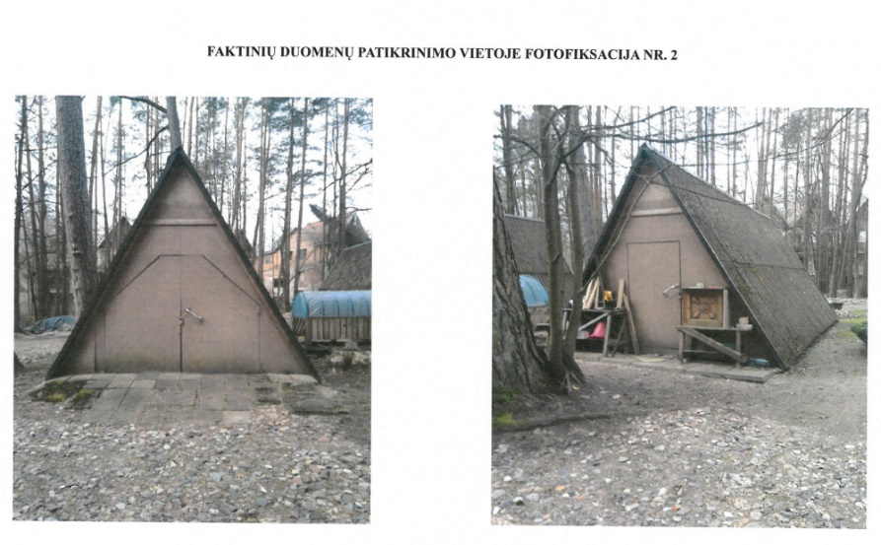

Atsižvelgiant į tai, kyla pagrįstų abejonių, ar teisėtai buvo priskirta ir išnuomota valstybinės žemės sklypo dalis dviejų pastatų – poilsio namelių eksploatacijai (unikalūs numeriai [NUASMENINTA] ir [NUASMENINTA]).
Birštono savivaldybės administracija pateikė pastabą, kad žemės sklypas suformuotas poilsio paskirties pastatui, kuriame yra du papildomi poilsio nameliai, o sudarant valstybinės žemės nuomos sutartį buvo vertinti kaip pagrindinio pastato priklausiniai. Šie nameliai yra naudojami ir skiriasi nuo tų, kurie buvo tikrinami ir pripažinti nelegalia statyba. Nameliai turi grindis ir duris, tačiau šiai dienai galbūt netinkami poilsiui, tačiau netgi norint atlikti paprastąjį remontą yra reikalingas žemės sklypas ir teisė juo naudotis. Mano, kad išvada, kuria abejojama žemės sklypo dalies nuomos poilsio namelių eksploatacijai teisėtumu, yra nepagrįsta ir neteisinga.
Su pastaba nesutinkame dėl šių motyvų: a) kaip ir 2026 m. birželio 12 d. rašte teigia Birštono savivaldybės administracija, priešingai nei buvo nurodžiusi faktinių duomenų patikrinimo akte, nameliai šiai dienai galbūt netinkami poilsiui, t. y. naudoti pagal tiesioginę paskirtį. b) asmens prašyme ir pridedamuose dokumentuose nebuvo nurodomas joks namelių paprastojo remonto poreikis.

Biržų rajono savivaldybė priėmė nepakankamai motyvuotą sprendimą dėl statinio eksploatavimui reikalingo žemės sklypo dydžio
Juridiniam asmeniui 2025 m. gruodžio 3 d. valstybinės žemės nuomos sutartimi Nr. VŽS-44 buvo išnuomota 0,0850 ha ploto valstybinės žemės sklypo dalis iš bendro 0,3338 ha ploto (paslaugos Nr. ZNUO-188615), reikalinga kitiems inžineriniams statiniams – kiemo aikštelei (unikalus Nr. [NUASMENINTA]) eksploatuoti. Tačiau, kaip matyti iš žemės sklypo plano, asfaltuota kiemo aikštelė, kurios eksploatavimui ir išnuomota valstybinės žemės sklypo dalis, užima tik apie pusę išnuomotos žemės sklypo dalies, todėl kyla pagrįstų abejonių dėl žemės sklypo dalies, reikalingos kiemo aikštelei eksploatuoti, nustatymo objektyvumo (paskaičiavimai nepridėti, sklypas yra vaizdingoje Biržų miesto vietoje, ribojasi su Agluonos upe ir visai šalia Biržų pilies parko):
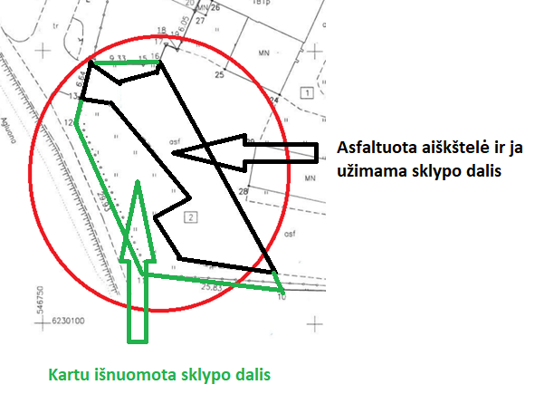
Biržų rajono savivaldybės administracija nurodė, kad sudarant valstybinės žemės nuomos sutartį nebuvo rengiamas žemės sklypo dalių nustatymo planas ir žaliasis plotas (pieva) nebuvo atskirtas nuo kiemo aikštelės, kadangi visas žemės sklypas sudaro vientisą, techniškai ir funkciškai nedalomą inžinerinį kompleksą, visas sklypo perimetras yra aptvertas Nekilnojamojo turto registre įregistruotu inžineriniu statiniu – kiemo aptvėrimas (tvora) (unikalus Nr. 4400-6637-0154). Aptvertos teritorijos viduje esančios pievos atskyrimas suformuotų neracionalią, atskiro privažiavimo neturinčią valstybinės žemės sklypo dalį, o tai tiesiogiai pažeistų racionalaus žemės išteklių valdymo principą.
Atsižvelgiant į savivaldybės nurodomus argumentus manome, kad pats aptvėrimas savaime nėra pakankamas pagrindas aptvertos žemės nuomai; tai, kad atskirta pievos dalis neturėtų savarankiško privažiavimo, nepaneigia pareigos įvertinti, ar ši dalis tikrai būtina nuomininko statiniams eksploatuoti. Šiuo atveju kyla rizika, kad valstybinės žemės nuomos sutartimi galėjo būti suteiktas didesnis nei objektyviai būtinas valstybinės žemės plotas.
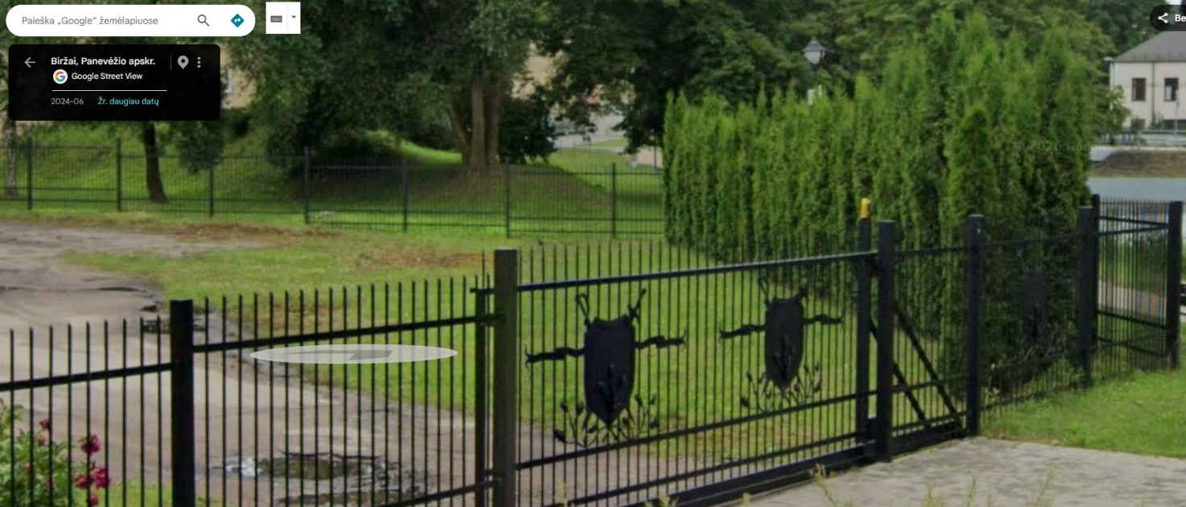

Vilniaus rajono savivaldybė be aukciono išnuomojo valstybinės žemės sklypą, kuriame yra 2 inžineriniai statiniai – kiemo aikštelės, nesant duomenų apie tai, kad minėti statiniai priklauso nuomininkui
Vilniaus rajono savivaldybė juridiniam asmeniui išnuomojo 0,2204 ha ploto žemės sklypą (paslaugos Nr. ZNUO-159070), 47 metų laikotarpiui. Išnuomojamo žemės sklypo pagrindinė naudojimo paskirtis, naudojimo būdas – kita, komercinės paskirties objektų teritorijos, kuriame yra juridiniam asmeniui nuosavybės teise priklausantis statinys (pastatas – šašlykinė). Pagal 2024 m. liepos 23 d. Vilniaus rajono savivaldybės mero patvirtintą žemės sklypo planą, į išnuomotą sklypą patenka ir 2 asfaltuotos aikštelės (Nr. 1 ir Nr. 2), kurios nėra registruotos Nekilnojamojo turto registre kaip atskiri statiniai. ŽPDRIS byloje nėra jokios informacijos apie tai, ar minėtos 2 aikštelės, plokšti, horizontalūs inžineriniai statiniai, priklauso juridiniam asmeniui, kuris pateikė prašymą išnuomoti minėtą žemės sklypą, todėl kyla pagrįstų abejonių dėl tokio sklypo suformavimo ir jo nuomos.
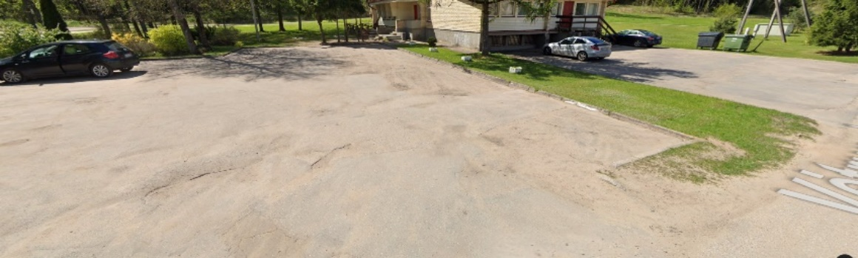
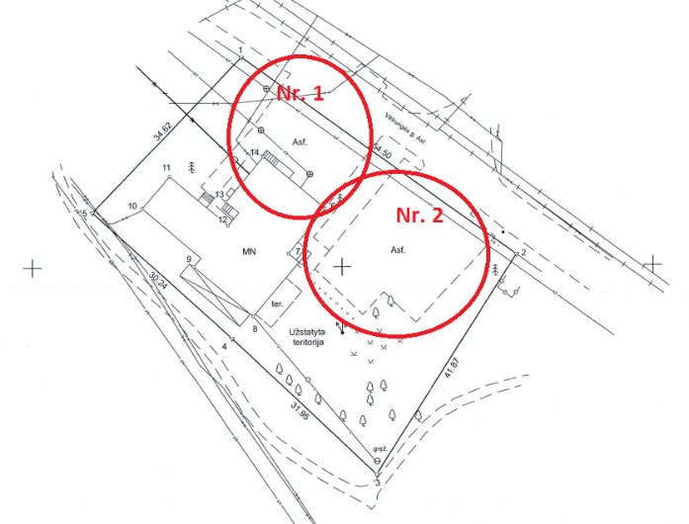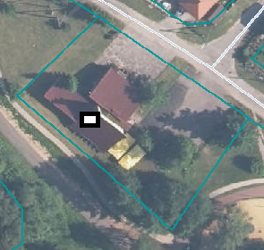

PASTABA:
Nepakankamai pagrindžiami savivaldybių sprendimai dėl patikėjimo teise valdomos valstybinės žemės kelia neteisėtų susitarimų rizikas, piktnaudžiavimus, naudojimąsi tarnybiniais ryšiais.

PASIŪLYMAI. Siekiant visapusiškai įvertinti nustatytas aplinkybes bei imtis priemonių galimų pažeidimų pašalinimui, NŽT:
- Pakartotinai įvertinti situaciją dėl žemės sklypo nuomos poilsio namelių eksploatacijai atliekant kontrolės ir priežiūros veiksmus (Birštono savivaldybėje), pagal poreikį pasitelkiant VTPSI pagalbą ir spręsti dėl žemės sklypo dalies nuomos minėtų poilsio namelių eksploatacijai teisėtumo.
- Pakartotinai įvertinti valstybinės žemės sklypo dalies nustatymo Biržų rajono savivaldybėje teisėtumą atliekant kontrolės ir priežiūros veiksmus.
- Įvertinti valstybinės žemės sklypo dalies nustatymo Vilniaus rajono savivaldybėje teisėtumą atliekant kontrolės ir priežiūros veiksmus.
- Stiprinti kontrolės ir priežiūros mechanizmus siekiant geriau identifikuoti nepakankamai pagrįstus savivaldybių sprendimus dėl patikėjimo teise valdomos valstybinės žemės.

  - Nepakankama NŽT neplaninės ir planinės kontrolės metu pateiktų pastebėjimų įgyvendinimo kontrolė (kita antikorupcinė pastaba).
Žemės įstatymo 36² straipsnio 8 dalyje numatyta, kad NŽT teikia išvadas dėl savivaldybių sudaromų sandorių, jei 1) sandoris (nuomos ar panaudos) sudaromas dėl valstybinės žemės sklypo, esančio saugomoje teritorijoje; 2) sandoris sudaromas dėl valstybinės žemės sklypo, kuriame yra apleistų ar sunykusių statinių; 3) sandoris sudaromas dėl valstybinės žemės sklypo, kurio vidutinė rinkos vertė, nustatyta pagal žemės verčių zonų žemėlapius ir žemės sklypo vidutinės rinkos vertės nustatymo modelius, parengtus Vyriausybės nustatyta tvarka, ne mažesnė kaip trys šimtai tūkstančių eurų; 4) sandoris sudaromas dėl valstybinės žemės ūkio paskirties žemės sklypo, ne mažesnio kaip 2 ha ploto, jeigu šis sklypas yra miesto ar miestelio teritorijos ribose, ar valstybinės žemės ūkio paskirties žemės sklypo, ne mažesnio kaip 10 ha ploto, jeigu šis sklypas yra kaimo gyvenamojoje vietovėje; 5) sandoris sudaromas dėl valstybinės kitos paskirties žemės sklypo ar jo dalies, ne mažesnio (-ės) kaip 0,3 ha ploto.
Savivaldybė, prieš pasirašydama šiuos sandorius per Žemės informacinę sistemą, teikia juos tikrinti NŽT, kuri ne vėliau kaip per 10 darbo dienų nuo sandorio projekto pateikimo tikrinti dienos parengia išvadą dėl jo atitikties teisės aktų, reglamentuojančių šio sandorio sudarymą, reikalavimams arba informuoja apie trūkumus.
Pagal NŽT praktiką vertinant savivaldybių sandorių dėl valstybinės žemės projektus, nustatyti sandorių neatitikimai teisės aktų reikalavimams vertinami kaip esminiai, ir kaip neesminiai. Esant esminių neatitikimų teikiama neigiama išvada.
Teisės aktai neapibrėžia esminių ir neesminių neatitikimų sąvokų, pastebima skirtinga praktika dėl esminių ir neesminių neatitikimų vertinimo – vienais atvejais analogiški neatitikimai vertinami kaip esminiai ir teikiama neigiama išvada, kitais – kaip neesminiai ir teikiama teigiama išvada (pvz., dėl nuomos termino nustatymo ir pan.).
Taip pat tais atvejais, kai nustatomi neesminiai neatitikimai ir teikiama teigiama išvada, kad žemės nuomos sutartis atitinka esminius teisės aktų reikalavimus ir ją galima registruoti Nekilnojamojo turto registre, nurodytų neesminių neatitikimų pašalinimo kontrolė nenumatyta ir neatliekama, jie taip ir lieka neištaisyti, o tai gali lemti vėlesnius sprendimus, kurie gali neatitikti teisės aktų reikalavimų, pavyzdžiui, valstybinės žemės nuomos sutartyje nustačius teisės aktų neatitinkančias sąlygas, vėliau, vykdant sutartį, gali būti atlikti įvairūs neteisėti veiksmai, pavyzdžiui sutarties pratęsimas, žemės naudojimo paskirties ir (ar) naudojimo būdo keitimas ir pan. Atitinkamai nėra teikiami įpareigojimai dėl planinės kontrolės metu nustatytų valstybinės žemės nuomos sutarčių neatitikimų teisės aktų reikalavimams.
- 2024 m. gegužės 8 d. Birštono savivaldybei pateikta teigiama išvada (Nr. 1SD-24423-(8.5 E.), paslaugos numeris ZNUO-133273), tačiau atkreiptas dėmesys į tai, kad 1) sutartyje galimybė statyti naujus ir (ar) rekonstruoti esamus statinius ar įrenginius įrašyta nesant nuomininko prašymo; 2) savivaldybės tarybos sprendime nėra nurodyti Žemės sklypo nuomos termino nustatymo motyvai; 3) Žemės sklypo nuomos terminas (5 metai) neatitinka Taisyklių 43.5.5 papunktyje ir 56.4 papunktyje nurodytų reikalavimų, t. y. ilgesnis kaip viena dešimtoji dalis nustatytos pastato (unikalus Nr. 1298-6000-5794) ekonomiškai pagrįstos naudojimo trukmės (40 metų). Nepaisant to, valstybinės žemės nuomos sutartyje (2024 m. balandžio 24 d. Nr. (53.1.Mr.)-VŽPS-004) numatyta galimybė statyti naujus ir (ar) rekonstruoti esamus statinius ar įrenginius (6 punktas), žemės sklypas išnuomotas 5 metams (2 punktas).
- 2025 m. kovo 28 d. Birštono savivaldybei pateikta teigiama išvada (Nr. 1SD-36252-(8.5 E.), paslaugos Nr. ZNUO-171685), kurioje atkreiptas dėmesys į tai, kad „faktinių duomenų patikrinimo vietoje akte nenurodytas valstybinės žemės sklypo (jo dalies) būtinojo dydžio nustatymas (pateikiant skaičiavimus, teisės aktų konkrečias nuostatas, kitus duomenis, pagrindžiančius žemės sklypo (jo dalies) būtinąjį dydį). <...>“. Neištaisius šio trūkumo, t. y. neįvertinus žemės sklypo būtinojo dydžio, 2025 m. gegužės 12 d. sudaryta valstybinės žemės nuomos sutartis Nr. (53.1.Mr.)-VŽPS-002.
Birštono savivaldybės administracija, susipažinusi su korupcijos rizikos analizės išvados projektu, pateikė paaiškinimus dėl valstybinės žemės sklypo (jo dalies) nuomos termino, būtinojo dydžio nustatymo. Pažymime, kad šios rizikos vertinime, STT nevertino paties valstybinės žemės sklypo (jo dalies) nuomos termino, būtinojo dydžio nustatymo pagrįstumo ar nepagrįstumo. Šio skirsnio pavyzdžiais atkreipiame dėmesį, kad NŽT, pateikusi teigiamą išvadą su pastabomis, toliau nebevertina jos pateiktų pastabų įgyvendinimo, tai paliekama pačių savivaldybių atsakomybei.
- 2025 m. birželio 19 d. Biržų rajono savivaldybei pateikta teigiama išvada (Nr. 1SD-72442-(8.5 E.), paslaugos Nr. ZNUO-181308), kurioje atkreiptas dėmesys į tai, kad pagal nustatytus kadastro duomenis, 0,0139 ha žemės sklypo dalis priskirta miško žemei, kuri turėtų būti išnuomojama Miškų įstatyme nustatytai veiklai vykdyti. Tačiau 2025 m. liepos 4 d. valstybinės žemės nuomos sutartyje Nr. VŽS-23 nenumatyta, kad dalis sklypo išnuomojama Miškų įstatyme numatytai veiklai vykdyti, sutarties 3 punkte numatyta išnuomojamo žemės sklypo pagrindinė tikslinė naudojimo paskirtis, žemės sklypo naudojimo būdas – žemės ūkio paskirtis, kiti žemės ūkio paskirties sklypai.
- 2024 m. gruodžio 16 d. raštu (Nr. 1SD-104230-(8.5 E.), paslaugos Nr. ZNUO-133009) įvertinta Prienų rajono savivaldybės 2024 m. birželio 12 d, valstybinės žemės nuomos sutartis Nr. (9.27)D1-415, kuria išnuomotas 0,0905 ha ploto kitos paskirties valstybinės žemės sklypas bei nustatyta, kad joje nenurodyta pagrindinė žemės naudojimo paskirtis ir (ar) galimi žemės naudojimo būdai, į kuriuos gali būti keičiami sutartyje nurodyta pagrindinė žemės sklypo naudojimo paskirtis ir (ar) būdas (-ai), nepagrįstai nurodoma nuomininko galimybė statyti naujus ir (ar) rekonstruoti esamus statinius ar įrenginius; sutarties pratęsimo, subnuomos sąlygos tik iš dalies atitinka Taisyklių nuostatas. Tačiau į tai prašoma atsižvelgti tik priimant sprendimus ateityje. Tokiu būdu teisės aktams prieštaraujanti, jų neatitinkanti sutartis lieka su nustatytais pažeidimais.
- 2024 m. birželio 26 d. Trakų rajono savivaldybei pateikta neigiama išvada (Nr. 1SD-39024-(8.5 E.), paslaugos Nr. ZNUO-139128), kad sutartis neatitinka esminių teisės aktų reikalavimų ir jos negalima registruoti Nekilnojamojo turto registre. Nurodyti neatitikimai dėl termino nustatymo ir jo apskaičiavimo, išnuomojamo žemės sklypo pagrindinės žemės naudojimo paskirties ir (ar) naudojimo būdo keitimo, nuomininko galimybė statyti naujus ir (ar) rekonstruoti esamus statinius ar įrenginius. 2024 m. rugsėjo 24 d. pateikta teigiama išvada (Nr. 1SD-67700-(8.5 E.), tačiau valstybinės žemės nuomos sutartyje liko neištaisyti pastebėjimai dėl išnuomojamo žemės sklypo pagrindinės žemės naudojimo paskirties ir (ar) naudojimo būdo keitimo, nuomininko galimybės statyti naujus ir (ar) rekonstruoti esamus statinius ar įrenginius (minėti neatitikimai išvadoje nurodyti kaip neesminiai).
- 2025 m. kovo 6 d. Trakų rajono savivaldybei pateikta teigiama išvada (Nr. 1SD-26078-(8.6 E.), paslaugos Nr. ZNUO-168316), kurioje nurodoma, kad sutarties projektas atitinka esminius teisės aktų reikalavimus, tačiau pateikiami pastebėjimai dėl galimybė keisti žemės sklypo pagrindinę žemės naudojimo paskirtį ir (ar) naudojimo būdą, dėl neteisingai apskaičiuoto nuomos termino, neįvertinimo, ar žemės sklypas atitinka statiniams ir (ar) įrenginiams eksploatuoti reikalingo žemės sklypo būtinojo dydžio reikalavimus, nesant pateiktų skaičiavimų, teisės aktų konkrečių nuostatų, kitų duomenų, pagrindžiančių žemės sklypo (jo dalies) būtinąjį dydį ir kt.
- 2024 m. rugsėjo 23 d. Vilniaus rajono savivaldybei pateikta teigiama išvada (Nr. 1SD-67058-(8.5 E.), paslaugos Nr. ZNUO-139329) dėl 0,4674 ha ploto valstybinės žemės sklypo nuomos. Išvadoje nurodoma, kad sutartis atitinka esminius teisės aktų reikalavimus ir ją galima registruoti Nekilnojamojo turto registre, tačiau nurodoma, kad Vilniaus rajono savivaldybės tarybos 2024 m. rugpjūčio 30 d. sprendime Nr. T3-239 „Dėl kitos paskirties valstybinės žemės sklypo <...>“ nėra nurodyti žemės sklypo nuomos termino nustatymo motyvai, tiksliai neapibrėžta galimybė keisti žemės sklypo pagrindinę žemės naudojimo paskirtį ir (ar) naudojimo būdą, nenurodyta galima žemės sklypo naudojimo paskirtis ir galimi naudojimo būdai, nenumatytos visos būtinos subnuomos sąlygos.

PASTABA:
Nepakankamas pažeidimų pobūdžio teisinis reglamentavimas lemia nevienareikšmišką jo taikymą, nėra įgyvendinami visi NŽT pasiūlymai dėl valstybinės žemės sklypų nuomos sutarčių nuostatų, kurios neatitinka teisės aktų reikalavimų. Tai kelia rizikas, kad nustatyti neatitikimai gali būti nepašalinami ir tuo gali būti pasinaudota priimant teisės aktų neatitinkančius sprendimus valstybinės žemės nuomos sutarčių vykdymo metu, pavyzdžiui keičiant sutartis vadovaujantis nuostatomis, kurioms NŽT buvo pateikusi pastabų, tačiau jos liko neįgyvendintos.

PASIŪLYMAS. Siekiant suvienodinti kontrolės ir priežiūros procedūras bei jų taikymą, NŽT apibrėžti atvejus kai teikiama išvada, kad nuomos sutarties projektas atitinka teisės aktų reikalavimus, tačiau pateikiami atitinkami pastebėjimai, kaip užtikrinama šių pastebėjimų įgyvendinimo kontrolė.

  - Atskirais atvejais teisės aktai nenumato privalomo faktinių duomenų patikrinimo, todėl savivaldybėms suteikiama per didelė diskrecija spręsti dėl tokio patikrinimo atlikimo ar neatlikimo (kita antikorupcinė pastaba).
Keičiant esamą ir Nekilnojamojo turto registre įregistruotą valstybinės žemės nuomos sutartį Kitos paskirties valstybinės žemės sklypų pardavimo ir nuomos taisyklių, patvirtintų Lietuvos Respublikos Vyriausybės 1999 m. kovo 9 d. nutarimu Nr. 260 „Dėl Kitos paskirties valstybinės žemės sklypų pardavimo ir nuomos taisyklių patvirtinimo“, 49.1, 49.2, 49.3, 49.4, 49.5, 49.7 papunkčių atvejais, faktinių duomenų patikrinimas vietoje neprivalomas. NŽT nuomone, kiekvienas atvejis turėtų būti įvertintas individualiai, ir esant poreikiui, pvz., kilus abejonių dėl statinio būklės ir pan., faktinių duomenų patikrinimas vietoje turėtų būti atliktas. Vadovaujantis Kitos paskirties valstybinės žemės sklypų, parduodamų ar išnuomojamų ne aukciono būdu, administravimo metodikos, patvirtintos Lietuvos Respublikos aplinkos ministro 2024 m. liepos 19 d. įsakymu Nr. D1-247 „Dėl kitos paskirties valstybinės žemės sklypų, parduodamų ar išnuomojamų ne aukciono būdu, administravimo metodikos patvirtinimo“ 5, 22 punktais, faktinių duomenų patikrinimo atlikimas užfiksuojamas laisvos formos apžiūros aktu, jame taip pat turėtų būti pateikiami skaičiavimai, teisės aktų konkrečios nuostatos, kiti duomenys, pagrindžiantys žemės sklypo (jo dalies) būtinąjį dydį.
Pagal teisines nuostatas, NŽT praktiką, nuomos sutarčių sudarymo (keitimo) atvejais faktinių duomenų patikrinimas turėtų būti atliekamas ir kitais atvejais, tačiau tai savivaldybėms paliekama spręsti savo nuožiūra. Neringos savivaldybėje, pagal ŽPDRIS duomenis, faktinių duomenų patikrinimai atliekami sudarant sutartis su privačiais asmenimis (keičiantis statinių savininkams) ir neatliekami sudarant sutartis su savivaldybės subjektais (keičiantis statinių savininkams dėl reorganizacijos), pavyzdžiui:
- Atliekant 0,0522 ha žemės sklypo nuomos procedūras (paslaugos Nr. ZNUO-137412) 2024 m. balandžio 25 d. Neringos savivaldybės sprendimu Nr. T1-129 nuspręsta pakeisti 2013 m. liepos 31 d. valstybinės žemės nuomos sutartį Nr. 13SŽN-(14.13.55.)-173 dėl 0,0522 ha kitos paskirties valstybinės žemės sklypo. Nustatyta, kad nuomininkas pagal sutartį yra biudžetinė įstaiga „Paslaugos Neringai“. Taip pat pakeista sutarties 9 punkto pirmoji pastraipa dėl žemės sklypo vertės. Nors susitarimas sudarytas ne dėl įvykusio nekilnojamojo turto perleidimo sandorio, o dėl buvusio nuomininko reorganizacijos, tačiau susitarimo sudarymui taikytos įprastinės nagrinėjimo ir vertinimo procedūros, buvo gauta NŽT išvada, priimtas savivaldybės tarybos sprendimas ir pan. todėl manytina, kad ir šiuo atveju turėjo būti atliktas faktinių duomenų patikrinimas vietoje. Paminėtina ir tai, kad faktinė situacija gali būti pasikeitusi ir keičiant nuomos sutartį ir nustatant naują subjektą (nuomininką) būtina įvertinti visas tuo metu esančias aplinkybes, kurios gali turėti įtakos nuomos sandorio sudarymui ar nesudarymui.
- Atliekant 0,4305 ha žemės sklypo nuomos procedūras (paslaugos Nr. ZNUO-137419), nuspręsta pakeisti 2015 m. lapkričio 30 d. valstybinės žemės nuomos sutartį Nr. 13SŽN-266-(14.13.55.) ir nustatyti, kad nuomininkas pagal sutartį yra biudžetinė įstaiga „Paslaugos Neringai“. Taip pat pakeista sutarties 9 punkto pirmoji pastraipa dėl žemės sklypo vertės. Faktinių duomenų patikrinimas vietoje nebuvo atliktas.
- Atliekant 0,1223 ha žemės sklypo nuomos procedūras (paslaugos Nr. ZNUO-137389) nustatyta, kad nuomininkas pagal sutartį yra biudžetinė įstaiga „Paslaugos Neringai“. Taip pat pakeista sutarties 9 punkto pirmoji pastraipa dėl žemės sklypo vertės. Faktinių duomenų patikrinimas vietoje taip pat nebuvo atliktas.
- Kitais atvejais, pavyzdžiui, perleidus statinių nuosavybės teisę, tokios procedūros yra atliekamos sudarant naujas valstybinės žemės nuomos sutartis, pavyzdžiui dėl 0,0082 ha žemės sklypo nuomos (paslaugos Nr. ZNUO-181338); dėl 0,0082 ha žemės sklypo nuomos (paslaugos Nr. ZNUO-181342); dėl 0,1165 ha žemės sklypo nuomos (paslaugos Nr. ZNUO-191340); dėl 0,845 ha žemės sklypo nuomos (paslaugos Nr. ZNUO-183832).
Neringos savivaldybė nurodė, kad keičiant valstybinės žemės nuomos sutartis (kai visas reorganizuojamo juridinio asmens turtas, teisės ir pareigos nepasikeitusiu pavidalu perleidžiamos po reorganizavimo veiklą tęsiančiai ar naujai įsteigtai bendrovei) bei sudarant valstybinės žemės panaudos sutartis su biudžetine įstaiga „Paslaugos Neringai“ faktinių duomenų patikrinimas vietoje neprivalomas.
Pažymėtina, kad korupcijos rizikos analizės išvadoje nėra nurodoma, kad sudarant valstybinės žemės panaudos sutartis su biudžetine įstaiga „Paslaugos Neringai“ faktinių duomenų patikrinimas vietoje buvo privalomas. Tačiau manome, kad faktinio duomenų patikrinimo atlikimo poreikį sudarant sutartis ir su savivaldybės subjektais (įskaitant atvejus, kai keičiasi statinių savininkai dėl reorganizacijos) pagrindžia taip pat ir šios analizės 3.9 skirsnyje nurodyti korupcijos rizikos veiksniai, kai gali būti siekiama sudaryti panaudos sutartis dėl valstybinės žemės sklypų naudojimo ir tais atvejais, kai statiniai (ar jų dalys) naudojami komerciniais tikslais, t. y. kai savivaldybių subjektai statinius, o tuo pačiu ir jiems eksploatuoti skirtus žemės sklypus, galimai naudoja ir ne pagal tiesioginę paskirtį. Todėl faktinio duomenų patikrinimo atlikimas sudarant sutartis ir su savivaldybės subjektais (įskaitant atvejus kai keičiasi statinių savininkai dėl reorganizacijos) sudarytų sąlygas įvertinti faktinio statinių naudojimo aplinkybes ir užkirstų kelią galimiems korupcijos rizikos veiksniams, kurie gali sudaryti sąlygas gauti valstybinės žemės sklypus ir juos naudoti ne pagal paskirtį.

PASTABA:
Skirtingos praktikos taikymas yra vienas iš korupcijos rizikos veiksnių, kuriems esant sprendimus priimantys subjektai taiko nevienodus reikalavimus skirtingiems subjektams, todėl būtina aiškiau reglamentuoti faktinių duomenų patikrinimų atlikimo sąlygas bei tvarką. Tai kelia neteisėtų susitarimų rizikas selektyviai pasirenkant atvejus, kuriais atlikti faktinių duomenų patikrinimą, o kuriais – ne.

PASIŪLYMAI. Siekiant valstybinės žemės valdymo teisėtumo:
- Aplinkos ministerijai patikslinti Kitos paskirties valstybinės žemės sklypų, parduodamų ar išnuomojamų ne aukciono būdu, administravimo metodiką, nustatant faktinių duomenų patikrinimą ir nuomininkų reorganizavimo atvejais.
- NŽT valstybinės žemės patikėtinių planinių ir neplaninių patikrinimų atlikimo metu atkreipti dėmesį į valstybinės žemės nuomos ir panaudos sutarčių keitimo procedūras nuomininkų, panaudos gavėjų reorganizavimo atvejais.

  - Panaudos gavėjai, statinių eksploatavimui neatlygintinai naudotis gavę valstybinės žemės sklypus, statinius ar jų dalis išnuomoja, tokiu būdu už komerciniais tikslais naudojamą valstybinę žemę ar jos dalį nemokami žemės nuomos mokesčiai (kritinė antikorupcinė pastaba).
Pažymėtina, kad Valstybinės žemės perdavimo neatlygintinai naudotis taisyklės nereglamentuoja, kad panaudos pagrindais perduodant sklypą, esami pastatai būtų tinkami naudojami pagal paskirtį, nenumato specialių panaudos taisyklių, kai statiniai yra apleisti, sunykę ir pan. Taip pat šios taisyklės nenumato ir faktinio duomenų patikrinimo, kuris galėtų aiškiai įvertinti prašomos panaudos tikslus, o savivaldybių vykdomų panaudos suteikimo procedūrų metu nėra atliekamos faktinių duomenų patikrinimo vietoje procedūros.
Faktinio duomenų patikrinimo atlikimo poreikį sudarant panaudos sutartis pagrindžia taip pat ir šiame skirsnyje toliau nurodomi korupcijos rizikos veiksniai, kai gali būti siekiama sudaryti panaudos sutartis dėl valstybinės žemės sklypų naudojimo ir tais atvejais, kai statiniai (ar jų dalys) naudojami komerciniais tikslais.
Analizuojant valstybinės žemės suteikimo pagal panaudą (neatlygintinai) praktiką Neringos savivaldybėje, pastebėta, kad nemažai statinių ar jų dalių, kurių eksploatavimui valstybinės žemės sklypai suteikti neatlygintinai, yra nuomojami. Tokiu būdu už komerciniais tikslais naudojamą valstybinę žemę ar jos dalį nemokami žemės nuomos mokesčiai. Taip sudaromos netolygios verslo sąlygos, iš dalies iškreipiama konkurencija, kai statinius ir (ar) jų dalis nuomoja privatūs subjektai mokėdami žemės ar žemės nuomos mokesčius už žemę, ant kurios yra pastatyti nuomojami statiniai ar jų dalys, ir kai statinius ar jų dalis nuomoja subjektai, žemę nuomojamų statinių ar jų dalių eksploatavimui gavę neatlygintinai.
- Neringos savivaldybė 2025 m. gegužės 27 d. sudarė valstybinės žemės panaudos sutartį Nr. PN-27 su Valstybinio mokslinių tyrimų instituto Gamtos tyrimų centru, kuria pastarajam 20 metų neatlygintinai perdavė 0,1083 ha ploto žemės sklypą, esantį Vilų g. 22, Neringoje (pagrindinė žemės naudojimo paskirtis – kitos paskirties žemė, valstybinės žemės sklypo naudojimo būdas – rekreacinės teritorijos). Pagal sutarties 2 punktą perduodamas žemės sklypas reikalingas Centrui nustatytoms funkcijoms vykdyti – vykdyti šalies ūkio ir visuomenės gerovei, tęstinumui ir plėtrai svarbius ilgalaikius fundamentinius ir taikomuosius gamtos mokslų krypčių bei tarpdalykinius mokslinius tyrimus ir eksperimentinės plėtros darbus, skirtus gamtos išteklių išsaugojimui ir tvariam naudojimui, aplinkos ir sveikatos apsaugai. Internete nurodoma, kad Pajūrio biologijos stotis naudojama mokslinei, edukacinei ir visuomenės gamtosauginei veiklai realizuoti.
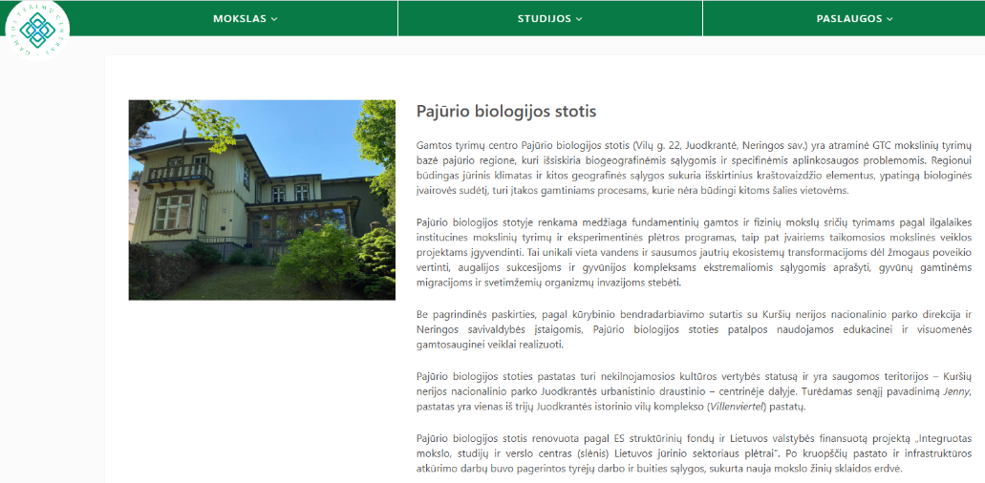
Tačiau iš viešos informacijos matyti, kad dalis pastato yra naudojama ir atlygintinų apgyvendinimo paslaugų ne rinkos kainomis teikimui:
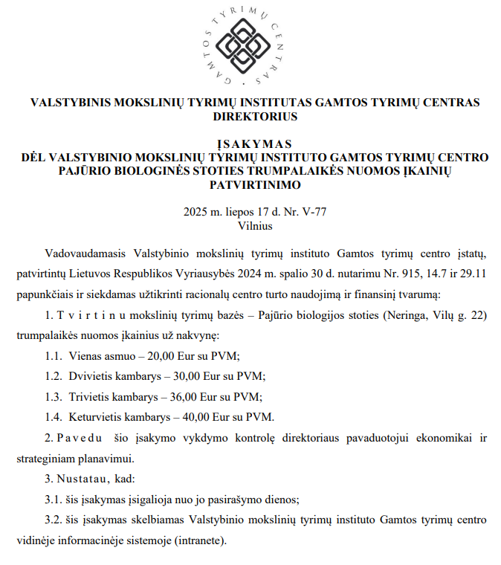
Taip pat kyla pagrįstų abejonių ar toks žemės sklypo naudojimas pastato eksploatacijai atitinka valstybinės žemės panaudos sutarties 2 punkte nustatytiems tikslams.
- Biudžetinė įstaiga „Paslaugos Neringai“, su kuria buvo sudaryta valstybinės žemės nuomos sutartis, 2026 m. kovo 25 d. pateikė prašymą dėl panaudos sutarties sudarymo, kuriuo prašo perduoti neatlygintinai naudotis valstybinės žemės sklypą, esantį Žaliasis kelias 2A, Neringoje, 0,0522 ha ploto, šiame sklype esančio statinio – pastato - gelbėjimo stoties eksploatavimui pagal Neringos savivaldybės tarybos 2023 m. spalio 26 d. sprendimą Nr. T1-225. Pageidaujamas naudojimosi terminas – 99 metai. Pagal pateiktą prašymą, prašomas neatlygintinai suteikti žemės sklypas reikalingas viešųjų paslaugų teikimui: Neringos savivaldybės pavestų funkcijų - žmonių gelbėjimo paslaugos Neringos savivaldybės maudyklose teikimo užtikrinimui.
Kyla pagrįstų abejonių ir ar toks žemės sklypo naudojimas pastato eksploatacijai atitiks valstybinės žemės panaudos tikslams - žmonių gelbėjimo paslaugos Neringos savivaldybės maudyklose teikimui, nes daugiau nei trečdalis pastato ploto (51.75 m²) yra išnuomota komercinei veiklai iki 2028 m. pab.:
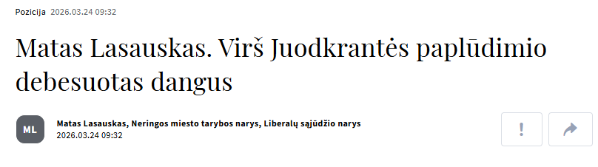
Pastaba. Korupcijos rizikos analizės atlikimo metu prašymas sudaryti panaudos sutartį dėl žemės sklypo adresu Žaliasis kelias 2A, Neringoje, buvo patikslintas, prašant panaudos pagrindais suteikti 0,0332 ha žemės sklypo dalį. Neringos savivaldybė nurodė, kad patalpų nuomininkas turi teisę kreiptis į savivaldybę dėl valstybinės žemės nuomos sutarties sudarymo statinių nuomos terminui dėl žemės sklypo dalies – 0,0190 ha. Toks sprendimo būdas, manome, gali sudaryti sąlygas patalpų nuomininkui iš viso nesikreipti dėl valstybinės žemės sklypo dalies nuomos sutarties sudarymo, todėl siūlome analogiškais atvejais sprendimus derinti su NŽT. Mūsų nuomone, valstybinės žemės sutartys turėtų būti sudaromos su statinių patikėtiniu, panaudos – dėl viešosioms funkcijoms naudojamos dalies, nuomos – dėl komerciniais tikslais naudojamos dalies.
- Neringos savivaldybė 2024 m. lapkričio 21 d. sudarė valstybinės žemės panaudos sutartį Nr. PN-80 su BĮ „Paslaugos Neringai“, kuria pastarajai 48 metų terminui buvo perduotas 0,0430 ha ploto žemės sklypas, esantis Nidos–Smiltynės pl. 29, Neringoje, pagrindinė žemės naudojimo paskirtis – kitos paskirties žemė, valstybinės žemės sklypo naudojimo būdas – rekreacinės teritorijos. Pagal sutarties 2 punktą perduodamas žemės sklypas reikalingas Neringos savivaldybės pavestoms viešųjų paslaugų teikimo funkcijoms – Neringos savivaldybės maudyklose žmonių gelbėjimo paslaugų teikimui užtikrinti.
Tačiau pagal Nekilnojamojo turto registro duomenis, pastatas ir kiemo aikštelė, kurių eksploatavimui neatlygintinai perduotas žemės sklypas, 2025 m. gegužės 5 d. nuomos sutartimi Nr. TN-1 iki 2030-05-05 perduotas mažajai bendrijai, vykdančiai kavinės veiklą.
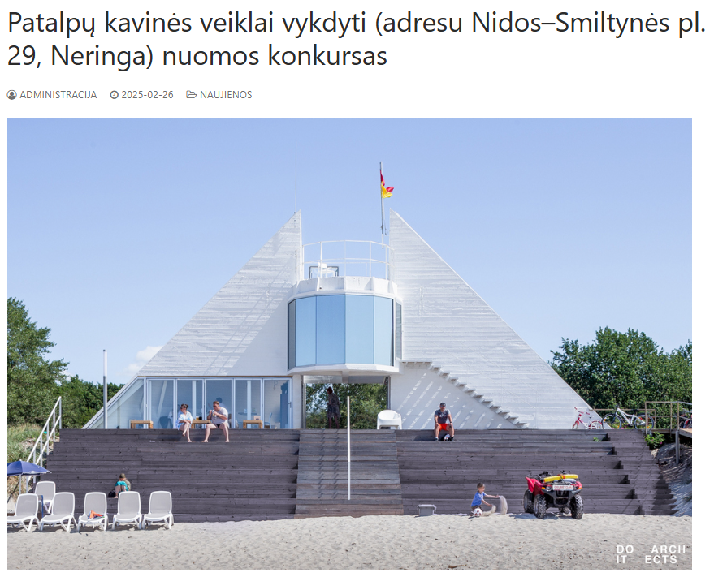
Taip pat kyla pagrįstų abejonių ar toks žemės sklypo naudojimas pastato eksploatacijai atitinka valstybinės žemės panaudos tikslams - žmonių gelbėjimo paslaugos Neringos savivaldybės maudyklose teikimui.
Neringos savivaldybė nurodė, kad patalpų nuomininkas turi teisę laisva valia kreiptis į Savivaldybę dėl valstybinės žemės sklypo dalies nuomos sutarties sudarymo statinių nuomos terminui. Kaip jau buvo minėta, manome, kad toks sprendimo būdas gali sudaryti sąlygas patalpų nuomininkui iš viso nesikreipti dėl valstybinės žemės sklypo dalies nuomos sutarties sudarymo.
- Neringos savivaldybė 2024 m. lapkričio 21 d. sudarė valstybinės žemės panaudos sutartį Nr. PN-78 su BĮ „Paslaugos Neringai“, kuria pastarajai 4 metų terminui neatlygintinai perdavė 0,0730 ha ploto žemės sklypą, esantį Nidos–Smiltynės pl. 11, Neringoje, pagrindinė žemės naudojimo paskirtis – kitos paskirties žemė, valstybinės žemės sklypo naudojimo būdas – rekreacinės teritorijos. Pagal sutarties 2 punktą, perduodamas žemės sklypas reikalingas Neringos savivaldybės pavestoms viešųjų paslaugų teikimo funkcijoms – Neringos savivaldybės maudyklose žmonių gelbėjimo paslaugų teikimui užtikrinti. Nors pagal Nekilnojamojo turto registro duomenis, pastato dalies (41.22 iš 123,36 m2), kurių eksploatavimui neatlygintinai perduotas žemės sklypas, nuomos terminas pasibaigė 2024-09-30, tačiau viešai nurodoma, kad šiuo adresu ir 2025 m. veikė kavinė, t. y. patalpos galimai buvo naudojamos komerciniais tikslais.
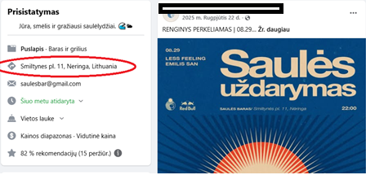
Lietuvos Respublikos teisingumo ministro 2025 m. liepos 31 d. įsakymu Nr. 1R-213 buvo pakeisti Nekilnojamojo turto registro informacinės sistemos nuostatai bei nustatyta, kad juridiniai faktai apie valstybei nuosavybės teise priklausančių statinių ar patalpų nuomos arba panaudos sutartis įregistruojami, išregistruojami arba jų duomenys keičiami pranešimų, pateiktų per Valstybės turto informacinę paieškos sistemą, arba šių sutarčių pagrindu (183¹ punktas). Tačiau, siekiant, kad panaudos davėjai operatyviai sužinotų apie statinių, kuriems eksploatuoti neatlygintinai suteikti valstybinės žemės sklypai, ar jų dalių sandorius, siūlytina nustatyti pareigą panaudos gavėjams nustatytu terminu apie tokius sandorius informuoti panaudos davėjus.
Žemės įstatymo 8 straipsnio 8 dalyje nustatyta pareiga savivaldybėms perdavus neatlygintinai naudotis (suteikus panaudai) joms patikėjimo teise perduotus valstybinės žemės sklypus (jų dalis), prižiūrėti ir kontroliuoti sutarčių sąlygų vykdymą, o nustačius, kad panaudos gavėjas nevykdo sutarties sąlygų, inicijuoti panaudos sutarties nutraukimą įstatymų nustatyta tvarka arba taikyti kitus įstatymų nustatytus šalių teisių ir interesų gynimo būdus.
Kaip matyti iš pateikiamų pavyzdžių, savivaldybės šias priežiūros ir kontrolės funkcijas galimai vykdo nepakankamai, todėl būtina stiprinti valstybinę kontrolę, pavyzdžiui, NŽT atliekant patikrinimus bei teikiant metodinę pagalbą valstybinės žemės patikėtiniams.

PASTABA:
Valstybinės žemės sklypų panauda siekiama, kad valstybinės žemės sklypai būtų suteikti neatlygintinai reikalingų viešųjų funkcijų teikimui, todėl panaudos suteikimo procedūros turėtų būti maksimaliai skaidrios, o žemės sklypai būti naudojami išimtinai viešųjų funkcijų teikimui. Esant galiojančiam teisiniam reglamentavimui ir iš nustatytų praktinių atvejų nustatyta, kad gali būti piktnaudžiaujama pagal panaudą gautus valstybinės žemės sklypus ar jų dalis naudojant komerciniais tikslais. Tai kelia konkurencines, mokestinių pajamų negavimo rizikas, nes nekilnojamasis turtas, t. y. statiniai, patalpos yra nuomojamas komerciniais pagrindais nemokant žemės, kuri būtina šių statinių, patalpų eksploatavimui, nuomos mokesčio.

PASIŪLYMAI. Siekiant, kad komerciniais pagrindais naudojamam turtui žemės sklypai nebūtų suteikti neatlygintinai:
- Aplinkos ministerijai reglamentuoti ar inicijuoti teisės aktų pakeitimus nustatant pareigą valstybinės žemės sklypų panaudos gavėjams nustatytu terminu informuoti panaudos davėjus apie sudarytus sandorius dėl statinių ar jų dalių, kuriems eksploatuoti neatlygintinai suteikti valstybinės žemės sklypai.
- Aplinkos ministerijai reglamentuoti faktinių duomenų patikrinimų atlikimo sąlygas bei tvarką valstybinės žemės sklypų panaudos atvejais.
- NŽT spręsti dėl neplaninių kontrolės procedūrų atlikimo Neringos savivaldybėje, taip pat įvertinti galimus rizikos veiksnius ir kontrolės procedūrų poreikį kitose savivaldybėse (pvz., turinčiose kurortinių savivaldybių statusus ir pan.).
- NŽT, teikiant metodinę pagalbą savivaldybėms, atkreipti jų dėmesį į valstybinės žemės sklypų panaudos sutarčių sąlygų vykdymo priežiūrą ir kontrolę, kurios metu būtina vertinti, ar suteiktas sklypas naudojamas tik panaudos sutartyje numatytoms funkcijoms, jos periodiškumą ir pan.

  - Teisės aktuose įtvirtinti nepakankami saugikliai dėl išsinuomoto žemės sklypo naudojimo pagal jo pirminę paskirtį (kritinė antikorupcinė pastaba).
Pagal Kitos paskirties valstybinės žemės sklypų pardavimo ir nuomos taisyklių, patvirtintų Lietuvos Respublikos Vyriausybės 1999 m. kovo 9 d. nutarimu Nr. 260, 93 punktą, taisyklių 91 punkte nurodytame sprendime teikti aukciono objektą išnuomoti aukcione nurodoma:
93.1. aukciono objekto nuomos terminas, kuris nustatomas atsižvelgiant į Žemės įstatymo 9 straipsnio 3 dalies reikalavimus, jeigu aukciono objektas išnuomojamas statinių statybai;
93.2. reikalavimas pradėti vykdyti statinių statybą per 5 metus nuo aukciono objekto nuomos sutarties įregistravimo dienos Nekilnojamojo turto registro informacinėje sistemoje.
Biržų rajono savivaldybės taryba dėl sklypo, esančio J. Basanavičiaus g. 7, Biržuose (unikalus Nr. 3604-0029-0022), nuomos, buvo numačiusi aukciono sąlygą, kad „Žemės sklypo nuomininkas privalo įrengti dengtą lauko turgavietę (ne mažiau nei 50 vietų) su visa jai reikalinga infrastruktūra ir užtikrinti jos eksploatavimą“. Tačiau Nacionalinei žemės tarnybai pateikus pastabą, šios nuostatos buvo atsisakyta.
Pagal sutarties 6 punktą, galimybė statyti naujus statinius ar įrenginius ir (ar) rekonstruoti esamus statinius ar įrenginius yra vadovaujantis Turgavietei išplėsti reikalingo sklypo detaliuoju planu, patvirtintu Biržų rajono savivaldybės tarybos 2000 m. lapkričio 20 d. sprendimu Nr. 96 ,,Dėl Turgavietei išplėsti reikalingo sklypo detaliojo plano“ (Teritorijų planavimo dokumentų registre TPD Nr. T00008599). Sutarties 9.2 punkte numatyta, kad žemės nuomininkas privalo vykdyti veiklą vadovaudamasis Turgavietei išplėsti reikalingo sklypo detaliuoju planu, patvirtintu Biržų rajono savivaldybės tarybos 2000 m. lapkričio 20 d. sprendimu Nr. 96 ,,Dėl Turgavietei išplėsti reikalingo sklypo detaliojo plano“ (Teritorijų planavimo dokumentų registro TPD Nr. T00008599). Detaliojo plano koregavimas galimas vadovaujantis Lietuvos Respublikos teritorijų planavimo įstatymo 28 straipsnio 9 dalies nuostatomis.
Nuomos aukcioną laimėjo dukterinė prekybos tinklus valdančios įmonės bendrovė, o žiniasklaidoje netruko nuomonių, kad šiame sklype yra planuojamos prekybos centro statybos.
Svarstytina, ar šiuo atveju nebus galimos prekybos centro statybos nustatyta tvarka pakeitus detalųjį planą. Tokiu būdu gali būti sudaryta palanki situacija išankstiniams susitarimams su reikiamais aukciono dalyviais dėl detaliojo plano keitimo galimybių kitai veiklai, kai valstybinės žemės nuomos aukcionas buvo vykdytas siekiant išnuomoti (išsinuomoti) valstybinės žemės sklypą turgavietei eksploatuoti.

PASTABA:
Teisės aktai aiškiai nedraudžia keisti aukciono metu išsinuomoto žemės sklypo naudojimo paskirtį. Tai kelia neteisėtų išankstinių susitarimų rizikas, todėl, pavyzdžiui, aukciono metu išsinuomojus žemės sklypą turgavietei eksploatuoti, vėliau, pakeitus reikiamus teritorijų planavimo dokumentus, jį būtų galima naudoti kitoms reikmėms, pavyzdžiui, prekybos centro statyboms. Tokiu būdu iš aukcionų gali būti eliminuojami kiti potencialūs dalyviai, kuriuos domintų žemės sklypo nuoma prekybos centro statyboms, tačiau nedomina žemės sklypo nuoma turgavietei eksploatuoti.

PASIŪLYMAS. Siekiant, kad valstybinės žemės sklypai būtų naudojami tik jų nuomos aukcione numatytam tikslui (-ams), Aplinkos ministerijai įvertinti ir nustatyta tvarka teikti teisės aktų pakeitimus, siekiant, kad esminis atitinkamo teritorijų planavimo dokumento keitimas galiojant valstybinės žemės nuomos sutarčiai nebūtų galimas.
Pasiūlymas šiuo metu yra pradėtas įgyvendinti. Aplinkos ministerija parengė Lietuvos Respublikos Vyriausybės nutarimo „Dėl Lietuvos Respublikos Vyriausybės 1999 m. kovo 9 d. nutarimo Nr. 260 „Dėl Kitos paskirties valstybinės žemės sklypų pardavimo ir nuomos taisyklių patvirtinimo“ pakeitimo“ projektą, kuriame numatyta, aukcione išnuomoto žemės sklypo nuomos sutartyje įrašoma, kad galimybė išnuomotame valstybinės žemės sklype pakeisti pagrindinę žemės naudojimo paskirtį ir (ar) būdą kita pagrindine žemės naudojimo paskirtimi ir (ar) būdu nenumatyta.

4. MOTYVUOTOS IŠVADOS (PASTABOS) IR REKOMENDACINIO POBŪDŽIO PASIŪLYMAI

Išanalizavus savivaldybėms priskirtos valstybinės žemės valdymo, naudojimo ir disponavimo patikėjimo teise procesus Alytaus rajono, Birštono, Biržų rajono, Elektrėnų, Kauno miesto, Kazlų Rūdos, Neringos, Prienų rajono, Trakų rajono, Vilniaus rajono savivaldybėse bei Nacionalinėje žemės tarnyboje, darytina išvada, kad juose yra korupcijos rizika dėl šių korupcijos rizikos veiksnių:

KRITINĖS ANTIKORUPCINĖS PASTABOS | REKOMENDACINIO POBŪDŽIO PASIŪLYMAI
- Diskrecijos teisė kiekvienai savivaldybei reglamentuoti nesuformuotos patikėjimo teise valdomos valstybinės žemės naudojimą – sutikimų statyti statinius išdavimo taisykles, sudaro prielaidas nevienodam asmenų traktavimui, perteklinių ar selektyvių reikalavimų taikymui bei galimam sprendimų subjektyvumui (motyvai išdėstyti 3.1 skirsnyje). | Siekiant vieningos, aiškios ir skaidrios tvarkos visose savivaldybėse išduodant sutikimus statyti statinius nesuformuotuose valstybinės žemės sklypuose, Aplinkos ministerijai, NŽT, bendradarbiaujant su savivaldybėmis (Lietuvos savivaldybių asociacija) siūlome:  - Svarstyti dėl sutikimų statyti statinius išdavimo, servitutų nustatymo sandoriu taisyklių standartizavimo ir (ar) vieningų principų nustatymo, atsižvelgiant į nurodytus pastebėjimus dėl nustatytų korupcijos rizikos veiksnių.  - Svarstyti dėl Žemės informacinės sistemos galimybių plėtimo.  - Svarstyti dėl sutikimų statyti pontoninius lieptus išdavimo, kai jie nepriskiriami statinių kategorijai, reglamentavimo.
- Sutikimų statyti statinius sistema neužtikrina pakankamos kontrolės, kad būtų identifikuoti statiniai, pastatyti nesant sutikimų, iš esmės nekontroliuojama, ar statiniai pastatyti laikantis sutikimuose nurodytų sąlygų, ar valstybine žeme statybos metu laikinai naudojamasi laikantis sutikimuose nurodytų sąlygų (motyvai išdėstyti 3.2 skirsnyje). | Siekiant nustatyti efektyvią sutikimų kontrolės sistemą, maksimaliai identifikuoti statybų atvejus nesant sutikimų, Aplinkos ministerijai siūlome:  - Spręsti dėl atitinkamų reikalavimų griežtinimo, pavyzdžiui, numatant proporcingas finansines sankcijas tais atvejais, kai valstybinės žemės patikėtinio sutikimų prašoma jau pastatytiems statiniams, ar po atliktų kontrolės ir priežiūros procedūrų nustačius, kad statiniai pastatyti nesant sutikimų.  - Spręsti dėl Žemės naudojimo patikrinimų sistemos tobulinimo nustatant aiškias kontrolės priemones ir subjektus, siekiant efektyviai kontroliuoti, ar statiniai faktiškai pastatyti (valstybinė žemė yra naudojama) laikantis išduotų sutikimų sąlygų.
- Sutikimų laikinai naudotis valstybine žeme žemės ūkio veiklai vykdyti išdavimo tvarka neužtikrina šių žemės sklypų suteikimo skaidrumo (motyvai išdėstyti 3.4 skirsnyje). | Pasiūlymai neteikiami. Korupcijos rizikos veiksnys netenka aktualumo, nes nuo 2027 m. sausio 1 d. sutikimai laikinai naudotis valstybine žeme žemės ūkio veiklai vykdyti nebebus išduodami.
- Valstybinės žemės ūkio paskirties žemės sklypų nuomos taisyklės neužtikrina viešų ir skaidrių nuomos procedūrų (motyvai išdėstyti 3.5 skirsnyje). | Siekiant žemės ūkio paskirties žemės sklypų nuomos procesų viešumo ir skaidrumo:  - Aplinkos ministerijai siūlome spręsti dėl reikalavimų nuomojamiems žemės ūkio paskirties žemės sklypams supaprastinimo ir (ar) sąlygų sudarymo nustatytų reikalavimų įgyvendinimui siekiant, kad savivaldybės (valstybinės žemės patikėtiniai) aktyviai aukciono būdu nuomotų galimus žemės ūkio paskirties sklypus bei vykdytų jų naudojimo pagal paskirtį kontrolę.  - Savivaldybėms siūlome inventorizuoti visus perduotus žemės ūkio paskirties žemės sklypus, sudaryti nuomotinų sklypų sąrašus ir juos paskelbti nustatyta tvarka (atitinkamai paskelbiant, jei tokių sklypų savivaldybėje nėra).
- Savivaldybių priimami sprendimai nėra pakankamai pagrindžiami (motyvai išdėstyti 3.6 skirsnyje). | Siekiant visapusiškai įvertinti nustatytas aplinkybes bei imtis priemonių galimų pažeidimų pašalinimui, NŽT siūlome:  - Pakartotinai įvertinti situaciją dėl žemės sklypo nuomos poilsio namelių eksploatacijai atliekant kontrolės ir priežiūros veiksmus (Birštono savivaldybėje), pagal poreikį pasitelkiant VTPSI pagalbą ir spręsti dėl žemės sklypo dalies nuomos minėtų poilsio namelių eksploatacijai teisėtumo.  - Pakartotinai įvertinti valstybinės žemės sklypo dalies nustatymo Biržų rajono savivaldybėje teisėtumą atliekant kontrolės ir priežiūros veiksmus.  - Įvertinti valstybinės žemės sklypo dalies nustatymo Vilniaus rajono savivaldybėje teisėtumą atliekant kontrolės ir priežiūros veiksmus.  - Stiprinti kontrolės ir priežiūros mechanizmus siekiant geriau identifikuoti nepagrįstus savivaldybių sprendimus dėl patikėjimo teise valdomos valstybinės žemės.
- Panaudos gavėjai, statinių eksploatavimui neatlygintinai naudotis gavę valstybinės žemės sklypus, statinius ar jų dalis išnuomoja, tokiu būdu už komerciniais tikslais naudojamą valstybinę žemę ar jos dalį nemokami žemės nuomos mokesčiai (motyvai išdėstyti 3.9 skirsnyje). | Siekiant, kad komerciniais pagrindais naudojamam turtui žemės sklypai nebūtų suteikti neatlygintinai:  - Aplinkos ministerijai reglamentuoti ar inicijuoti teisės aktų pakeitimus nustatant pareigą valstybinės žemės sklypų panaudos gavėjams nustatytu terminu informuoti panaudos davėjus apie sudarytus sandorius dėl statinių ar jų dalių, kuriems eksploatuoti neatlygintinai suteikti valstybinės žemės sklypai.  - Aplinkos ministerijai reglamentuoti faktinių duomenų patikrinimų atlikimo sąlygas bei tvarką valstybinės žemės sklypų panaudos atvejais.  - NŽT spręsti dėl neplaninių kontrolės procedūrų atlikimo Neringos savivaldybėje, taip pat įvertinti galimus rizikos veiksnius ir kontrolės procedūrų poreikį kitose savivaldybėse (pvz., turinčiose kurortinių savivaldybių statusus ir pan.).  - NŽT, teikiant metodinę pagalbą savivaldybėms, atkreipti jų dėmesį į valstybinės žemės sklypų panaudos sutarčių sąlygų vykdymo priežiūrą ir kontrolę, kurios metu būtina vertinti, ar suteiktas sklypas naudojamas tik panaudos sutartyje numatytoms funkcijoms, jos periodiškumą ir pan.
- Teisės aktuose įtvirtinti nepakankami saugikliai dėl išsinuomoto žemės sklypo naudojimo pagal jo pirminę paskirtį (motyvai išdėstyti 3.10 skirsnyje). | Siekiant, kad valstybinės žemės sklypai būtų naudojami tik jų nuomos aukcione numatytam tikslui (-ams), Aplinkos ministerijai siūlome įvertinti ir nustatyta tvarka teikti teisės aktų pakeitimus siekiant, kad esminis atitinkamo teritorijų planavimo dokumento keitimas galiojant valstybinės žemės nuomos sutarčiai nebūtų galimas.
KITOS ANTIKORUPCINĖS PASTABOS | REKOMENDACINIO POBŪDŽIO PASIŪLYMAI
- Ydinga sutikimų statyti pastatus besiribojančiuose žemės sklypuose neišlaikant minimalių atstumų išdavimo praktika Kauno miesto savivaldybėje (motyvai išdėstyti 3.3 skirsnyje). | Siekiant teisinio aiškumo reglamentuojant sutikimų išdavimą dėl statybų besiribojančiuose žemės sklypuose:  - Aplinkos ministerijai įgyvendinant šios išvados 3.1 skirsnyje pateiktą pasiūlymą dėl sutikimų statyti statinius išdavimo taisyklių standartizavimo ir (ar) vieningų principų nustatymo, siūlome nustatyti aiškius ir objektyvius kriterijus (principus) dėl sutikimų statyti (rekonstruoti) statinius žemės sklypuose, besiribojančiuose su valstybinės žemės sklypais ar valstybine žeme, kurioje nesuformuoti žemės sklypai, kuriems esant galima nesilaikyti nustatytų minimalių atstumų iki žemės sklypo ribos.
- Nepakankama NŽT neplaninės ir planinės kontrolės metu pateiktų pastebėjimų įgyvendinimo kontrolė (motyvai išdėstyti 3.7 skirsnyje). | Siekiant suvienodinti kontrolės ir priežiūros procedūras bei jų taikymą, NŽT siūlome apibrėžti atvejus, kai teikiama išvada, kad nuomos sutarties projektas atitinka teisės aktų reikalavimus, tačiau pateikiami atitinkami pastebėjimai, kaip užtikrinama šių pastebėjimų įgyvendinimo kontrolė.
- Atskirais atvejais teisės aktai nenumato privalomo faktinių duomenų patikrinimo, todėl savivaldybėms suteikiama per didelė diskrecija spręsti dėl tokio patikrinimo atlikimo ar neatlikimo (motyvai išdėstyti 3.8 skirsnyje). | Siekiant valstybinės žemės valdymo teisėtumo:  - Aplinkos ministerijai siūlome patikslinti Kitos paskirties valstybinės žemės sklypų, parduodamų ar išnuomojamų ne aukciono būdu, administravimo metodiką, nustatant faktinių duomenų patikrinimą ir nuomininkų reorganizavimo atvejais.  - NŽT siūlome valstybinės žemės patikėtinių planinių ir neplaninių patikrinimų atlikimo metu atkreipti dėmesį į valstybinės žemės nuomos ir panaudos sutarčių keitimo procedūras nuomininkų, panaudos gavėjų reorganizavimo atvejais.

Direktoriaus pavaduotojas Elanas Jablonskas

Mindaugas Stukas, tel. +370 706 68 190, mob. +370 652 45 815, el. p. mindaugas.stukas@stt.lt

Rengėjo tiesioginis vadovas Domantas Lukauskas, Korupcijos prevencijos valdybos Korupcijos rizikos skyriaus viršininkas, tel. +370 706 63 378, mob. +370 656 60 933, el. p. domantas.lukauskas@stt.lt

Išvados dėl korupcijos rizikos analizės priedas

ATLIEKANT KORUPCIJOS RIZIKOS ANALIZĘ ĮVERTINTI TEISĖS AKTAI, DOKUMENTAI IR INFORMACIJA

I. ATLIEKANT KORUPCIJOS RIZIKOS ANALIZĘ ANALIZUOTI TEISĖS AKTAI IR KITI DOKUMENTAI

- Lietuvos Respublikos korupcijos prevencijos įstatymas.
- Lietuvos Respublikos viešųjų ir privačių interesų derinimo įstatymas.
- Lietuvos Respublikos viešųjų pirkimų įstatymas.
- Lietuvos Respublikos žemės įstatymas.
- Lietuvos Respublikos vietos savivaldos įstatymas.
- Valstybinės žemės ūkio paskirties žemės sklypų nuomos taisyklės, patvirtintos Vyriausybės 2003 m. vasario 18 d. nutarimu Nr. 236.
- Kitos paskirties valstybinės žemės sklypų pardavimo ir nuomos taisyklės, patvirtintos Vyriausybės 1999 m. kovo 9 d. nutarimu Nr. 260.
- Valstybinės žemės perdavimo neatlygintinai naudotis taisyklės, patvirtintos Vyriausybės 1995 m. lapkričio 13 d. nutarimu Nr. 1428.

II. ATLIEKANT KORUPCIJOS RIZIKOS ANALIZĘ ANALIZUOTI IR VERTINTI TEISĖS AKTAI, DOKUMENTAI IR INFORMACIJA

- Savivaldybių administracijų raštu, el. paštu pateikta informacija.
- Informacija Žemės informacinėje sistemoje (ŽIS); sistemoje geoportal.lt; Žemėtvarkos planavimo dokumentų informacinėje sistemoje (ŽPDRIS), Nekilnojamojo turto registre (NTR).
- Informacija žiniasklaidos priemonėse.
______________________

Taip pat buvo vertinami ankstesnio ir (ar) vėlesnio laikotarpio teisės aktai, procesai, aktualūs ar susiję su analizuojamu laikotarpiu.
Prieiga internete: https://www.stt.lt/analitine-antikorupcine-zvalgyba/lietuvos-korupcijos-zemelapis/7437.
Prieiga internete: https://e-seimas.lrs.lt/portal/legalAct/lt/TAD/TAIS.5884/ZloElvWOkr
Prieiga internete: https://www.e-tar.lt/portal/lt/legalAct/TAR.CC10C5274343/asr
Išskyrus savivaldybėms miestų ir miestelių teritorijų ribose patikėjimo teise valdyti neperduodamą valstybinę žemę, numatytą Žemės įstatymo 16 str.
2024 m. sausio 10 d. Nr. 32; 2024 m. liepos 17 d. Nr. 599; 2025 m. balandžio 9 d. Nr. 192; 2025 m. gegužės 14 d. Nr. 311; 2025 m. gruodžio 17 d. Nr. 916.
Pažymėtina, kad Nacionalinės žemės tarnybos vykdoma planinė ir neplaninė kontrolė nėra visa apimanti.
Prieiga internete: https://www.lrs.lt/sip/portal.show?p_r=35403&p_k=1&p_t=293564
Prieiga internete: https://www.stt.lt/analitine-antikorupcine-zvalgyba/lietuvos-korupcijos-zemelapis/7437
Pagrindinės žemės sklypo naudojimo paskirties ir/ar būdo keitimu (Žemės įstatymo 23 str. 1 d.).
2022-05-30 Nr. 4-01-4541, prieiga internete: https://e-seimas.lrs.lt/portal/legalAct/lt/TAK/4ac95170dff211ecb1b39d276e924a5d?positionInSearchResults=0&searchModelUUID=45ec6b56-8ca1-410b-bb14-3ee316d561ba 2023-04-11 Nr. 4-01-2897, prieiga internete: https://e-seimas.lrs.lt/portal/legalAct/lt/TAK/3d0ab101d84411ed9b3c9397e1236c2a?positionInSearchResults=0&searchModelUUID=45ec6b56-8ca1-410b-bb14-3ee316d561ba
Į STT pateiktas pastabas ir pasiūlymus nebuvo atsižvelgta, o tobulinant teisės aktus ir suteikiant savivaldybėms patikėtinio teisę į visą savivaldybių teritorijoje esančią žemę, antikorupcinio vertinimo išvadose nurodytų rizikų pasireiškimo tikimybė padidėjo.
Prieiga internete: https://www.lrytas.lt/verslas/rinkos-pulsas/2024/04/26/news/uogu-ir-grybu-prekeiviams-atkirs-kelius-birzieciai-jau-snabzdasi-kas-cia-galetu-keistis-31397535 https://panskliautas.lt/valdantieji-susurmuliavo-pries-saviski-mera
Prieiga internete: https://eteismai.lt/byla/250125239186449/1-103-731/2019?word=ky%C5%A1ininkavimas
Prieiga internete: https://www.e-tar.lt/portal/lt/legalAct/TAR.D0CD0966D67F/asr
Prieiga internete: https://www.e-tar.lt/portal/lt/legalAct/TAR.CC10C5274343/asr
Perduotą Vyriausybės nutarimu, išskyrus žemę, kuri šio ir kitų įstatymų nustatyta tvarka patikėjimo teise perduota kitiems subjektams, ir valstybinę žemę, perduotą savivaldybėms patikėjimo teise Vyriausybės nustatyta tvarka šio straipsnio 2 dalyje nurodytoms reikmėms ar kitų įstatymų nustatytais atvejais ir sąlygomis šio straipsnio 3 dalyje nurodytoms reikmėms, taip pat valstybinės miško žemės sklypų, perduotų savivaldybėms patikėjimo teise Vyriausybės nutarimais šio straipsnio 5 dalyje nustatyta tvarka ir sąlygomis.
Šiuo metu informaciją apie tokias tvarkas pateikė Alytaus, Prienų rajonų, Birštono ir Neringos savivaldybės, tvarką rengia Kauno miesto savivaldybė.
Prieiga internete: https://www.e-tar.lt/portal/tt/legalAct/de0300014dc511f0b070ee7f1ceefc75
Šiuo metu Žemės įstatymo 34 straipsnyje iš esmės numatytas tik bendras 10 darbo dienų sutikimo išdavimo terminas (nuo prašymo išduoti sutikimą gavimo dienos).
Nevienodą asmenų traktavimą, perteklinių ar selektyvių, neaiškių reikalavimų taikymą bei galimą sprendimų subjektyvumą.
Pavyzdžiui, Trakų rajono savivaldybės sutikimų tiesti susisiekimo komunikacijas, inžinerinius tinklus ir statyti jiems funkcionuoti būtinus statinius, įrengti plokščiuosius horizontalius inžinerinius statinius valstybinėje žemėje, kurioje nesuformuoti žemės sklypai, išdavimo taisyklių (2024 m. vasario 14 d. sprendimas Nr. S1E-140) 6.2 p.; Trakų rajono savivaldybės sutikimų tiesti susisiekimo komunikacijas, inžinerinius tinklus ir statyti jiems funkcionuoti būtinus statinius, įrengti plokščiuosius horizontalius inžinerinius statinius valstybinėje žemėje, kurioje nesuformuoti žemės sklypai, išdavimo taisyklių (2024 m. vasario 14 d. sprendimas Nr. S1E-14) 6.2 p.
NŽT pateikė pastebėjimą, kad jeigu pats patikėtinis kiekvienu atveju turėtų derinti pateiktą statinio brėžinį / projektą / planą su institucijomis, tuomet būtų neužtikrintas Žemės įstatymo nuostatos dėl sutikimo išdavimo termino įgyvendinimas, o valstybinės žemės patikėtiniams tai būtų didžiulė administracinė našta.
Pavyzdžiui, Biržų rajono savivaldybės sutikimų statyti laikinuosius ir nesudėtinguosius statinius, įrengti įrenginius valstybinėje žemėje, kurioje nesuformuoti žemės sklypai, išdavimo taisyklių 9 p.
Pavyzdžiui, gretimo sklypo naudotoją (-us); žvejybos ploto naudotoją (-us).
Pavyzdžiui: - Alytaus rajono savivaldybės sutikimų statyti statinius išdavimo taisyklių (2025-10-30 sprendimas Nr. K-172) 50 p.: „Savivaldybė, kreipdamasi į šių Taisyklių 48.1, 48.2 ir 48.4 papunkčiuose nurodytus asmenis, rašte nurodo, kad asmuo ne vėliau kaip per 3 darbo dienas nuo kreipimosi gavimo raštu turi pateikti nuomonę dėl statinio statybos / rekonstravimo žemės sklype, besiribojančiame su valstybinės žemės sklypu ar valstybine žeme, kurioje nesuformuoti žemės sklypai, arba dėl naudojamo valstybinės žemės sklypo (jo dalies) ar valstybinės žemės ploto laikino naudojimo statybos metu, arba dėl laikinųjų nesudėtingųjų sporto paskirties inžinerinių statinių, skirtų vandens sportui ir pramogoms organizuoti, statybos jo žvejybos plote valstybinės reikšmės paviršiniame vandens telkinyje, o raštu nepateikus prašomos informacijos per 3 darbo dienas, bus laikoma, kad asmuo neprieštarauja dėl statinio statybos / rekonstravimo žemės sklype, besiribojančiame su valstybinės žemės sklypu ar valstybine žeme, kurioje nesuformuoti žemės sklypai, arba dėl jo naudojamo valstybinės žemės sklypo (jo dalies) ar valstybinės žemės ploto laikino naudojimo statybos metu, arba dėl laikinųjų nesudėtingųjų sporto paskirties inžinerinių statinių, skirtų vandens sportui ir pramogoms organizuoti, statybos jo žvejybos plote valstybinės reikšmės paviršiniame vandens telkinyje.“ - Sutikimų statyti statinius išdavimo taisyklių (Neringos savivaldybės tarybos 2025-10-30 sprendimas Nr. T1-273) 50 p.: „Meras, kreipdamasis į šių Taisyklių 48.1–48.3 papunkčiuose nurodytus asmenis, rašte nurodo, kad asmuo ne vėliau kaip per 3 darbo dienas nuo kreipimosi gavimo raštu turi pateikti nuomonę dėl statinio statybos / rekonstravimo žemės sklype, besiribojančiame su valstybinės žemės sklypu ar valstybine žeme, kurioje nesuformuoti žemės sklypai, arba dėl naudojamo valstybinės žemės sklypo (jo dalies) ar valstybinės žemės ploto laikino naudojimo statybos metu, arba dėl laikinųjų nesudėtingųjų sporto paskirties inžinerinių statinių, skirtų vandens sportui ir pramogoms organizuoti, statybos jo žvejybos plote valstybinės reikšmės paviršiniame vandens telkinyje, o raštu nepateikus prašomos informacijos per 3 darbo dienas, bus laikoma, kad asmuo neprieštarauja dėl statinio statybos / rekonstravimo žemės sklype, besiribojančiame su valstybinės žemės sklypu ar valstybine žeme, kurioje nesuformuoti žemės sklypai, arba dėl jo naudojamo valstybinės žemės sklypo (jo dalies) ar valstybinės žemės ploto laikino naudojimo statybos metu, arba dėl laikinųjų nesudėtingųjų sporto paskirties inžinerinių statinių, skirtų vandens sportui ir pramogoms organizuoti, statybos jo žvejybos plote valstybinės reikšmės paviršiniame vandens telkinyje.“ - Birštono savivaldybės sutikimų statyti statinius išdavimo taisyklių (2025-12-18 sprendimas Nr. (1.3.E)-TSE-180) 60 p.: „Administracija, kreipdamasi į šių Taisyklių 58.1, 58.2 ir 58.4 papunkčiuose nurodytus asmenis, rašte nurodo, kad asmuo ne vėliau kaip per 3 darbo dienas nuo kreipimosi gavimo raštu turi pateikti nuomonę dėl statinio statybos (rekonstravimo) žemės sklype, besiribojančiame su valstybinės žemės sklypu ar valstybine žeme, kurioje nesuformuoti žemės sklypai, arba dėl naudojamo valstybinės žemės sklypo (jo dalies) ar valstybinės žemės ploto laikino naudojimo statybos metu, arba dėl laikinųjų nesudėtingųjų sporto paskirties inžinerinių statinių, skirtų vandens sportui ir pramogoms organizuoti, statybos jo žvejybos plote valstybinės reikšmės paviršiniame vandens telkinyje, o raštu nepateikus prašomos informacijos per 3 darbo dienas, bus laikoma, kad asmuo neprieštarauja dėl statinio statybos (rekonstravimo) žemės sklype, besiribojančiame su valstybinės žemės sklypu ar valstybine žeme, kurioje nesuformuoti žemės sklypai, arba dėl jo naudojamo valstybinės žemės sklypo (jo dalies) ar valstybinės žemės ploto laikino naudojimo statybos metu, arba dėl laikinųjų nesudėtingųjų sporto paskirties inžinerinių statinių, skirtų vandens sportui ir pramogoms organizuoti, statybos jo žvejybos plote valstybinės reikšmės paviršiniame vandens telkinyje.“
Prieiga internete: https://www.stt.lt/korupcijos-prevencija/korupcijos-rizikos-analizes/atliktos-korupcijos-rizikos-analizes/7471/act1070 Atsižvelgiant į korupcijos rizikos analizės išvadoje pateiktą pasiūlymą, 2024-02-01 įsigaliojusio statybos techninio reglamento STR 1.05.01:2017 „Statybą leidžiantys dokumentai. Statybos užbaigimas. Nebaigto statinio registravimas ir perleidimas. Statybos sustabdymas. Savavališkos statybos padarinių šalinimas. Statybos pagal neteisėtai išduotą statybą leidžiantį dokumentą padarinių šalinimas“ redakcijoje nebeliko su „automatinių pritarimų“ formavimu susijusios funkcijos.
Pvz., lieptus, jachtų ir valčių elingus ir pan.
Pvz., Kauno miesto, Alytaus rajono, Birštono, Prienų rajono, Kazlų Rūdos savivaldybės.
Pavyzdžiui, tokių nuostatų nėra Alytaus, Trakų rajonų, Kazlų Rūdos savivaldybių tvarkose.
Kitos paskirties valstybinės žemės sklypų pardavimo ir nuomos taisyklių 55.7.: kai nuosavybės teisė į statinius ir (ar) įrenginius, esančius nuomojamame valstybinės žemės sklype, perleidžiama valstybinės žemės nuomininkui neprašant sutikimo perleisti žemės nuomos teisę, naujasis statinių ir (ar) įrenginių savininkas savo iniciatyva kreipiasi į valstybinės žemės nuomos procedūrą vykdančią instituciją dėl valstybinės žemės nuomos sutarties sudarymo. Su naujuoju statinių ir (ar) įrenginių savininku valstybinės žemės nuomos sutartis sudaroma laikantis Taisyklių 55.1–55.6 papunkčių reikalavimų, išskyrus Taisyklių 55.1 papunkčio reikalavimą nuomininkui tinkamai vykdyti įsipareigojimus.
Prieiga internete: https://vtpsi.lrv.lt/lt/konsultacijos/klausimai-ir-atsakymai/archyvas-viesintos-konsultacijos-iki-2023-06-30/nuo-2018-metu/ii-statybos-valstybine-prieziura-reglamentuojanciu-ir-su-jais-susijusiu-teises-aktu-nuostatu-taikymas-1/13-nesudetinguju-statiniu-statyba/inspekcijos-isaiskinimai-71/ar-pontoniniai-lieptai-gali-buti-laikomi-nesudetingaisiais-statiniais-2021-08-09/?utm_source=chatgpt.com
Prieiga internete: https://e-seimas.lrs.lt/portal/legalAct/lt/TAD/TAIS.231271/asr?utm_source=chatgpt.com
2024-06-21 Nr. SN-1141.
2020-05-06 Nr. SUVA-5285.
Pavyzdžiui, naudojimo atliekant derinimus su atsakingomis institucijomis.
2026-04-15 raštu Nr. 2D-8995.
14 str. 12 d.
Privalomaisiais VTPSI nurodymais reikalaujama pašalinti pažeidimus – nugriauti (išardyti, pašalinti) valstybinėje žemėje pastatytus poilsio namelius ir sutvarkyti statybvietę (išvežti statybines atliekas) arba gauti valstybinės žemės patikėtinio – Birštono savivaldybės – sutikimą šiems statiniams.
Prieiga internete: https://www.e-tar.lt/portal/lt/legalAct/e65e7f409b4711eea5a28c81c82193a8/asr
Prieiga internete: https://vtpsi.lrv.lt/public/canonical/1747291298/1107/Valstybin%C4%97s%20teritorij%C5%B3%20planavimo%20ir%20statybos%20inspekcijos%20prie%20Aplinkos%20ministerijos%20%C5%BEem%C4%97s%20naudojimo%20valstybin%C4%97s%20prie%C5%BEi%C5%ABros%20metu%20tikrinam%C5%B3%20objek%C5%B3%20rizikingumo%20ve.pdf
Žemės įstatymo 34 str. 1 d.
Alytaus rajono savivaldybės nuomone, vien aplinkybė, kad ortofotografinėje medžiagoje nėra aiškiai identifikuojama statybos darbų aikštelė, savaime nepatvirtina, jog valstybinė žemė naudojama ne pagal sutikimo paskirtį ar kad sutikimas buvo išduotas nepagrįstai. Ortofotografiniai duomenys ne visuomet leidžia nustatyti statybos darbų pobūdį, intensyvumą, jų vykdymo laikotarpius ar statybinių medžiagų laikymo faktą konkrečiu metu. Atsižvelgiant į tai, Alytaus rajono savivaldybė mano, kad turima informacija nesudaro pagrindo konstatuoti, kad sutikimas buvo išduotas pažeidžiant teisės aktų reikalavimus, suteikiant nepagrįstą pranašumą pareiškėjai ar egzistuojant korupcijos rizikos pasireiškimo aplinkybėms: sprendimas buvo priimtas laikantis nustatytos procedūros, remiantis pateiktais dokumentais ir teisės aktuose nustatytais kriterijais. Paaiškiname, kad bendrai Lietuvoje nėra sukurta vieninga sutikimų vykdymo kontrolės sistema, o tai ir yra korupcijos rizikos veiksnys. Taip pat išvadoje neteigiama, kad šis sutikimas buvo išduotas pažeidžiant teisės aktų reikalavimus ir pan., o yra rizika, kad nesant efektyvios sutikimų sąlygų vykdymo kontrolės sistemos, sutikimu galimai naudojamasi ne pagal paskirtį.
Pavyzdžiui, kaip numatyta tais atvejais, kai prašymu išduoti statybą leidžiantį dokumentą asmuo siekia gauti statybą leidžiantį dokumentą, įteisinantį jau atliktus savavališkus statybos darbus. Tokiu atveju yra nustatyta įmoka už savavališkos statybos įteisinimą.
2024-02-13 sprendimas Nr. T-48; 6.3 p.
Ten pat.
Kauno miesto savivaldybės administracija nurodė, kad sutikimas išduotas atsižvelgiant į tai, kad žemės sklype nutiesti centralizuoti vandentiekio, buitinių nuotekų ir šilumos tiekimo tinklai, kurių apsaugos zonos apriboja galimybę statyti pastatus, o normatyviniuose statybos techniniuose dokumentuose nustatytas atstumas neišlaikomas gatve užimtos valstybinės žemės atžvilgiu, šiuo atveju administracinės paskirties pastato statyba ir kietosios dangos įrengimas neturės jokios neigiamos įtakos gatvės eksploatavimui. Jokia gatvės plėtra ar kita planuojama veikla šioje teritorijoje nėra numatyta.
Kauno miesto savivaldybės administracija paaiškino, kad išdavus sutikimą bendras kietųjų dangų plotas padidėjo tik 1,22 kv. m., normatyviniuose statybos techniniuose dokumentuose nustatytas atstumas neišlaikomas gatve užimtos valstybinės žemės atžvilgiu, parkavimo vietos numatytos sklypo viduje, todėl kietųjų dangų įrengimas neturės jokios neigiamos įtakos gatvės eksploatavimui. Jokia gatvės plėtra ar kita planuojama veikla šioje teritorijoje nėra numatyta.
Kauno miesto savivaldybės administracija paaiškino, kad sutikimas išduotas atsižvelgiant į teritorijos reljefą ir žemės sklype įregistruotą servitutą, kuris reikalingas patekimui į gretimus sklypus. Pažymėjo, kad normatyviniuose statybos techniniuose dokumentuose nustatytas atstumas neišlaikomas gatve užimtos valstybinės žemės atžvilgiu bei miškų ūkio paskirties žemės sklype. Jokia gatvės plėtra ar kita planuojama veikla šioje teritorijoje nėra numatyta.
Kauno miesto savivaldybės administracija paaiškino, kad sutikimas išduotas atsižvelgiant į tai, kad atstumo neišlaikymas yra nežymus. Statinys statomas 4,09 m (turėtų būti 4,48 m) atstumu šiaurinėje sklypo dalyje ir 5,05 m (turėtų būti 5,53 m) pietinėje, įvertinus teritorijos reljefą. Norminis atstumas neišlaikomas dėl statinio aukštingumo.
Prieiga internete: https://www.stt.lt/korupcijos-prevencija/korupcijos-rizikos-analizes/atliktos-korupcijos-rizikos-analizes/7471/act1084
Kauno miesto savivaldybės administracija paaiškino, kad sutikimai neišduoti įvertinus visus teritorijų ypatumus, pastatų architektūrinius sprendinius, viešąjį interesą.
Sutikimas išduotas patikslinus prašymą.
Pavyzdžiui, STT yra pateikusi kritinių antikorupcinių pastabų dėl analogiško leidimų naudoti medžiojamųjų gyvūnų išteklius medžioklės plotų vienete galiojimo pratęsimo. Prieiga internete: https://e-seimas.lrs.lt/portal/legalAct/lt/TAK/2e92cdc0c42d11ef940bca4d136e126f?positionInSearchResults=2&searchModelUUID=c60e8c57-7e27-4dfe-b393-09d45558cd2c
https://nzt.lrv.lt/lt/veiklos-sritys/valstybines-zemes-patiketiniu-veiklos-kontrole/patiketiniu-klausimai/
Utenos apylinkės teismas 2019-05-09 nuosprendžiu baudžiamojoje byloje Nr. 1-103-731/2019 nustatė, kad Nacionalinės žemės tarnybos valstybės tarnautojas, spręsdavęs dėl sutikimų laikinai naudotis valstybine žeme žemės ūkio veiklai vykdyti išdavimo, už teisėtą veikimą, palankumą ateityje, iš žeme norinčių laikinai naudotis asmenų sistemingai gaudavo neteisėtų mokėjimų.
Minėtame nuosprendyje nurodytos faktinės aplinkybės, kad asmenims būdavo nurodoma, kad nėra laisvų valstybinių žemių laikinam naudojimui, taip juos provokuojant.
2026-06-12 raštu Nr. SR-647.
Biržų rajono savivaldybės administracija nurodė, kad, jos nuomone, Žemės įstatymo 13 straipsnio 3 dalyje nenumatyta prievolė tikrinti asmenų, naudojusių laisvos valstybinės žemės fondo žemės plotus iki 2023 m. gruodžio 31 d. pasirengimą ūkininkauti. Šiems asmenims atsisakius naudoto ploto, tikrinamas kitų tuos plotus norinčių naudoti asmenų pasirengimas ūkininkauti.
Prieiga internete: https://www.e-tar.lt/portal/lt/legalAct/ec096191978f11efa605b9842742bf37
Prieiga internete: https://www.elektrenai.lt/go.php/Elektr%C4%97n%C5%B3%20savivaldyb%C4%97s%20teritorijos%20bendrasis%20planas614
Prieiga internete: https://www.prienai.lt/gyventojams/teritoriju-planavimas-ir-statyba/bendrieji-planai/
Prieiga internete: https://www.prienai.lt/gyventojams/teritoriju-planavimas-ir-statyba/bendrieji-planai/
Prieiga internete: https://www.e-tar.lt/portal/lt/legalAct/TAR.211254552487/GHkIsmgwrX
Įregistravę ūkininko ūkį Lietuvos Respublikos ūkininko ūkio įstatymo nustatyta tvarka arba turintys dokumentą, patvirtinantį profesinį pasirengimą ūkininkauti, išduotą pagal žemės ūkio ministro patvirtintus ūkininko arba jo partnerio (partnerių) profesinio pasirengimo ūkininkauti reikalavimus.
Žemės ūkio produkcijos gamintojai, kurių metinės įplaukos iš prekinės žemės ūkio produkcijos realizavimo sudaro daugiau kaip 50 procentų visų gaunamų pajamų.
Į šį sąrašą negali būti įtraukiami valstybinės žemės ūkio paskirties žemės sklypai: kurie neturi privažiuojamųjų kelių ar neatitinka kitų žemės ūkio paskirties žemės sklypams keliamų reikalavimų; dėl kurių nuomos yra pateiktas prašymas: pratęsti valstybinės žemės nuomos sutarties terminą; sudaryti naują (atnaujinti) valstybinės žemės nuomos sutartį su buvusiu nuomininku, jeigu jis tvarkingai vykdė pagal valstybinės žemės nuomos sutartį prisiimtus įsipareigojimus; kurie ribojasi su miško žeme arba yra ne mažesni kaip 3 ha ploto ir kuriuose valstybinės miško žemės valdytojai prašo leisti veisti mišką, kai tai neprieštarauja miško veisimą reglamentuojantiems teisės aktų reikalavimams ir teritorijų planavimo dokumentams.
Prieiga internete: https://www.planuojustatau.lt/lt/zisrent
Žiūrėta 2026-04-29.
2026-05-07 el. p.
2026-06-11 raštas Nr. AP3E-2539.
2026-06-11 raštas Nr. AP3E-2539.
2026-05-07 el. p.
2026-05-06 el. p.
2026-05-06 el. p.
2026-05-06 el. p.
2026-04-30 el. p.
NŽT nurodo, kad žemės ūkio paskirties žemės sklypai formuojami rengiant žemės reformos žemėtvarkos projektus, o pretendentų sąrašai sudaromi pagal Žemės reformos įstatymo 10 straipsnyje nustatytą eiliškumą. Informacija apie rengiamą projektą, tiek apie sudarytą pretendentų sąrašą yra skelbiama NŽT interneto svetainėje.
2026-06-12 raštu Nr. R3-2968.
NŽT 2026-07-20 nuotolinio susitikimo metu, kuriame dalyvavo ir Aplinkos ministerijos atstovai, paaiškino, kad šiuo metu laisvos valstybinės žemės tokių sklypų formavimui iš esmės nebėra, todėl ši problematika šiuo metu nebėra aktuali.
Šiuo metu savivaldybės patikėjimo teise valdo nemažai įregistruotų žemės ūkio paskirties žemės sklypų, kurie, savivaldybių teigimu, yra netinkami nuomoti pagal teisės aktų reikalavimus.
Prieiga internete: https://vtpsi.lrv.lt/lt/naujienos/birstone-nustatyti-poilsio-nameliu-statybos-pazeidimai-valstybineje-zemeje-6o6/ https://www.lrt.lt/naujienos/lietuvoje/2/2737411/inspekcijos-verdiktas-keliasdesimt-poilsio-nameliu-birstone-pastatyti-neteisetai?srsltid=AfmBOoqEFeIPgx_VtWwVfv4DCFkfvjNHO_cABU0r3f_Jw65IiuxXcdFn https://www.delfi.lt/naujienos/lietuvoje/paaiskejo-keistuju-birstono-nameliu-likimas-120179095 https://vtpsi.lrv.lt/lt/naujienos/birstone-nustatyti-poilsio-nameliu-statybos-pazeidimai-valstybineje-zemeje-6o6/
Turistų g. [NUASMENINTA], Birštone.
2024-03-29 Nr. LV-012.
2026-06-12 raštas Nr. SR-647.
Pažymėtina, kad prašymo (2024-03-21) nagrinėjimo metu įsigaliojo Kitos paskirties valstybinės žemės sklypų pardavimo ir nuomos taisyklių nauja redakcija (2024-03-27 Nr. 210; nuo 2024-03-29), kurios 12.7. punktas nustatė, kad <...> žemės sklypas (jo dalis) parduodamas ar nuomojamas be aukciono tik naudojamiems pagal paskirtį statiniams, įrenginiams ir jų priklausiniams eksploatuoti. Kai pageidaujama išnuomoti žemės sklypą pagal Kitos paskirties valstybinės žemės sklypų pardavimo ir nuomos taisyklių 37 punktą, turi būti pateikiama informacija apie išduotą leidimą atlikti statinio paprastąjį remontą (pavadinimas, išdavimo data, numeris, išdavęs subjektas) (38.1.6 p.); Statybos įstatyme nustatytais atvejais paprastojo remonto projektas arba paprastojo remonto aprašas (38.5 p.). Iki 2024-03-28 galiojusių taisyklių redakcijos 35.4 p. numatė, kad jeigu atlikus faktinių duomenų patikrinimą vietoje nustatoma, kad esantys statiniai ir (ar) įrenginiai nenaudojami ar jų faktinė būklė galimai neatitinka Nekilnojamojo turto registre nurodytos informacijos, valstybinės žemės nuomos procedūrą vykdanti institucija per 5 darbo dienas kreipiasi į Lietuvos Respublikos statybos įstatymo 49 straipsnio 1 dalyje nustatyta statinio naudojimo priežiūrą atliekančią instituciją dėl statinio naudojimo pagal Nekilnojamojo turto registre įregistruotą paskirtį nustatymo. Valstybinės žemės nuomos sutartis nesudaroma, jeigu statinio naudojimo priežiūrą atliekanti institucija nustato, kad statinys netinkamas naudoti pagal Nekilnojamojo turto registre įregistruotą jo tiesioginę paskirtį.
Abejonių dėl šio žemės sklypo dalies nuomos buvo keliama ir žiniasklaidoje. Prieiga internete: https://panskliautas.lt/valdantieji-susurmuliavo-pries-saviski-mera
Pvz., gal atskirta sklypo dalis galėtų būti naudojama viešiesiems interesams (viešosioms miesto erdvėms).
Google maps street view, vaizdas užfiksuotas 2024-06.
2025-04-18 Nr. SUT-773(3.13 E) sutartis; 2025-03-03 savivaldybės tarybos sprendimas Nr. T3-86.
Biržų rajono savivaldybės administracija pateikė paaiškinimą dėl priimto sprendimo motyvų, tačiau, kaip yra pažymėta išvados tekste, šių pavyzdžių paskirtis yra ne savivaldybės priimtų sprendimų, o NŽT pateiktų pastabų įgyvendinimo kontrolės vertinimas.
Dėl 2024 m. gegužės 30 d. valstybinės žemės nuomos sutarties Nr. S1E-118, pagal kurią išnuomota 2,6942 ha valstybinės žemės sklypo dalis, sudaranti 0,3713 ha.
Dėl valstybinės žemės nuomos sutarties projekto, kuriuo numatoma išnuomoti 0,8715 ha žemės sklypą.
Prieiga internete: https://nzt.lrv.lt/lt/veiklos-sritys/valstybines-zemes-patiketiniu-veiklos-kontrole/patiketiniu-klausimai/
2024-05-03 Nr. V31-125.
2024-05-03 Nr. V31-124.
2024-05-03 Nr. V31-127.
2026-06-11 raštas Nr. V15-1364.
Prieiga internete: https://www.e-tar.lt/portal/lt/legalAct/TAR.4E0BA2773CE5/UYuSZZmdmY
Prieiga internete: https://gamtostyrimai.lt/lauko-tyrimu-bazes-ir-stacionarai/
Prieiga internete: https://gamtostyrimai.lt/wp-content/uploads/2025/07/Juodkrante_ikainiai.pdf?utm_source=chatgpt.com
Prieiga internete: https://www.lrt.lt/naujienos/pozicija/679/2873158/matas-lasauskas-virs-juodkrantes-papludimio-debesuotas-dangus?srsltid=AfmBOoq2xJAQ9OYIhiASU3e-AZWZTW1TNzk5gdE0UZ8ekTG-h2O5Mnp-
2026-06-11 raštas Nr. V15-1364.
Prieiga internete: https://www.e-tar.lt/portal/legalAct.html?documentId=928778616e0c11f0a8bbd1e98310677d
Suteikimą tretiesiems asmenims, komerciniais tikslais.
Prieiga internete: https://e-tar.lt/portal/lt/legalAct/TAR.62AB28ABC5FA/asr
2024-10-24 raštas Nr. TSP-275.
NŽT nurodė, kad tokia formuluotė, jos vertinimu, galimai buvo pritaikyta konkrečiam asmeniui, suinteresuotam vykdyti turgaus veiklą (neaiškus aprašymas, numatyti trumpi statybų terminai).
2025-03-12 Nr. SRV-72.
Prieiga internete: https://www.lrytas.lt/verslas/rinkos-pulsas/2024/04/26/news/uogu-ir-grybu-prekeiviams-atkirs-kelius-birzieciai-jau-snabzdasi-kas-cia-galetu-keistis-31397535 https://siaure.lt/salia-lidl-isdygs-maxima/
Prieiga internete: https://e-seimas.lrs.lt/portal/legalAct/lt/TAP/045d29505e8d11f1b20fcb7db81bf4bd?positionInSearchResults=2&searchModelUUID=687a1629-6734-40c8-8d52-fa88f719b237 93.1.5 p.
Išvadas pagrindžiantys motyvai pateikti išvados dėl korupcijos rizikos analizės 3 skyriuje.

